МИНИСТЕРСТВО ОБРАЗОВАНИЯ КРАСНОЯРСКОГО КРАЯ

краевое государственное автономное
профессиональное образовательное учреждение
«Емельяновский дорожно-строительный техникум»

ФОНД
ОЦЕНОЧНЫХ СРЕДСТВ

ПО СПЕЦИАЛЬНОЙ ДИСЦИПЛИНЕ

_______ ОП.13 Организация обеспечения безопасности дорожного движения ______
^{(наименование дисциплины)}
23.02.04 «Техническая эксплуатация подъемно-транспортных, строительных, дорожных машин и оборудования (по отраслям)»
(код и наименование специальности)

Рассмотрено на заседании
МК специальных дисциплин
Протокол №____
от «___»____________20__г.
Председатель МК
___________/М. Картель
подпись

Емельяново

Фонд оценочных средств составлен в соответствии с рабочей программой, разработанной на основе Федерального государственного образовательного стандарта среднего профессионального образования по 23.02.04 Техническая эксплуатация подъемно-транспортных, строительных, дорожных машин и оборудования (по отраслям)
(код и наименование специальности)
по учебной дисциплине Организация обеспечения безопасности дорожного движения

Составитель:
___________Якимов Николай Дмитриевич, преподаватель
(Ф.И.О., должность)

СОДЕРЖАНИЕ
стр.

Общие положения

ПАСПОРТ фонда оценочных средств

Таблица 1 – Оценочные средства

таблица 2 – График контроля внеаудиторной самостоятельной работы

контрольно-Оценочные средства текущего контроля
Практические и лабораторные работы (критерии оценки)
тестовые задания (критерии оценки)
Вопросы для текущего контроля (критерии оценки)

контрольно-Оценочные средства внеаудиторной самостоятельной работы и критерии оценок

контрольно-Оценочные средства промежуточной аттестации и критерии оценок

Литература

1. Общие положения

Программа учебной дисциплины является частью основной профессиональной образовательной программы в соответствии с ФГОС по специальности СПО 23.02.04 Техническая эксплуатация подъемно-транспортных, строительных, дорожных машин и оборудования (по отраслям)
Результатом освоения общепрофессиональной дисциплины являются освоенные умения и усвоенные знания, направленные на формирование общих компетенций.
Форма промежуточной аттестации по учебной дисциплине –дифференцированный зачет.
 | Промежуточная аттестация | Форма проведения
4семестр | - | Вопросы
5семестр | Экзамен | Вопросы
Итогом дифференцированного зачета является качественная оценка в баллах от 1 до 5.
Результаты освоения учебной дисциплины, подлежащие проверке:
Освоение содержания естественнонаучной дисциплины обеспечивает достижение студентами следующих результатов:

В результате освоения учебной дисциплины студент должен
уметь:
У1 -технически грамотно эксплуатировать транспортное средство;
У2- определять признаки неисправностей, возникающих в процессе его эксплуатации;
У3- проверять основные узлы и агрегаты перед выездом на линию, устранять мелкие неисправности, на требующие разборки механизмов.
знать:
З1- правила дорожного движения;
З2- основы безопасного и экономичного управления транспортным средством;
З3- основные неисправности, возникающие в процессе эксплуатации транспортного средства, причины и опасные последствия их возникновения;
З4- влияние различных условий на безопасность дорожного, способы предотвращения дорожно-транспортных происшествий;
З5- законы трудового законодательства и виды ответственности за нарушения и преступления при управлении транспортным средством, загрязнение окружающей среды и незаконное приобретение горюче-смазочных материалов;

Изучение дисциплины Организация обеспечения безопасности дорожного движения направлено на формирование следующих компетенций: ОК1, ОК2, ОК3, ОК4, ОК5.

Код компетенции | Умения | Знания
ОК 01. Выбирать способы решения задач профессиональной деятельности, применительно к различным контекстам | Уок1/1 распознавать задачу и/или проблему в профессиональном и/или социальном контексте;  Уок1/2 анализировать задачу и/или проблему и выделять её составные части;  Уок1/3 определять этапы решения задачи;  Уок1/4 выявлять и эффективно искать информацию, необходимую для решения задачи и/или проблемы;  Уок1/5 составить план действия;  Уок1/6 определить необходимые ресурсы;  Уок1/7владеть актуальными методами работы в профессиональной и смежных сферах;  Уок1/8 реализовать составленный план;  Уок1/9 оценивать результат и последствия своих действий (самостоятельно или с помощью наставника) | Зок1/1 актуальный профессиональный и социальный контекст, в котором приходится работать и жить;  Зок1/2основные источники информации и ресурсы для решения задач и проблем в профессиональном и/или социальном контексте;  Зок1/3алгоритмы выполнения работ в профессиональной и смежных областях;  Зок1/4методы работы в профессиональной и смежных сферах;  Зок1/5структуру плана для решения задач;  Зок1/6порядок оценки результатов решения задач профессиональной деятельности
ОК 02. Осуществлять поиск, анализ и интерпретацию информации, необходимой для выполнения задач профессиональной деятельности | Уок2/1 определять задачи для поиска информации;  Уок2/2 определять необходимые источники информации;  Уок2/3 планировать процесс поиска;  Уок2/4 структурировать получаемую информацию;  Уок2/5 выделять наиболее значимое в перечне информации;  Уок2/6 оценивать практическую значимость результатов поиска;  Уок2/7 оформлять результаты поиска | Зок2/1номенклатура информационных источников применяемых в профессиональной деятельности;  Зок2/2 приемы структурирования информации;  Зок2/3 формат оформления результатов поиска информации
ОК 03. Планировать и реализовывать собственное профессиональное и личностное развитие. | Уок3/1 определять актуальность нормативно-правовой документации в профессиональной деятельности;  Уок3/2 применять современную научную профессиональную терминологию;  Уок3/3 определять и выстраивать траектории профессионального развития и самообразования | Зок3/1 содержание актуальной нормативно-правовой документации;  Зок3/2 современная научная и профессиональная терминология;  Зок3/3 возможные траектории профессионального развития и самообразования
ОК 04. Работать в коллективе и команде, эффективно взаимодействовать с коллегами, руководством, клиентами. | Уок4/1организовывать работу коллектива и команды;  Уок4/2взаимодействовать с коллегами, руководством, клиентами в ходе профессиональной деятельности | Зок4/1психологические основы деятельности коллектива, психологические особенности личности;  Зок4/2основы проектной деятельности
ОК 05.Осуществлять устную и письменную коммуникацию на государственном языке Российской Федерации с учетом особенностей социального и культурного контекста. | Уок5/1грамотно излагать свои мысли и оформлять документы по профессиональной тематике на государственном языке, проявлять толерантность в рабочем коллективе. | Зок5/1правила оформления документов и построения устных сообщений.
ПК 2.1. Выполнять регламентные работы по техническому обслуживанию и ремонту подъемно-транспортных, строительных, дорожных машин и оборудования в соответствии с требованиями технологических процессов. | Упк2.1/1 пользоваться измерительным инструментом;  Упк2.1/2 пользоваться слесарным инструментом;  Упк2.1/3 производить разборку, сборку, наладку, регулировку узлов, механизмов и оборудования электрических, пневматических и гидравлических систем железнодорожно-строительных машин;  Упк2.1/4 выполнять основные виды работ по техническому обслуживанию и ремонту подъемно-транспортных, строительных, дорожных машин и оборудования в соответствии с требованиями технологических процессов;  Упк2.1/5 организовывать работу персонала по эксплуатации подъемно-транспортных, строительных, дорожных машин, технологического оборудования. | Зпк2.1/1 устройство и принцип действия подъемно-транспортных, строительных, дорожных машин, автомобилей, тракторов и их основных частей;  Зпк2.1/2 принципы, лежащие в основе функционирования электрических машин и электронной техники;  Зпк2.1/3 конструкцию и технические характеристики электрических машин постоянного и переменного тока;  Зпк2.1/4 назначение, конструкцию, принцип действия подъемно-транспортных, строительных, дорожных машин и оборудования, правильность их использования при ремонте дорог;  Зпк2.1/5 основные характеристики электрического, гидравлического и пневматического приводов подъемно-транспортных, строительных, дорожных машин и оборудования;  Зпк2.1/6 основные положения по эксплуатации, обслуживанию и ремонту подъемно-транспортных, строительных, дорожных машин и оборудования;  Зпк2.1/7 организацию технического обслуживания, диагностики и ремонта деталей и сборочных единиц машин, двигателей внутреннего сгорания, гидравлического и пневматического оборудования, автоматических систем управления подъемно-транспортных, строительных, дорожных машин и оборудования;  Зпк2.1/8 способы и методы восстановления деталей машин, технологические процессы их восстановления;
ПК 2.2. Контролировать качество выполнения работ по техническому обслуживанию и ремонту подъемно-транспортных, строительных, дорожных машин и оборудования. | Упк2.2/1 осуществлять контроль за соблюдением технологической дисциплины;  - обеспечивать безопасность работ при эксплуатации и ремонте подъемно-транспортных, строительных, дорожных машин и оборудования; | Зпк2.2/1технологии и правил наладки, регулировки, технического обслуживания и ремонта железнодорожно-строительных машин и механизмов
ПК 2.3. Определять техническое состояние систем и механизмов подъемно-транспортных, строительных, дорожных машин и оборудования. | Упк2.3/1 определять техническое состояние систем и механизмов подъемно-транспортных, строительных, дорожных машин и оборудования;  Упк2.3/2 проводить частичную разборку, сборку сборочных единиц подъемно-транспортных, строительных, дорожных машин и оборудования;  Упк2.3/3 читать кинематические и принципиальные электрические, гидравлические и пневматические схемы подъемно-транспортных, строительных, дорожных машин и оборудования; | Зпк2.3/1принцип действия контрольно-измерительного инструмента и приборов;

2. Паспорт фонда оценочных средств по УД, ПМ
Организация обеспечения безопасности дорожного движения
Таблица 1. Оценочные средства учебной дисциплины

Разделы, темы | Наименование оценочного средства | Проверяемые У, З, ОК, ПК
Знаки приоритета | Практическое занятие №1 | Уок1/1-Уок1/9,  Зок1/1-Зок1/6,  Уок2/1-Уок2/7,Зок2/1-Зок2/3,  Уок3/1-Уок3/3, Зок3/1-Зок3/3,  Уок4/1-Уок4/2, Зок4/1-Зок4/2,  Уок5/1,  Зок5/1.  З1, З2, З3, З4, З5, У1, У2, У3.ОК1, ОК2, ОК3, ОК4, ОК5. ПК2.1, ПК2.2, ПК2.3.
Дорожная разметка | Практическое занятие №2 | Уок1/1-Уок1/9,  Зок1/1-Зок1/6,  Уок2/1-Уок2/7,Зок2/1-Зок2/3,  Уок3/1-Уок3/3, Зок3/1-Зок3/3,  Уок4/1-Уок4/2, Зок4/1-Зок4/2,  Уок5/1,  Зок5/1.  З1, З2, З3, З4, З5, У1, У2, У3.ОК1, ОК2, ОК3, ОК4, ОК5. ПК2.1, ПК2.2, ПК2.3.
Применение специальных сигналов | Практическое занятие №3 | Уок1/1-Уок1/9,  Зок1/1-Зок1/6,  Уок2/1-Уок2/7,Зок2/1-Зок2/3,  Уок3/1-Уок3/3, Зок3/1-Зок3/3,  Уок4/1-Уок4/2, Зок4/1-Зок4/2,  Уок5/1,  Зок5/1.  З1, З2, З3, З4, З5, У1, У2, У3.ОК1, ОК2, ОК3, ОК4, ОК5. ПК2.1, ПК2.2, ПК2.3.
Правила проезда перекрестков | Практическая работа №4 | Уок1/1-Уок1/9,  Зок1/1-Зок1/6,  Уок2/1-Уок2/7,Зок2/1-Зок2/3,  Уок3/1-Уок3/3, Зок3/1-Зок3/3,  Уок4/1-Уок4/2, Зок4/1-Зок4/2,  Уок5/1,  Зок5/1.  З1, З2, З3, З4, З5, У1, У2, У3.ОК1, ОК2, ОК3, ОК4, ОК5. ПК2.1, ПК2.2, ПК2.3.
Расположение транспортных средств на проезжей части.  Обгон, встречный выезд. Скорость движения | Практическая работа №5 | Уок1/1-Уок1/9,  Зок1/1-Зок1/6,  Уок2/1-Уок2/7,Зок2/1-Зок2/3,  Уок3/1-Уок3/3, Зок3/1-Зок3/3,  Уок4/1-Уок4/2, Зок4/1-Зок4/2,  Уок5/1,  Зок5/1.  З1, З2, З3, З4, З5, У1, У2, У3.ОК1, ОК2, ОК3, ОК4, ОК5. ПК2.1, ПК2.2, ПК2.3.
Остановка и стоянка. Проезд пешеходных переходов.  Движение по автомагистралям | Практическая работа №5 | Уок1/1-Уок1/9,  Зок1/1-Зок1/6,  Уок2/1-Уок2/7,Зок2/1-Зок2/3,  Уок3/1-Уок3/3, Зок3/1-Зок3/3,  Уок4/1-Уок4/2, Зок4/1-Зок4/2,  Уок5/1,  Зок5/1.  З1, З2, З3, З4, З5, У1, У2, У3.ОК1, ОК2, ОК3, ОК4, ОК5. ПК2.1, ПК2.2, ПК2.3.
Пользование световыми приборами и звуковыми сигналами.  Буксировка.  Перевозка людей, грузов | Практическая работа №6 | Уок1/1-Уок1/9,  Зок1/1-Зок1/6,  Уок2/1-Уок2/7,Зок2/1-Зок2/3,  Уок3/1-Уок3/3, Зок3/1-Зок3/3,  Уок4/1-Уок4/2, Зок4/1-Зок4/2,  Уок5/1,  Зок5/1.  З1, З2, З3, З4, З5, У1, У2, У3.ОК1, ОК2, ОК3, ОК4, ОК5. ПК2.1, ПК2.2, ПК2.3.
Основание и порядок выплаты страховой суммы | Практическая работа №7 | Уок1/1-Уок1/9,  Зок1/1-Зок1/6,  Уок2/1-Уок2/7,Зок2/1-Зок2/3,  Уок3/1-Уок3/3, Зок3/1-Зок3/3,  Уок4/1-Уок4/2, Зок4/1-Зок4/2,  Уок5/1,  Зок5/1.  З1, З2, З3, З4, З5, У1, У2, У3.ОК1, ОК2, ОК3, ОК4, ОК5. ПК2.1, ПК2.2, ПК2.3.
Анализ тормозных качеств. | Практическая работа №8 | Уок1/1-Уок1/9,  Зок1/1-Зок1/6,  Уок2/1-Уок2/7,Зок2/1-Зок2/3,  Уок3/1-Уок3/3, Зок3/1-Зок3/3,  Уок4/1-Уок4/2, Зок4/1-Зок4/2,  Уок5/1,  Зок5/1.  З1, З2, З3, З4, З5, У1, У2, У3.ОК1, ОК2, ОК3, ОК4, ОК5. ПК2.1, ПК2.2, ПК2.3.
Расчет скорости движения автомобиля | Практическая работа №9 | Уок1/1-Уок1/9,  Зок1/1-Зок1/6,  Уок2/1-Уок2/7,Зок2/1-Зок2/3,  Уок3/1-Уок3/3, Зок3/1-Зок3/3,  Уок4/1-Уок4/2, Зок4/1-Зок4/2,  Уок5/1,  Зок5/1.  З1, З2, З3, З4, З5, У1, У2, У3.ОК1, ОК2, ОК3, ОК4, ОК5. ПК2.1, ПК2.2, ПК2.3.
Маневренность и устойчивость автомобиля | Практическая работа №10 | Уок1/1-Уок1/9,  Зок1/1-Зок1/6,  Уок2/1-Уок2/7,Зок2/1-Зок2/3,  Уок3/1-Уок3/3, Зок3/1-Зок3/3,  Уок4/1-Уок4/2, Зок4/1-Зок4/2,  Уок5/1,  Зок5/1.  З1, З2, З3, З4, З5, У1, У2, У3.ОК1, ОК2, ОК3, ОК4, ОК5. ПК2.1, ПК2.2, ПК2.3.
Виды столкновения | Практическая работа №11 | Уок1/1-Уок1/9,  Зок1/1-Зок1/6,  Уок2/1-Уок2/7,Зок2/1-Зок2/3,  Уок3/1-Уок3/3, Зок3/1-Зок3/3,  Уок4/1-Уок4/2, Зок4/1-Зок4/2,  Уок5/1,  Зок5/1.  З1, З2, З3, З4, З5, У1, У2, У3.ОК1, ОК2, ОК3, ОК4, ОК5. ПК2.1, ПК2.2, ПК2.3.
Наезд на пешехода | Практическая работа №12 | Уок1/1-Уок1/9,  Зок1/1-Зок1/6,  Уок2/1-Уок2/7,Зок2/1-Зок2/3,  Уок3/1-Уок3/3, Зок3/1-Зок3/3,  Уок4/1-Уок4/2, Зок4/1-Зок4/2,  Уок5/1,  Зок5/1.  З1, З2, З3, З4, З5, У1, У2, У3.ОК1, ОК2, ОК3, ОК4, ОК5. ПК2.1, ПК2.2, ПК2.3.
Промежуточный контроль
Экзамен | Вопросы | -

3. ОЦЕНОЧНЫЕ СРЕДСТВА ТЕКУЩЕГО КОНТРОЛЯ
3.1. ЗАДАНИЯ ДЛЯ ПРАКТИЧЕСКИХ ЗАНЯТИЙ:
Рекомендуемые задания для практических работ, примерные вопросы для письменного и устного опроса по темам:
Практическое занятие №1
Разобрать определения терминов :
"Автомагистраль" - дорога, обозначенная знаком 5.1 и имеющая для каждого направления движения проезжие части, отделенные друг от друга разделительной полосой (а при ее отсутствии - дорожным ограждением), без пересечений в одном уровне с другими дорогами, железнодорожными или трамвайными путями, пешеходными или велосипедными дорожками.
"Главная дорога" - дорога, обозначенная знаками 2.1, 2.3.1 - 2.3.7 или 5.1, по отношению к пересекаемой (примыкающей), или дорога с твердым покрытием (асфальто- и цементобетон, каменные материалы и тому подобное) по отношению к грунтовой, либо любая дорога по отношению к выездам с прилегающих территорий. Наличие на второстепенной дороге непосредственно перед перекрестком участка с покрытием не делает ее равной по значению с пересекаемой.
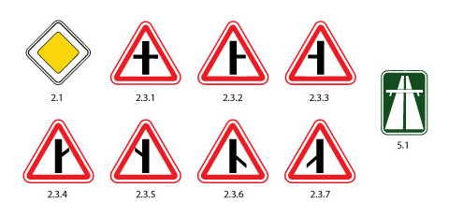
"Маршрутное транспортное средство" - транспортное средство общего пользования (автобус, троллейбус, трамвай), предназначенное для перевозки по дорогам людей и движущееся по установленному маршруту с обозначенными местами остановок.
"Населенный пункт" - застроенная территория, въезды на которую и выезды с которой обозначены знаками 5.23.1 - 5.26.
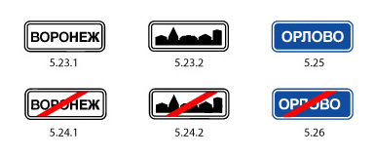

"Обгон" - опережение одного или нескольких транспортных средств, связанное с выездом на полосу (сторону проезжей части), предназначенную для встречного движения, и последующим возвращением на ранее занимаемую полосу (сторону проезжей части).

"Недостаточная видимость" - видимость дороги менее 300 м в условиях тумана, дождя, снегопада и тому подобного, а также в сумерки.
"Недостаточная видимость" - видимость дороги менее 300 м в условиях тумана, дождя, снегопада и тому подобного, а также в сумерки.
"Обгон" -опережение одного или нескольких транспортных средств, связанное с выездом на полосу (сторону проезжей части), предназначенную для встречного движения, и последующим возвращением на ранее занимаемую полосу (сторону проезжей части).
"Обочина" - элемент дороги, примыкающий непосредственно к проезжей части на одном уровне с ней, отличающийся типом покрытия или выделенный с помощью разметки 1.2.1 либо 1.2.2, используемый для движения, остановки и стоянки в соответствии с Правилами.
"Ограниченная видимость" - видимость водителем дороги в направлении движения, ограниченная рельефом местности, геометрическими параметрами дороги, растительностью, строениями, сооружениями или иными объектами, в том числе транспортными средствами.
"Остановка" - преднамеренное прекращение движения транспортного средства на время до 5 минут, а также на большее, если это необходимо для посадки или высадки пассажиров либо загрузки или разгрузки транспортного средства.
"Препятствие" - неподвижный объект на полосе движения (неисправное или поврежденное транспортное средство, дефект проезжей части, посторонние предметы и т.п.), не позволяющий продолжить движение по этой полосе. Не является препятствием затор или транспортное средство, остановившееся на этой полосе движения в соответствии с требованиями Правил.
"Прилегающая территория" - территория, непосредственно прилегающая к дороге и не предназначенная для сквозного движения транспортных средств (дворы, жилые массивы, автостоянки, АЗС, предприятия и тому подобное). Движение по прилегающей территории осуществляется в соответствии с настоящими Правилами.
"Проезжая часть" - элемент дороги, предназначенный для движения безрельсовых транспортных средств.
"Полоса движения" - любая из продольных полос проезжей части, обозначенная или не обозначенная разметкой и имеющая ширину, достаточную для движения автомобилей в один ряд.
"Разделительная полоса" - элемент дороги, выделенный конструктивно и (или) с помощью разметки 1.2.1, разделяющий смежные проезжие части и не предназначенный для движения и остановки транспортных средств
"Перекресток" - место пересечения, примыкания или разветвления дорог на одном уровне, ограниченное воображаемыми линиями, соединяющими соответственно противоположные, наиболее удаленные от центра перекрестка начала закруглений проезжих частей. Не считаются перекрестками выезды с прилегающих территорий.

Решить тесты по теме:
Термины
1.Какие транспортные средства по Правилам относятся к маршрутным транспортным средствам?  1. Все автобусы.  2. Автобусы, троллейбусы и трамваи, предназначенные для перевозки людей и движущиеся по установленному маршруту с обозначенными местами остановок  .3. Любые транспортные средства, перевозящие пассажиров. | 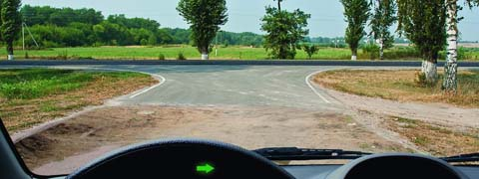  2.Выезжая с грунтовой дороги, Вы попадаете:  1. На главную дорогу.  2. На равнозначную дорогу.
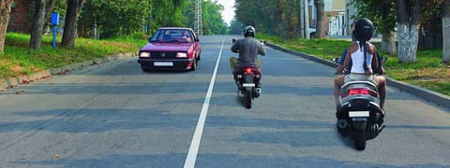  3.Проезжая часть данной дороги имеет:  1. Одну полосу для движения.  2. Две полосы для движения.  3. Три полосы для движения. | 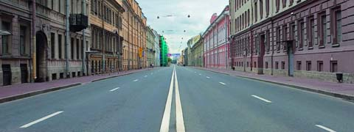  4.Сколько проезжих частей имеет данная дорога?  1. Одну. 2. Две. 3. Четыре.
5.Являются ли тротуары и обочины частью дороги?  1. Являются.  2. Являются только обочины.  3. Не являются. | 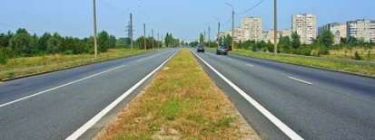  6.Сколько проезжих частей имеет данная дорога?  1. Одну.2. Две.3. Четыре.
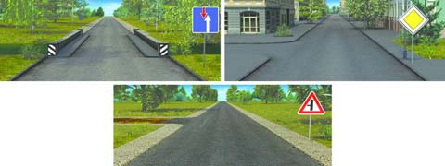  7.На каких рисунках показана главная дорога?  1. Только на правом верхнем.2. На нижнем и правом верхнем.3. На всех. | 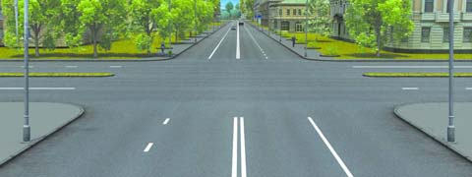  8.Сколько перекрестков изображено на рисунке?  - Один.2. Два.3. Четыре
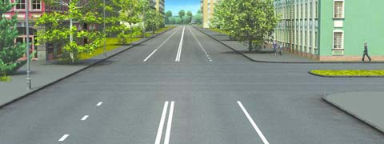  9.Сколько пересечений проезжих частей имеет этот перекресток?  1. Одно. 2. Два. | 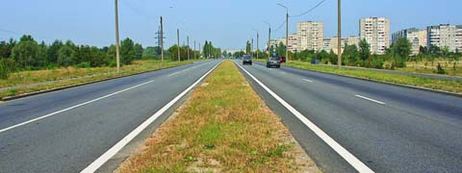  10.Сколько полос для движения имеет данная дорога?  1. Две.2.Четыре
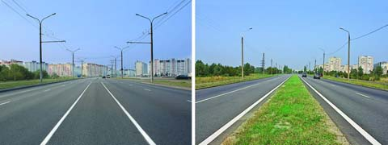  11.На каком рисунке изображена дорога с разделительной полосой?  1. Только на правом.2. На обоих.3. Ни на одном | 12.Что означает требование уступить дорогу?  1. Вы должны обязательно остановиться, чтобы пропустить других участников движения.  2. Вы не должны возобновлять или продолжать движение, осуществлять какой-либо маневр, если это может вынудить других участников движения, имеющих по отношению к Вам преимущество, изменить направление движения или скорость.  3. Вы должны остановиться только при наличии дорожного знака «Уступите дорогу».
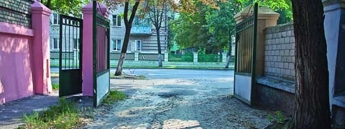  13. Выезд из двора или c другой прилегающей территории:  1. Считается перекрестком равнозначных дорог.  2. Считается перекрестком неравнозначных дорог.  3. Не считается перекрестком. | 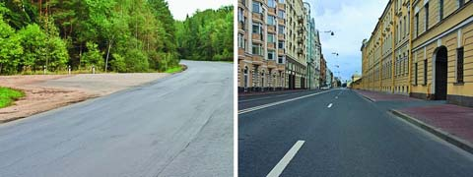  14. На каком рисунке изображен перекресток?  1. Только на левом.  2. Только на правом.  3. На обоих.
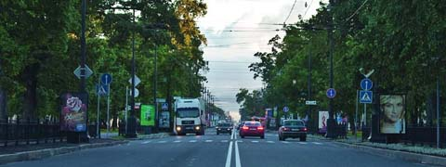  15.Сколько полос для движения имеет данная дорога?  - Две.2. Четыре. | 16. Что означает термин «Недостаточная видимость»?  1.Видимость дороги менее 100 м вблизи опасных поворотов и переломов продольного профиля дорог  2. Видимость дороги менее 300 м в условиях тумана, дождя, снегопада и т.п., а также в сумерки  3. Видимость дороги менее 150 м в ночное время.
.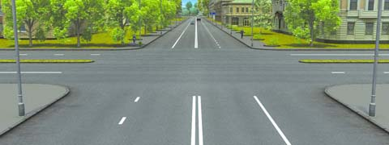  17.Сколько пересечений проезжих частей имеет этот перекресток?  1. Одно.2. Два.3. Четырере | 18. На каком рисунке изображен перекресток?  1. Только на левом.2. Только на правом.3. На обоих.
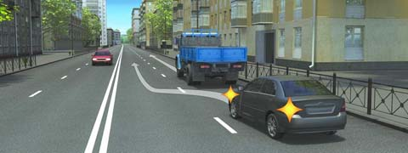
19.Какой маневр намеревается выполнить водитель легкового автомобиля?
1. Обгон.2. Перестроение с дальнейшим опережением.3. Объезд.

Конрольные вопросы:
1. В чём отличие между терминами «ограниченная видимость» и «недостаточная видимость».
2. В чём отличие между терминами «опережение и обгон».
3. В чём отличие между терминами «остановочный путь и тормозной путь».
4. Какой неподвижный объект, не позволяющий продолжить движение по полосе, не относится к понятию «Препятствие»?
5.Являются ли тротуары и обочины частью дороги?
6. Что означает требование уступить дорогу?

Практическое занятие №2
Выписать основные правила по обязанностям водителей.

1. . Водитель механического транспортного средства обязан:
2.1.1. Иметь при себе и по требованию сотрудников полиции передавать им, для проверки:
- водительское удостоверение или временное разрешение на право управления транспортным средством соответствующей категории или подкатегории;
- регистрационные документы на данное транспортное средство (кроме мопедов), а при наличии прицепа - и на прицеп (кроме прицепов к мопедам);
- разрешение на осуществление деятельности по перевозке пассажиров и багажа легковым такси, путевой лист, лицензионную карточку и документы на перевозимый груз, а при перевозке крупногабаритных, тяжеловесных и опасных грузов - документы, предусмотренные правилами перевозки этих грузов;
- страховой полис обязательного страхования гражданской ответственности владельца транспортного средства в случаях, когда обязанность по страхованию своей гражданской ответственности установлена федеральным законом.
2.3. Водитель транспортного средства обязан:
2.3.1. Перед выездом проверить и в пути обеспечить исправное техническое состояние транспортного средства
Запрещается движение :
1.при неисправности рабочей тормозной системы, рулевого управления, 2.сцепного устройства (в составе автопоезда),3. негорящих (отсутствующих) фарах и задних габаритных огнях в темное время суток или в условиях недостаточной видимости,4. недействующем со стороны водителя стеклоочистителе во время дождя или снегопада.
2.3.2. По требованию должностных лиц, уполномоченных на осуществление федерального государственного надзора в области безопасности дорожного движения, проходить освидетельствование на состояние алкогольного опьянения и медицинское освидетельствование на состояние опьянения

В установленных случаях проходить проверку знаний Правил и навыков вождения, а также медицинское освидетельствование для подтверждения способности к управлению транспортными средствами.
2.3.3. Предоставлять транспортное средство:
- сотрудникам полиции, федеральных органов государственной охраны и органов федеральной службы безопасности в случаях, предусмотренных законодательством;
- медицинским и фармацевтическим работникам для перевозки граждан в ближайшее лечебно-профилактическое учреждение в случаях, угрожающих их жизни.
2.4. Право остановки транспортных средств предоставлено регулировщикам, а грузовых автомобилей и автобусов, осуществляющих международные автомобильные перевозки, в специально обозначенных дорожным знаком 7.14 контрольных пунктах – также работникам Федеральной службы по надзору в сфере транспорта.
Работники Федеральной службы по надзору в сфере транспорта должны быть в форменной одежде и использовать для остановки диск с красным сигналом либо со световозвращателем. Они могут пользоваться для привлечения внимания водителей дополнительным сигналом-свистком.
Лица, обладающие правом остановки транспортного средства, обязаны предъявлять по требованию водителя служебное удостоверение.
2.5. При дорожно-транспортном происшествии водитель, причастный к нему, обязан немедленно остановить (не трогать с места) транспортное средство,включить аварийную сигнализацию и выставить знак аварийной остановки в соответствии с требованиями пункта 7.2 Правил, не перемещать предметы, имеющие отношение к происшествию.
2.6. Если в результате дорожно-транспортного происшествия погибли или ранены люди, водитель, причастный к нему, обязан:
- принять меры для оказания первой помощи пострадавшим, вызвать скорую медицинскую помощь и полицию;
- записать фамилии и адреса очевидцев и ожидать прибытия сотрудников полиции.
2.6.1. Если в результате дорожно-транспортного происшествия вред причинен только имуществу, водитель, причастный к нему, обязан освободить проезжую часть, если движению других транспортных средств создается препятствие, предварительно зафиксировав, в том числе средствами фотосъемки или видеозаписи, положение транспортных средств по отношению друг к другу и объектам дорожной инфраструктуры, следы и предметы, относящиеся к происшествию, повреждения транспортных средств.
Если обстоятельства причинения вреда в связи с повреждением имущества в результате дорожно-транспортного происшествия, характер и перечень видимых повреждений транспортных средств не вызывают разногласий участников дорожно-транспортного происшествия, водители, причастные к нему, не обязаны сообщать о случившемся в полицию. В этом случае они могут оставить место дорожно-транспортного происшествия и:
- оформить документы о дорожно-транспортном происшествии с участием уполномоченных на то сотрудников полиции на ближайшем посту дорожно-патрульной службы или в подразделении полиции, предварительно зафиксировав, в том числе средствами фотосъемки или видеозаписи, положение транспортных средств по отношению друг к другу и объектам дорожной инфраструктуры, следы и предметы, относящиеся к происшествию, повреждения транспортных средств;
- не оформлять документы о дорожно-транспортном происшествии - если в дорожно-транспортном происшествии повреждены транспортные средства или иное имущество только участников дорожно-транспортного происшествия и у каждого из этих участников отсутствует необходимость в оформлении указанных документов.
2.7. Водителю запрещается:
- управлять транспортным средством в состоянии опьянения (алкогольного, наркотического или иного), под воздействием лекарственных препаратов, ухудшающих реакцию и внимание, в болезненном или утомленном состоянии, ставящем под угрозу безопасность движения;
- передавать управление транспортным средством лицам, находящимся в состоянии опьянения, под воздействием лекарственных препаратов, в болезненном или утомленном состоянии, а также лицам, не имеющим при себе водительского удостоверения на право управления транспортным средством данной категории или в случае его изъятия в установленном порядке – временного разрешения кроме случаев обучения вождению в соответствии с разделом 21 Правил;
- пересекать организованные (в том числе и пешие) колонны и занимать место в них;
- вождение автомобиля с нарушением режима труда и отдыха, установленного уполномоченным федеральным органом исполнительной власти, а при осуществлении международных автомобильных перевозок – международными договорами Российской Федерации;
- пользоваться во время движения телефоном, не оборудованным техническим устройством, позволяющим вести переговоры без использования рук.
- Применение специальных сигналов
- 3.1. Водители транспортных средств с включенным проблесковым маячком синего цвета, выполняя неотложное служебное задание, могут отступать от требований разделов 6 (кроме сигналов регулировщика) и 8—18 настоящих Правил, приложений 1 и 2 к настоящим Правилам при условии обеспечения безопасности движения.
Для получения преимущества перед другими участниками движения водители таких транспортных средств должны включить проблесковый маячок синего цвета и специальный звуковой сигнал. Воспользоваться приоритетом они могут только убедившись, что им уступают дорогу.
Этим же правом пользуются водители транспортных средств, сопровождаемых транспортными средствами, имеющими нанесенные на наружные поверхности специальные цветографические схемы, с включенными проблесковыми маячками синего и красного цветов и специальным звуковым сигналом, в случаях, установленных настоящим пунктом. На сопровождаемых транспортных средствах должен быть включен ближний свет фар.
На транспортных средствах Государственной инспекции безопасности дорожного движения Министерства внутренних дел Российской Федерации, Федеральной службы охраны Российской Федерации, Федеральной службы безопасности Российской Федерации и Военной автомобильной инспекции дополнительно к проблесковому маячку синего цвета может быть включен проблесковый маячок красного цвета.
- 3.2. При приближении транспортного средства с включенными проблесковым маячком синего цвета и специальным звуковым сигналом водители обязаны уступить дорогу для обеспечения беспрепятственного проезда указанного транспортного средства.
При приближении транспортного средства, имеющего нанесенные на наружные поверхности специальные цветографические схемы, с включенными проблесковыми маячками синего икрасногоцветов и специальным звуковым сигналом водители обязаны уступить дорогу для обеспечения беспрепятственного проезда указанного транспортного средства, а также сопровождаемого им транспортного средства (сопровождаемых транспортных средств).
Запрещается выполнять обгон транспортного средства, имеющего нанесенные на наружные поверхности специальные цветографические схемы с включенными проблесковым маячком синего цвета и специальным звуковым сигналом.
Запрещается выполнять обгон транспортного средства, имеющего нанесенные на наружные поверхности специальные цветографические схемы, с включенными проблесковыми маячками синего и красного цветов и специальным звуковым сигналом, а также сопровождаемого им транспортного средства (сопровождаемых транспортных средств).
- 3.3. Приближаясь к стоящему транспортному средству с включенным проблесковым маячком синего цвета, водитель должен снизить скорость, чтобы иметь возможность немедленно остановиться в случае необходимости.
- 3.4. Проблесковый маячок желтого или оранжевого цвета должен быть включен на транспортных средствах в следующих случаях:
- выполнение работ по строительству, ремонту или содержанию дорог, погрузке поврежденных, неисправных и перемещаемых транспортных средств;
- перевозка крупногабаритных грузов, взрывчатых, легковоспламеняющихся, радиоактивных веществ и ядовитых веществ высокой степени опасности;
- сопровождение транспортных средств, перевозящих крупногабаритные, тяжеловесные и опасные грузы.
- сопровождение организованных групп велосипедистов при проведении тренировочных мероприятий на автомобильных дорогах общего пользования.
Включенный проблесковый маячок желтого или оранжевого цвета не дает преимущества в движении и служит для предупреждения других участников движения об опасности.
- 3.5. Водители транспортных средств с включенным проблесковым маячком желтого или оранжевого цвета при выполнении работ по строительству, ремонту или содержанию дорог, погрузке поврежденных, неисправных и перемещаемых транспортных средств могут отступать от требований дорожных знаков (кроме знаков 2.2 "Конец главной дороги", 2.4—2.6 "Уступите дорогу", "Движение без остановки запрещено", "Преимущество встречного движения", 3.11—3.14 "Ограничение массы, "Ограничение длины", "Ограничение ширины", 3.17.2 "Опасность", 3.20 "Обгон запрещен") и дорожной разметки, а также пунктов 9.4—9.8 и 16.1 настоящих Правил при условии обеспечения безопасности дорожного движения.
Водители транспортных средств при перевозке крупногабаритных грузов, а также при осуществлении сопровождения транспортных средств, перевозящих крупногабаритные и (или) тяжеловесные грузы с включенным проблесковым маячком желтого или оранжевого цвета могут отступать от требований дорожной разметки при условии обеспечения безопасности дорожного движения.
- 3.6. Водители транспортных средств организаций федеральной почтовой связи и транспортных средств, перевозящих денежную выручку и (или) ценные грузы, могут включать проблесковый маячок бело-лунного цвета и специальный звуковой сигнал только при нападениях на указанные транспортные средства. Проблесковый маячок бело-лунного цвета не дает преимущества в движении и служит для привлечения внимания сотрудников полиции и иных лиц.
Наверх
- РЕШИТЬ ТЕСТЫ ПО ТЕМЕ:
«Обязанности водителей механических транспортных средств. Применение специальных сигналов.»
1.При движении на легковом автомобиле, оборудованном ремнями безопасности, пристегиваться ремнями должны:
1. Только водитель.
2. Только водитель и пассажир на переднем сиденье.
3. Все лица, находящиеся в автомобиле.

2.Может ли владелец мотоцикла с рабочим объемом двигателя внутреннего сгорания, не превышающим 125 см³, и максимальной мощностью, не превышающей 11 кВт, передавать управление этим транспортным средством в своем присутствии другому лицу, имея соответствующий страховой полис?
1. Может при наличии у этого лица водительского удостоверения на право управления транспортным средством категории «А» или подкатегории «А1».
2. Может при наличии у этого лица водительского удостоверения на право управления транспортным средством подкатегории «B1»
3. Может при наличии у этого лица водительского удостоверения на право управления транспортным

3. Какие действия при дорожно-транспортном происшествии должны в первую очередь осуществить водители, причастные к нему?
1. Освободить проезжую часть.
2. Остановить (не трогать с места) транспортное средство, включить аварийную сигнализацию и выставить знак аварийной остановки.
3. Сообщить о случившемся в полицию.

4.Какое удостоверение достаточно иметь водителю, управляющему легковым автомобилем с прицепом, разрешенная максимальная масса которого не превышает 750кг?
1. На право управления транспортным средством категории «B».
2. На право управления транспортным средством категории «B1».
3. На право управления транспортными средствами категорий «BE».
5.В каких случаях владелец легкового автомобиля может передавать управление этим транспортным средством в своем присутствии другому лицу, имея соответствующий страховой полис?
1. При наличии у этого лица водительского удостоверения на право управления транспортным средством подкатегории «B1».
2. При наличии у этого лица водительского удостоверения на право управления транспортным средством категории «B».
3. В обоих перечисленных случаях.

6.Что означает термин «Ограниченная видимость»?
1. Видимость дороги, ограниченная рельефом местности, геометрическими параметрами дороги, растительностью, строениями, сооружениями или другими объектами.
2. Видимость дороги менее 300 м в условиях тумана, дождя, снегопада, а также в сумерки.
3. Видимость дороги менее 150 м в ночное время.

7.Какой неподвижный объект, не позволяющий продолжить движение по полосе, не относится к понятию «Препятствие»?
1. Дефект проезжей части.
2. Посторонний предмет.
3. Неисправное или поврежденное транспортное средство.
4. Транспортное средство, остановившееся на этой полосе из-за образования затора.

8.Разрешается ли водителю легкового автомобиля занять место в движущейся организованной колонне?
1. Разрешается, если на дороге имеется не более трех полос для движения.
2. Разрешается, если скорость движущихся в колонне транспортных средств не более 30 км/ч.
3. Не разрешается.

9.Разрешается ли водителю пользоваться телефоном во время движения?
1. Разрешается.
2. Разрешается только при использовании технического устройства, позволяющего вести переговоры без использования рук.
3. Разрешается только при движении со скоростью менее 40 км/ч.
4. Запрещается.

10.Обязаны ли Вы предоставлять транспортное средство медицинским и фармацевтическим работникам для перевозки граждан в ближайшее лечебно-профилактическое учреждение в случаях, угрожающих их жизни?
1. Обязаны только при движении в попутном направлении.
2. Обязаны независимо от направления движения.
3. Не обязаны.

11.По требованию каких лиц Вы обязаны проходить освидетельствование на состояние алкогольного опьянения и медицинское освидетельствование на состояние опьянения?
1. Должностных лиц, которым предоставлено право государственного надзора и контроля за безопасностью дорожного движения и эксплуатацией транспортного средства.
2. Всех сотрудников полиции.
3. Только регулировщика.

12.Водители и пассажиры каких транспортных средств при движении должны быть пристегнуты ремнями безопасности?
1. Только легковых автомобилей.
2. Всех автомобилей.
3. Всех транспортных средств, оборудованных ремнями безопасности.

13.По требованию каких лиц необходимо передавать для проверки водительское удостоверение на право управления транспортным средством соответствующей категории или подкатегории, страховой полис обязательного страхования гражданской ответственности, регистрационные документы на транспортное средство?
1. Сотрудника полиции.
2. Сотрудника Военной автомобильной инспекции.
3. Любого регулировщика.4. Всех перечисленных лиц.
Решить тесты по теме: Специальные сигналы.
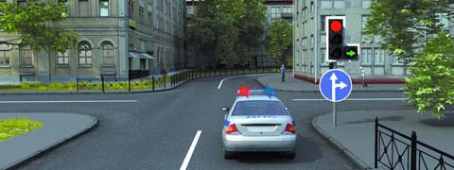  1. В каких направлениях может продолжить движение водитель автомобиля с включенным проблесковым маячком?  1. Только направо  .2. Только прямо или направо.  3. В любом. |  |  |  |  | 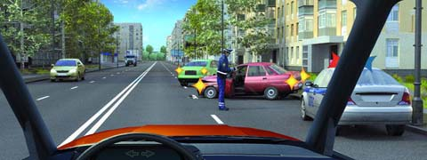  2. Как Вы должны поступить в данной ситуации?  1. Снизить скорость и быть готовым в случае необходимости незамедлительно остановиться.  2. Продолжить движение, не изменяя скорости.  3. Остановиться около автомобиля ДПС и продолжить движение только после разрешения сотрудника полиции.
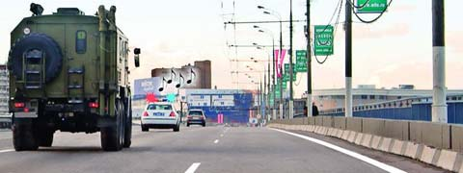  3. Как в данной ситуации должен поступить водитель легкового автомобиля при приближении автомобиля оперативной службы, сопровождающего колонну?  1. Перестроиться на правую полосу и продолжить движение.  2. Остановиться у тротуара и продолжить движение сразу же после проезда автомобиля оперативной службы  .3. Остановиться у тротуара и продолжить движение только после проезда замыкающего колонну транспортного средства. |  |  |  |  | 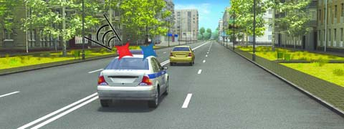  4. Как в данной ситуации должен поступить водитель легкового автомобиля при приближении автомобиля оперативной службы?  1. Перестроиться на правую полосу и продолжить движение  .2. Остановиться справа у тротуара.
5. В каком случае водитель автомобиля имеет преимущество перед другими участниками движения?  1. Только при включенном проблесковом маячке синего или бело-лунного цвета  .2. Только при включенном проблесковом маячке оранжевого или желтого цвета.  3. Только при включенных проблесковом маячке синего (синего и красного) цвета и специальном звуковом сигнале.  4. Во всех перечисленных случаях. |  |  |  |  | 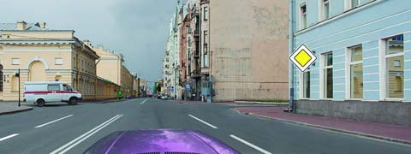  6. Обязаны ли Вы уступить дорогу автомобилю «Скорой медицинской помощи» с выключенным проблесковым маячком?  1. Да  2. Нет.
 | 1 | 2 | 3 | 4 |  | 5 | 6
 | 3 | 1 | 1 | 1 |  | 2 | 3

Контрольные вопросы:

1.Какие действия при дорожно-транспортном происшествии должны в первую очередь осуществить водители, причастные к нему?
2. Разрешается ли водителю легкового автомобиля занять место в движущейся организованной колонне?
3.При каких неисправностях запрещено дальнейшее движение?
4. Какие автомобили относятся к категории «В»?
5. Какие документы должен иметь водитель механических транспортных средств.
- РЕШИТЬ ТЕСТЫ ПО ТЕМЕ:
1.При движении на легковом автомобиле, оборудованном ремнями безопасности, пристегиваться ремнями должны:
1. Только водитель.
2. Только водитель и пассажир на переднем сиденье.
3. Все лица, находящиеся в автомобиле.

2.Может ли владелец мотоцикла с рабочим объемом двигателя внутреннего сгорания, не превышающим 125 см³, и максимальной мощностью, не превышающей 11 кВт, передавать управление этим транспортным средством в своем присутствии другому лицу, имея соответствующий страховой полис?
1. Может при наличии у этого лица водительского удостоверения на право управления транспортным средством категории «А» или подкатегории «А1».
2. Может при наличии у этого лица водительского удостоверения на право управления транспортным средством подкатегории «B1»
3. Может при наличии у этого лица водительского удостоверения на право управления транспортным

3. Какие действия при дорожно-транспортном происшествии должны в первую очередь осуществить водители, причастные к нему?
1. Освободить проезжую часть.
2. Остановить (не трогать с места) транспортное средство, включить аварийную сигнализацию и выставить знак аварийной остановки.
3. Сообщить о случившемся в полицию.

4.Какое удостоверение достаточно иметь водителю, управляющему легковым автомобилем с прицепом, разрешенная максимальная масса которого не превышает 750кг?
1. На право управления транспортным средством категории «B».
2. На право управления транспортным средством категории «B1».
3. На право управления транспортными средствами категорий «BE».
5.В каких случаях владелец легкового автомобиля может передавать управление этим транспортным средством в своем присутствии другому лицу, имея соответствующий страховой полис?
1. При наличии у этого лица водительского удостоверения на право управления транспортным средством подкатегории «B1».
2. При наличии у этого лица водительского удостоверения на право управления транспортным средством категории «B».
3. В обоих перечисленных случаях.

6.Что означает термин «Ограниченная видимость»?
1. Видимость дороги, ограниченная рельефом местности, геометрическими параметрами дороги, растительностью, строениями, сооружениями или другими объектами.
2. Видимость дороги менее 300 м в условиях тумана, дождя, снегопада, а также в сумерки.
3. Видимость дороги менее 150 м в ночное время.

7.Какой неподвижный объект, не позволяющий продолжить движение по полосе, не относится к понятию «Препятствие»?
1. Дефект проезжей части.
2. Посторонний предмет.
3. Неисправное или поврежденное транспортное средство.
4. Транспортное средство, остановившееся на этой полосе из-за образования затора.

8.Разрешается ли водителю легкового автомобиля занять место в движущейся организованной колонне?
1. Разрешается, если на дороге имеется не более трех полос для движения.
2. Разрешается, если скорость движущихся в колонне транспортных средств не более 30 км/ч.
3. Не разрешается.

9.Разрешается ли водителю пользоваться телефоном во время движения?
1. Разрешается.
2. Разрешается только при использовании технического устройства, позволяющего вести переговоры без использования рук.
3. Разрешается только при движении со скоростью менее 40 км/ч.
4. Запрещается.

10.Обязаны ли Вы предоставлять транспортное средство медицинским и фармацевтическим работникам для перевозки граждан в ближайшее лечебно-профилактическое учреждение в случаях, угрожающих их жизни?
1. Обязаны только при движении в попутном направлении.
2. Обязаны независимо от направления движения.
3. Не обязаны.

11.По требованию каких лиц Вы обязаны проходить освидетельствование на состояние алкогольного опьянения и медицинское освидетельствование на состояние опьянения?
1. Должностных лиц, которым предоставлено право государственного надзора и контроля за безопасностью дорожного движения и эксплуатацией транспортного средства.
2. Всех сотрудников полиции.
3. Только регулировщика.

12.Водители и пассажиры каких транспортных средств при движении должны быть пристегнуты ремнями безопасности?
1. Только легковых автомобилей.
2. Всех автомобилей.
3. Всех транспортных средств, оборудованных ремнями безопасности.

13.По требованию каких лиц необходимо передавать для проверки водительское удостоверение на право управления транспортным средством соответствующей категории или подкатегории, страховой полис обязательного страхования гражданской ответственности, регистрационные документы на транспортное средство?
1. Сотрудника полиции.
2. Сотрудника Военной автомобильной инспекции.
3. Любого регулировщика.4. Всех перечисленных лиц.

Контрольные вопросы:

1.Какие действия при дорожно-транспортном происшествии должны в первую очередь осуществить водители, причастные к нему?
2. Разрешается ли водителю легкового автомобиля занять место в движущейся организованной колонне?
3.При каких неисправностях запрещено дальнейшее движение?
4. Какие автомобили относятся к категории «В»?
5. Какие документы должен иметь водитель механических транспортных средств.

Практическое занятие №3
1.Выписать правила по теме:«Обязанности пешеходов. Обязанности пассажиров»
2.Решить тесты по теме.
3.Ответить на контрольные вопросы
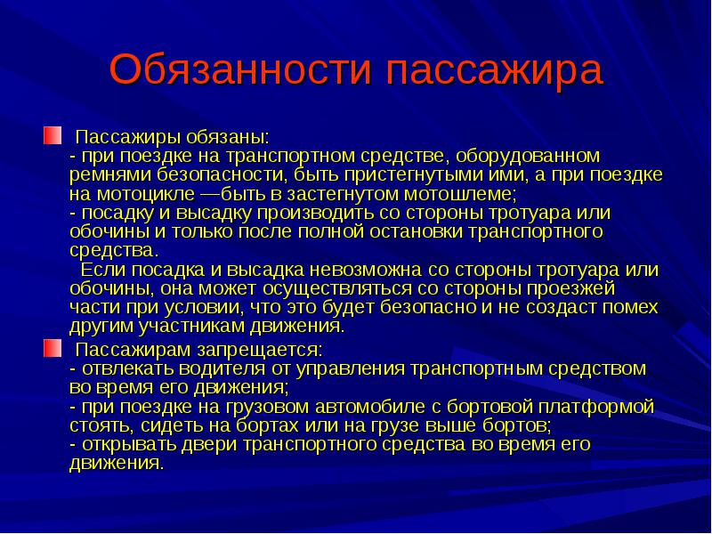
4.1. Пешеходы должны двигаться по тротуарам, пешеходным дорожкам, велопешеходным дорожкам, а при их отсутствии - по обочинам. Пешеходы, перевозящие или переносящие громоздкие предметы, а также лица, передвигающиеся в инвалидных колясках без двигателя, могут двигаться по краю проезжей части, если их движение по тротуарам или обочинам создает помехи для других пешеходов.
При отсутствии тротуаров, пешеходных дорожек, велопешеходных дорожек или обочин, а также в случае невозможности двигаться по ним пешеходы могут двигаться по велосипедной дорожке или идти в один ряд по краю проезжей части (на дорогах с разделительной полосой — по внешнему краю проезжей части).
При движении по краю проезжей части пешеходы должны идти навстречу движению транспортных средств. Лица, передвигающиеся в инвалидных колясках без двигателя, ведущие мотоцикл, мопед, велосипед, в этих случаях должны следовать по ходу движения транспортных средств.
При движении по обочинам или краю проезжей части в темное время суток или в условиях недостаточной видимости пешеходам рекомендуется иметь при себе предметы со световозвращающими элементами и обеспечивать видимость этих предметов водителями транспортных средств.
4.2. Движение организованных пеших колонн по проезжей части разрешается только по направлению движения транспортных средств по правой стороне не более чем по четыре человека в ряд. Спереди и сзади колонны с левой стороны должны находиться сопровождающие с красными флажками, а в темное время суток и в условиях недостаточной видимости — с включенными фонарями: спереди — белого цвета, сзади — красного.
Группы детей разрешается водить только по тротуарам и пешеходным дорожкам, а при их отсутствии — и по обочинам, но лишь в светлое время суток и только в сопровождении взрослых.
4.3. Пешеходы должны пересекать проезжую часть по пешеходным переходам, в том числе по подземным и надземным, а при их отсутствии — на перекрестках по линии тротуаров или обочин.
При отсутствии в зоне видимости перехода или перекрестка разрешается переходить дорогу под прямым углом к краю проезжей части на участках без разделительной полосы и ограждений там, где она хорошо просматривается в обе стороны.
4.4. В местах, где движение регулируется, пешеходы должны руководствоваться сигналами регулировщика или пешеходного светофора, а при его отсутствии — транспортного светофора.
4.5. На нерегулируемых пешеходных переходах пешеходы могут выходить на проезжую часть после того, как оценят расстояние до приближающихся транспортных средств, их скорость и убедятся, что переход будет для них безопасен. При пересечении проезжей части вне пешеходного перехода пешеходы, кроме того, не должны создавать помех для движения транспортных средств и выходить из-за стоящего транспортного средства или иного препятствия, ограничивающего обзорность, не убедившись в отсутствии приближающихся транспортных средств.
4.6. Выйдя на проезжую часть, пешеходы не должны задерживаться или останавливаться, если это не связано с обеспечением безопасности движения. Пешеходы, не успевшие закончить переход, должны остановиться на линии, разделяющей транспортные потоки противоположных направлений. Продолжать переход можно лишь убедившись в безопасности дальнейшего движения и с учетом сигнала светофора (регулировщика).
4.7. При приближении транспортных средств с включенным проблесковым маячком синего цвета (синего и красного цветов) и специальным звуковым сигналом пешеходы обязаны воздержаться от перехода проезжей части, а пешеходы, находящиеся на ней, должны незамедлительно освободить проезжую часть.
4.8. Ожидать маршрутное транспортное средство и такси разрешается только на приподнятых над проезжей частью посадочных площадках, а при их отсутствии - на тротуаре или обочине. В местах остановок маршрутных транспортных средств, не оборудованных приподнятыми посадочными площадками, разрешается выходить на проезжую часть для посадки в транспортное средство лишь после его остановки. После высадки необходимо, не задерживаясь, освободить проезжую часть.
При движении через проезжую часть к месту остановки маршрутного транспортного средства или от него пешеходы должны руководствоваться требованиями пунктов 4.4 - 4.7 Правил.
Обязанности пассажиров
5.1. Пассажиры обязаны:
- при поездке на транспортном средстве, оборудованном ремнями безопасности, быть пристегнутыми ими, а при поездке на мотоцикле —быть в застегнутом мотошлеме;
- посадку и высадку производить со стороны тротуара или обочины и только после полной остановки транспортного средства.
Если посадка и высадка невозможна со стороны тротуара или обочины, она может осуществляться со стороны проезжей части при условии, что это будет безопасно и не создаст помех другим участникам движения.
5.2. Пассажирам запрещается:
- отвлекать водителя от управления транспортным средством во время его движения;
- при поездке на грузовом автомобиле с бортовой платформой стоять, сидеть на бортах или на грузе выше бортов;
- открывать двери транспортного средства во время его движения.

Контрольные вопросы:
1. Как и где должны передвигаться пешеходы?
2 Вчём разница передвижения пешеходов внаселённом и вне населённом пункте?
3. Что запрещается пешеходу?
4Что запрещается пассажиру?

Практическое занятие №4
Решить тесты по теме.
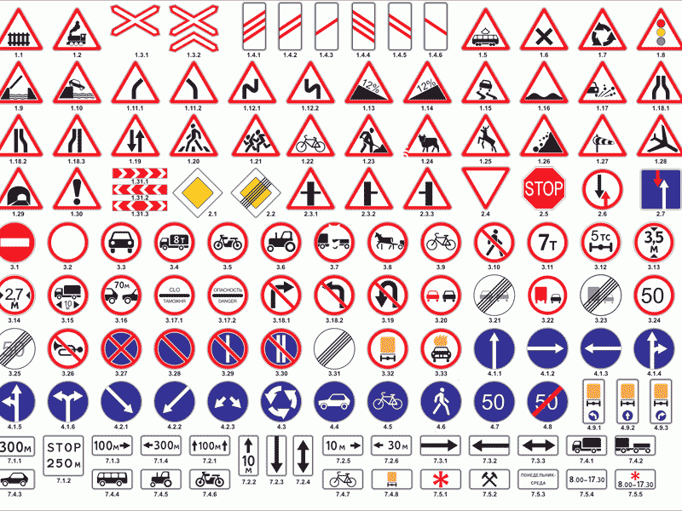

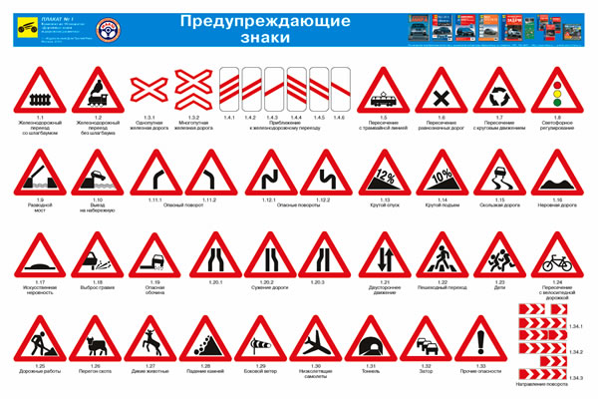
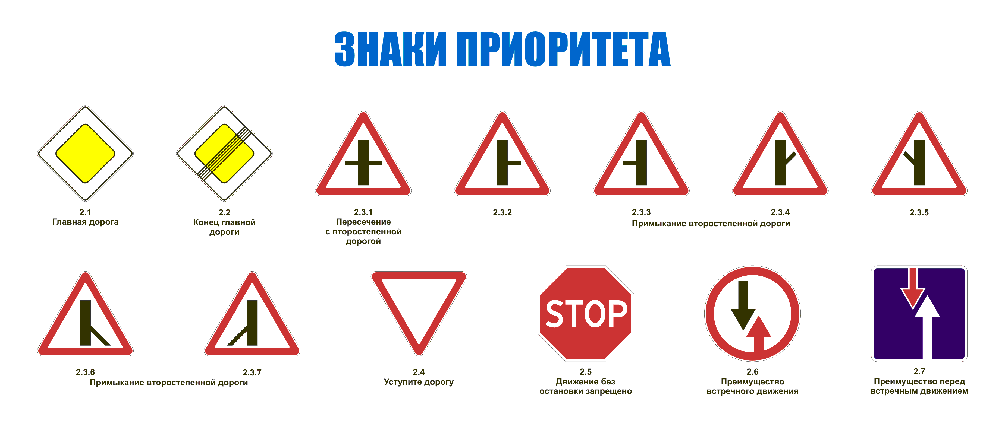
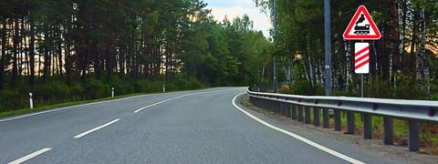  1.Эти знаки предупреждают Вас:  1. О приближении к железнодорожному переезду с тремя путями.2. О наличии через 150—300 м железнодорожного переезда без шлагбаума.3. О наличии через 50—100 м железнодорожного переезда. | 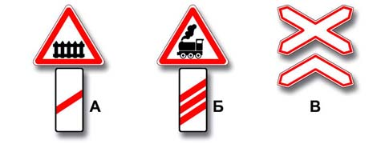  2.Какие знаки устанавливают непосредственно перед железнодорожным переездом?  1. Только А.2. Только Б.3. Только В.4. А и В.
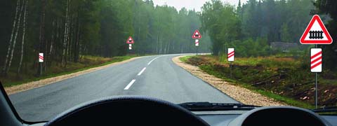  3.Эти знаки предупреждают Вас о приближении:  1. К месту производства работ на дороге.  2. К железнодорожному переезду со шлагбаумом.  3. К железнодорожному переезду без шлагбаума. | 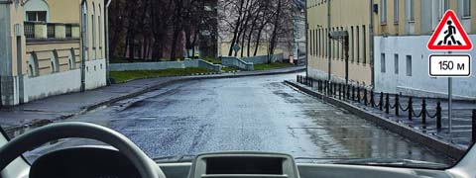  4.Знаки предупреждают Вас о том, что:  1. На протяжении 150 м возможно появление пешеходов на проезжей части.  2. Через 150 м на Вашем пути будет нерегулируемый пешеходный переход.
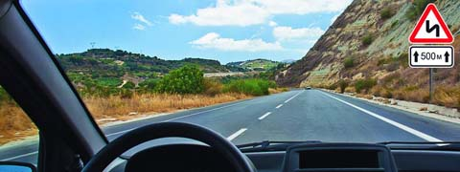  5.Эти знаки предупреждают Вас:  1. О наличии через 500 м опасных поворотов.  2. О том, что на расстоянии 150—300 м за дорожным знаком начнется участок дороги протяженностью 500 м с опасными поворотами.  3. О том, что сразу за знаком начнется участок протяженностью 500 м с опасными поворотами. | 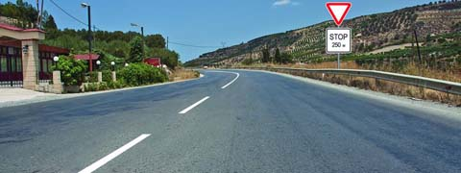  6.О чем информируют Вас эти дорожные знаки?  1. О приближении к перекрестку, где установлен знак «Уступите дорогу».  2. О приближении к перекрестку, где установлен знак «Движение без остановки запрещено».  3. О приближении к таможне.
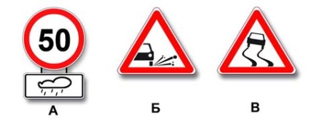  7.Какие знаки распространяют свое действие только на период времени, когда покрытие проезжей части влажное?  1. Только А.2. Только А и Б.3. Все. | 8.Какие из предупреждающих и запрещающих знаков являются временными?  1. Установленные на переносной стойке  .2. Имеющие желтый фон и установленные в местах производства дорожных работ.  3. Все перечисленные.
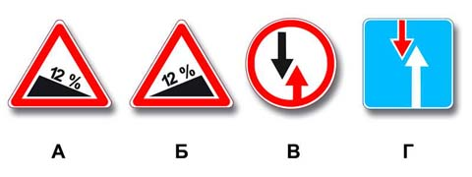  9.Какие знаки означают, что Вы должны уступить дорогу, если встречный разъезд затруднен?  1. Только В.2. А и В.3. Б и В.4. Б и Г. | 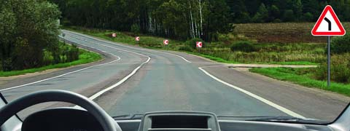  10.Разрешен ли Вам съезд на дорогу с грунтовым покрытием?  1. Да.2. Нет.
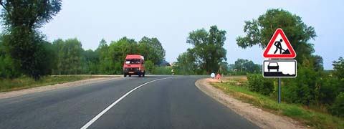  11.Эти знаки предупреждают Вас о том, что:  1. Остановка транспортных средств на обочине запрещена.  2. Съезд на обочину опасен в связи с проведением на ней ремонтных работ.  3. Остановка разрешена только на проезжей части. | 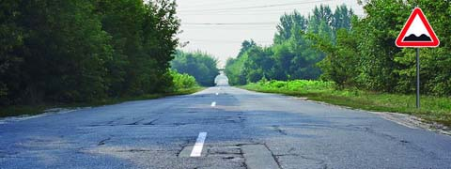  12.На каком расстоянии до неровного участка дороги устанавливается этот знак вне населенного пункта?  1. 150—300 м.2. 50—100 м.  3. Непосредственно перед неровным участком дороги.
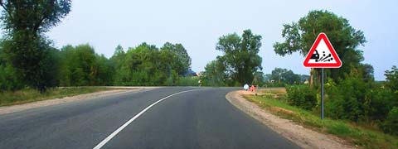  13.Этот дорожный знак предупреждает Вас:  1. О приближении к скользкому участку дороги.  2. О приближении к мокрому и загрязненному участку дороги.  3. О приближении к участку дороги, где возможен выброс щебня из-под колес. | 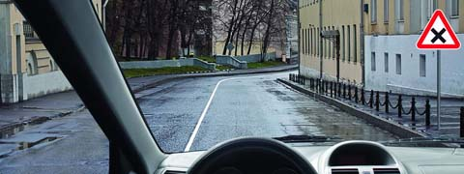  14.Этот знак предупреждает о приближении к перекрестку, на котором Вы:  1. Имеете право преимущественного проезда  2. Должны уступить дорогу всем транспортным средствам, движущимся по пересекаемой дороге.  3. Должны уступить дорогу только транспортным средствам, приближающимся справа.
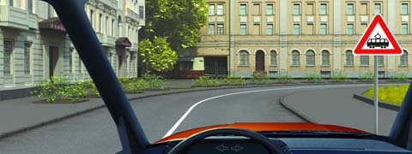  15.Этот дорожный знак:  1. Предупреждает о приближении к месту пересечения с трамвайной линией.  2. Предупреждает о приближении к трамвайной остановке.  3. Обязывает Вас остановиться непосредственно перед пересечением с трамвайной линией. | 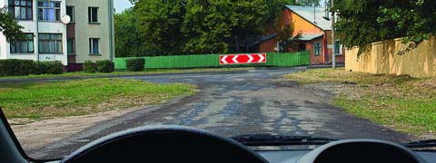  16.Этот знак:  1. Показывает направления движения на перекрестке.  2. Указывает, что на пересекаемой дороге движение осуществляется по двум полосам.
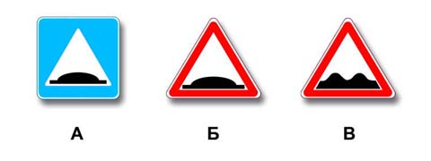  17.Какой знак используется для обозначения границ искусственной неровности?  1. Только А.2. Только Б.3. Б и В. | 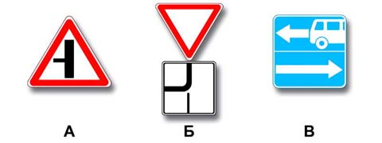  18.Какие знаки информируют Вас, что на перекрестке необходимо уступить дорогу транспортным средствам, приближающимся слева?  1. Только А.2. Только Б.3. Только А и Б.4. Все.
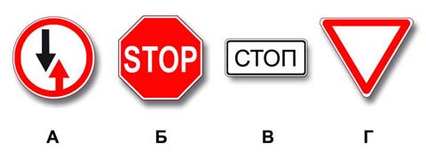  19.Какие знаки требуют обязательной остановки?  1. Только А и Б.2. Только Б.3. Только Б и В.4. Все. | 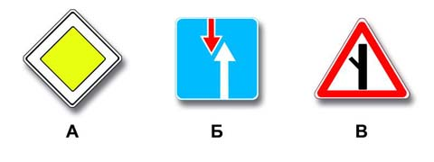  20.Какие знаки предоставляют Вам преимущество при проезде нерегулируемых перекрестков?  1. Только А.2. А и В.3. Все.
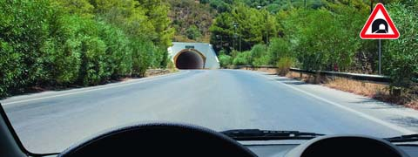  21.Этот знак предупреждает Вас о приближении к тоннелю, в котором:  1. Будет затруднен разъезд со встречными транспортными средствами  2. Отсутствует искусственное освещение.  3. Очередность движения регулируется светофором. | 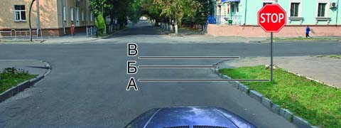  22.В каком месте Вы должны остановиться?  1. Перед знаком (А).2. Перед перекрестком (Б).3. Перед краем пересекаемой проезжей части (В).
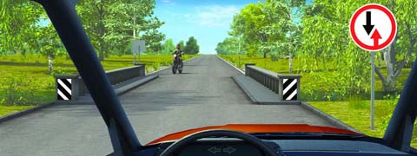  23.Разрешено ли Вам въехать на мост одновременно с мотоциклистом, если Вы не затрудните ему движение?  1. Да.2. Нет. | 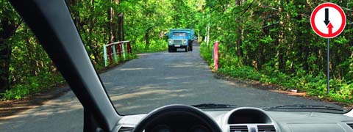  24.Этот дорожный знак:  1. Предупреждает о наличии узкого участка дороги, но не устанавливает очередность движения.2. Запрещает проезд через мост.3. Обязывает уступить дорогу встречному транспортному средству.
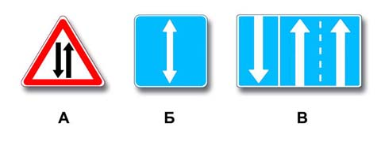  25.Какие знаки информируют Вас о приближении к началу участка дороги со встречным движением?  1. Только А.2. Только А и Б.3. Все. | 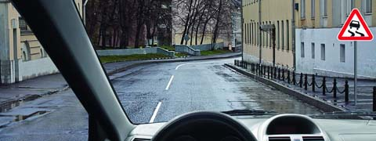  26.На каком расстоянии до скользкого участка дороги устанавливается этот знак в населенном пункте?  1. 150—300 м.2. 50—100 м.3. Непосредственно перед началом скользкого участка.

2 | 3 | 2 | 2 | 2 | 2 | 1 | 3 | 1 | 1 | 2 | 3 | 3 | 3 | 1 | 1 | 1 | 2 | 2 | 2 | 2 | 3 | 1 | 3 | 1 | 2

Практическое занятие №5

Запрещающие знаки
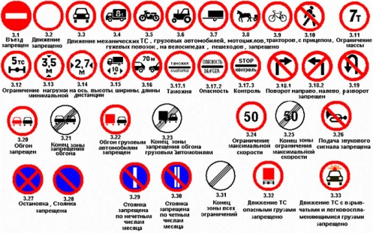
Для удобства всех автолюбителей запрещающие дорожные знаки разбили на несколько подкатегорий:
- знаки, которые запрещают дальнейшее движение транспортного средства;
- знаки, которые ограничивают проходимость автомобиля в зависимости от его габаритов и массы;
- знаки, которые запрещают обгон на определенных участках дороги;
- знаки, которые ограничивают места, где разрешена остановка автомобиля;
- ну и знаки «вседозволенности», которые снимают все ограничения на дороге.

Значения и виды запрещающих знаков
Как вы уже могли догадаться с названия, эта категория знаков запрещает определенные действия для автомобилей.
Главное – это нужно помнить о том, что подобные знаки начинают действовать с того участка дороги, который расположен после них.
Единственным исключением является наличие дополнительной информации под ним.
Первый знак имеет название «Въезд запрещен» и номер 3.1 в ПДД.
Но чаще всего можно услышать его второе название «кирпич», это намного понятней большинству водителей.
Номер знака | Фото | Название | Пояснение
3.1 |  | Въезд запрещён | Запрещается въезд всех транспортных средств в данном направлении.  Действует до первого перекрёстка.  Обиходное название знака — «кирпич».
3.2 |  | Движение запрещено | Запрещается движение всех транспортных средств.  Действует до первого перекрёстка.  Запрет знаков 3.2-3.8 менее строгий, чем знака 3.1. Он не распространяется на транспортные средства, которые обслуживают предприятия, находящиеся в обозначенной зоне, а также обслуживают граждан или принадлежат гражданам, проживающим или работающим в обозначенной зоне. В этих случаях транспортные средства дорлжны въезжать в обозначенную зону и выезжать из нее на ближайшем к месту назначения перекрестке.
3.3 |  | Движение механических транспортных средств запрещено | Запрещается движение механических транспортных средств.  Действует до первого перекрёстка.
3.4 | 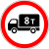 | Движение грузовых автомобилей запрещено. | Запрещается движение грузовых автомобилей с указанной разрешенной максимальной массой (по умолчанию — более 3.5т).  Действует до первого перекрёстка.
3.5 |  | Движение мотоциклов запрещено | Запрещается движение двухколёсных механических транспортных средств (кроме мопедов).  Действует до первого перекрёстка.
3.6 |  | Движение тракторов запрещено | Запрещается движение тракторов.  Действует до первого перекрёстка.
3.7 |  | Движение с прицепом запрещено | Запрещается движение грузовых автомобилей и тракторов с прицепом любого вида, а также запрещается буксировка транспортных средств.  Действует до первого перекрёстка.
3.8 | 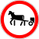 | Движение гужевых повозок запрещено | Запрещается движение гужевых повозок любого типа, а также вьючных и верховых животных  Действует до первого перекрёстка.
3.9 |  | Движение на велосипедах запрещено | Запрещается движение на велосипедах и мопедах.  Действует до первого перекрёстка.
3.10 |  | Движение пешеходов запрещено | Запрещается движение пешеходов.  Действует до первого перекрёстка.
3.11 |  | Ограничение массы | Запрещается движение транспортных средств, (в том числе с прицепом), общая фактическая масса которых больше цифры на знаке.  Действует до первого перекрёстка.
3.12 |  | Ограничение массы, приходящейся на ось транспортного средства | Запрещается движение транспортных средств, у которых общая фактическая масса, приходящаяся на любую ось, превышает цифру на знаке.  Действует до первого перекрёстка.  Для двухосного транспортного средства на переднюю ось приходится 1/3 массы, на заднюю — 2/3. Если более 2 осей, то масса распределяется по ним равномерно.
3.13 |  | Ограничение высоты | Запрещён въезд любого транспортного средства, габариты которого (с грузом или без груза) превышают установленную цифру по высоте.  Действует до первого перекрёстка.
3.14 |  | Ограничение ширины | Запрещён въезд любого транспортного средства, габариты которого (с грузом или без груза) превышают установленную цифру по ширине.  Действует до первого перекрёстка.
3.15 | 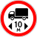 | Ограничение длины | Запрещён въезд любого транспортного средства, габариты которого (с грузом или без груза) превышают установленную цифру по длине.  Действует до первого перекрёстка.
3.16 | 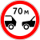 | Ограничение минимальной дистанции | Устанавливает минимальную дистанцию между транспортными средствами.  Действует до первого перекрёстка либо до знака 3.31.
3.17.1 |  | Таможня | Запрещается проезд без остановки у контрольного пункта (таможни)
3.17.2 |  | Опасность | Запрещается проезд всех транспортных средств в связи с ДТП, пожаром, и т. д.
3.17.3 |  | Контроль | Запрещается проезд без остановки через контрольные пункты.
3.18.1 |  | Поворот направо запрещён | Поворот направо запрещён.
3.18.2 |  | Поворот налево запрещён | Поворот налево запрещён.
3.19 |  | Разворот запрещён | Разворот запрещён.
3.20 |  | Обгон запрещён | Запрещён обгон всех транспортных средств. Запрещается обгон всех транспортных средств, кроме тихоходных транспортных средств, гужевых повозок, мопедов и двухколесных мотоциклов без коляски.  Действует до первого перекрёстка, либо до знаков 3.21 и 3.31.
3.21 |  | Конец зоны запрещения обгона. | Отменяет знак 3.20
3.22 |  | Обгон грузовым автомобилям запрещён | Запрещён обгон всех транспортных средств для автомобилей с разрешённой максимальной массой более 3,5 тонн.  Действует до первого перекрёстка, либо до знаков 3.23 и 3.31  Запрещается также обгон одиночных транспортных средств, если они движутся со скоростью не более 30 км/ч.  Тракторам запрещается обгон всех транспортных средств, кроме гужевых повозок и велосипедов.
3.23 |  | Конец зоны запрещения обгона грузовым автомобилям. | Отменяет знак 3.22
3.24 |  | Ограничение скорости | Запрещён проезд со скоростью, превышающей указанную на знаке.  Действует до первого перекрёстка либо до знака 3.31.
3.25 |  | Конец зоны ограничения скорости. | Отменяет знак 3.24
3.26 |  | Подача звукового сигнала запрещена | Запрещена подача звукового сигнала кроме тех случав, когда это необходимо для предотвращения ДТП.  Действует до первого перекрёстка либо до знака 3.31.
3.27 |  | Остановка запрещена. | Остановка запрещена.  Действует до первого перекрёстка либо до знака 3.31.
3.28 |  | Стоянка запрещена. | Стоянка запрещена.  Действует до первого перекрёстка либо до знака 3.31.
3.29 |  | Стоянка запрещена по нечётным . | Стоянка по нечётным числам месяца запрещена.  Действует до первого перекрёстка либо до знака 3.31.
3.30 |  | Стоянка запрещена по чётным . | Стоянка по чётным числам месяца запрещена.  Действует до первого перекрёстка либо до знака 3.31.  При одновременном применении знаков 3.29 и 3.30 на противоположных сторонах проезжей части разрешается стоянка на обеих сторонах проезжей части с 19 до 21 ч (время перестановки). Причем в 21:00 начинается следующая дата. Это делается, чтобы облегчить уборку проезжих частей дорожным службам.
3.31 |  | Конец зоны всех ограничений | Отменяет знаки 3.16, 3.20, 3.22, 3.24, 3.26-3.30
3.32 |  | Движение транспортных средств с опасными грузами запрещено | Запрещается движение транспортных средств, оборудованных опознавательными знаками «Опасный груз».  Действует до первого перекрёстка
3.33 |  | Движение транспортных средств с взрывчатыми и легковоспламеняющимися грузами запрещено | Запрещается движение транспортных средств, осуществляющих перевозку взрывчатых веществ и изделий, а также других опасных грузов, подлежащих маркировке как легковоспламеняющиеся, кроме случаев перевозки указанных опасных веществ и изделий в ограниченном количестве, определяемом в порядке, установленном специальными правилами перевозки.  Действует до первого перекрёстка

Источник: http://natapku.ru/avtolikbez/zapreshhayushhie-znaki-dorozhnogo-dvizheniya.html

4. Предписывающие знаки

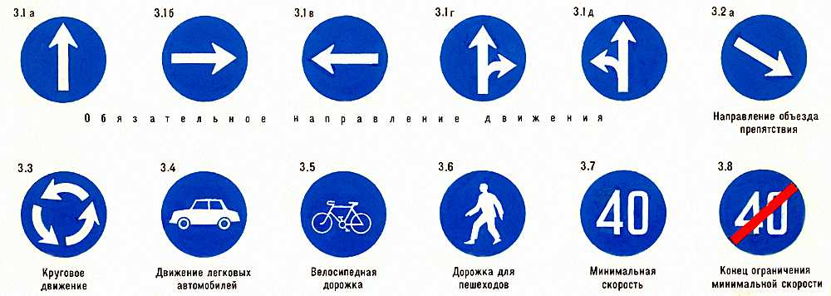
4.1.1 |  | Движение прямо.  1. Разрешается движение только прямо в случае, когда знак установлен непосредственно перед пересечением проезжих частей.  2. Если знак установлен в начале участка дороги (т.е. на каком-либо расстоянии до пересечения дорог), то в этом случае знак не запрещает поворот только направо во дворы и на другие прилегающие территории (заправки, стоянки отдыха и т.п.).  Может быть применен знак с конфигурацией стрелок, соответствующей требуемым направлениям движения на конкретном пересечении.  Особенности:  От действия знака отступают: маршрутные транспортные средства (трамвай, троллейбус, автобус).  Зона действия знака:  a) действие знака распространяется на пересечение проезжих частей, перед которым установлен знак (только на первое пересечение за знаком);  б) если знак установлен в начале участка дороги, действие знака распространяется до ближайшего перекрестка.  Наказание за нарушение требований знака:  КоАП РФ 12.16 ч. 1 Несоблюдение требований, предписанных дорожными знаками или разметкой проезжей части дороги, за исключением случаев, предусмотренных частями 2 и 3 настоящей статьи и другими статьями настоящей главы  – предупреждение или штраф 500 руб.
4.1.2 |  | Движение направо.  Разрешается движение только направо.  Особенности:  1. От действия знака отступают маршрутные транспортные средства.  2. Зона действия знака распространяется на пересечение проезжих частей, перед которыми установлен знак (на первое пересечение за знаком).  Наказание за нарушение требований знака:  КоАП РФ 12.16 ч. 1 Несоблюдение требований, предписанных дорожными знаками или разметкой проезжей части дороги, за исключением случаев, предусмотренных частями 2 и 3 настоящей статьи и другими статьями настоящей главы  – предупреждение или штраф 500 руб.
4.1.3 |  | Движение налево.  Разрешается только движение налево или разворот.  Особенности:  1. От действия знака отступают маршрутные транспортные средства.  2. Зона действия знака распространяется на пересечение проезжих частей, перед которыми установлен знак (на первое пересечение за знаком).  Наказание за нарушение требований знака:  КоАП РФ 12.16 ч. 1 Несоблюдение требований, предписанных дорожными знаками или разметкой проезжей части дороги, за исключением случаев, предусмотренных частями 2 и 3 настоящей статьи и другими статьями настоящей главы  – предупреждение или штраф 500 руб.
4.1.4 |  | Движение прямо или направо.  Разрешается движение только прямо или направо.  Особенности:  1. От действия знака отступают маршрутные транспортные средства.  2. Зона действия знака распространяется на пересечение проезжих частей, перед которыми установлен знак (на первое пересечение за знаком).  Наказание за нарушение требований знака:  КоАП РФ 12.16 ч. 1 Несоблюдение требований, предписанных дорожными знаками или разметкой проезжей части дороги, за исключением случаев, предусмотренных частями 2 и 3 настоящей статьи и другими статьями настоящей главы  – предупреждение или штраф 500 руб.
4.1.5 |  | Движение прямо или налево.  Разрешается только движение прямо, налево или разворот.  Особенности:  1. От действия знака отступают маршрутные транспортные средства.  2. Зона действия знака распространяется на пересечение проезжих частей, перед которыми установлен знак (на первое пересечение за знаком).  Наказание за нарушение требований знака:  КоАП РФ 12.16 ч. 1 Несоблюдение требований, предписанных дорожными знаками или разметкой проезжей части дороги, за исключением случаев, предусмотренных частями 2 и 3 настоящей статьи и другими статьями настоящей главы  – предупреждение или штраф 500 руб.
4.1.6 |  | Движение направо или налево.  Разрешается движение только направо, налево, а также, разворот.  Особенности:  1. От действия знака отступают маршрутные транспортные средства.  2. Зона действия знака распространяется на пересечение проезжих частей, перед которыми установлен знак (на первое пересечение за знаком).  Наказание за нарушение требований знака:  КоАП РФ 12.16 ч. 1 Несоблюдение требований, предписанных дорожными знаками или разметкой проезжей части дороги, за исключением случаев, предусмотренных частями 2 и 3 настоящей статьи и другими статьями настоящей главы  – предупреждение или штраф 500 руб.
4.2.1 |  | Объезд препятствия справа.  Особенности:  Указывает, что объезд различного рода препятствий на проезжей части (в том числе островков безопасности) разрешается со стороны, указанной стрелкой.
4.2.2 |  | Объезд препятствия слева.  Особенности:  Указывает, что объезд различного рода препятствий на проезжей части (в том числе островков безопасности) разрешается со стороны, указанной стрелкой.
4.2.3 |  | Объезд препятствия справа или слева.  Объезд препятствия разрешается с любой стороны.
4.3 |  | Круговое движение.  Движение организовано по кругу в направлении стрелок.  Особенности:  Выезд на пересечение с круговым движением разрешается с любой полосы для движения. Предварительное перестроение не требуется.  Съезд производится по общим правилам маневрирования, из крайнего положения на проезжей части.
4.4.1 |  | Велосипедная дорожка.  Разрешается движение только на велосипедах и мопедах. По велосипедной дорожке могут двигаться также пешеходы (при отсутствии тротуара или пешеходной дорожки).  Наказание за нарушение требований знака:  КоАП РФ 12.15 ч. 2 Движение по велосипедным или пешеходным дорожкам либо тротуарам в нарушение ПДД  – штраф 2000 руб.
4.4.2 |  | Конец велосипедной дорожки  Конец зоны действия знака 4.5.1. На знак может быть дополнительно нанесен силуэт пешехода.
4.5 |  | Пешеходная дорожка.  Разрешается движение только пешеходам.  Особенности:  Разрешается движение пешеходам и велосипедистам в случаях, указанных в пунктах 24.2 - 24.4 настоящих Правил.  Наказание за нарушение требований знака:  КоАП РФ 12.15 ч. 2 Движение по велосипедным или пешеходным дорожкам либо тротуарам в нарушение ПДД  – штраф 2000 руб.
4.5.2 |  | Конец пешеходной дорожки  Конец зоны действия знака 4.5.1. На знак может быть дополнительно нанесен силуэт велосипеда.
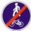  4.5.3 |  | Конец пешеходной и велосипедной дорожки с совмещенным движением  (конец велопешеходной дорожки с совмещенным движением)
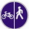  4.5.4 |  | Пешеходная и велосипедная дорожка с разделением движения  Велопешеходная дорожка с разделением на велосипедную и пешеходную стороны дорожки, выделенные конструктивно и (или) обозначенные горизонтальной разметкой 1.2.1, 1.2.2, 1.23.2 и 1.23.3 или иным способом.
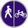  4.5.5 |  | Пешеходная и велосипедная дорожка с разделением движения  Велопешеходная дорожка с разделением на велосипедную и пешеходную стороны дорожки, выделенные конструктивно и (или) обозначенные горизонтальной разметкой 1.2.1, 1.2.2, 1.23.2 и 1.23.3 или иным способом.
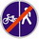  4.5.6 |  | Конец пешеходной и велосипедной дорожки с разделением движения  (конец велопешеходной дорожки с разделением движения)
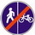  4.5.7 |  | Конец пешеходной и велосипедной дорожки с разделением движения  (конец велопешеходной дорожки с разделением движения)
4.6 |  | Ограничение минимальной скорости.  Разрешается движение только с указанной или большей скоростью (км/ч).  Особенности:  Зона действия: до знака 4.7 «Конец зоны ограничения минимальной скорости».  Не путайте этот знак со знаком 6.2 «Рекомендуемая скорость».
4.7 |  | Конец зоны ограничения минимальной скорости.  Отменяет действие знака 4.6 «Ограничение минимальной скорости».
4.8.1  4.8.2 |  | Направление движения транспортных средств с опасными грузами.  Движение транспортных средств, оборудованных опознавательными знаками (информационными табличками) «Опасный груз», разрешается только в направлении, указанном на знаке: 4.8.1 - прямо, 4.8.2 - направо, 4.8.3 - налево.  Особенности:  Данные предписывающие знаки должны устанавливаться непосредственно перед пересечением проезжих частей в местах, где установлены запрещающие знаки: 3.32 «Движение транспортных средств с опасными грузами запрещено»,3.33 «Движение транспортных средств с взрывоопасными, легковоспламеняющимися грузами

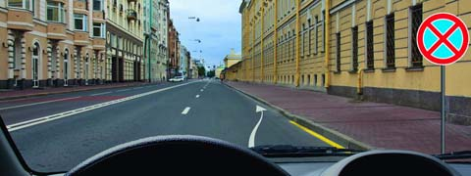
1.Разрешено ли Вам произвести остановку в указанном месте?
1. Да.2. Нет.
----------------------------------------------------------------------------------------------------------------------
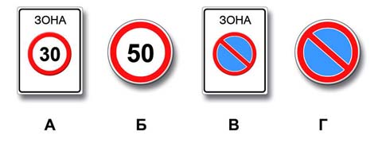
2.Действие каких знаков распространяется только до ближайшего по ходу движения перекрестка?
1. А и В.2. Б и Г.3. В и Г
--------------------------------------------------------------------------------------------------.
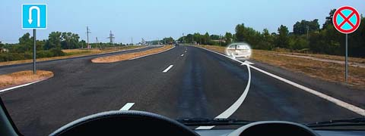
3.Разрешена ли Вам стоянка в указанном месте?
1. Да.2. Нет.
-------------------------------------------------------------------------------------------------------
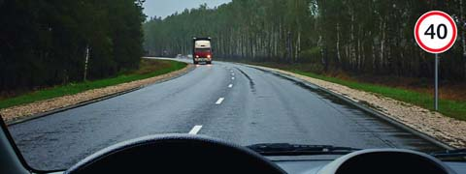
4.Этот дорожный знак:
1. Рекомендует двигаться со скоростью 40 км/ч.2. Требует двигаться со скоростью не менее 40 км/ч.3. Запрещает движение со скоростью более 40 км/ч.
-------------------------------------------------------------------------------------------------------
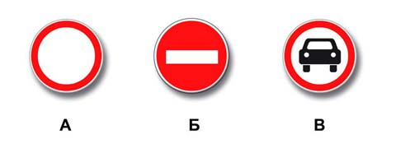
5..Какие знаки разрешают Вам проезд на автомобиле к месту проживания?
1. Только А.2. Только В.3. Только А и В.4. Все.
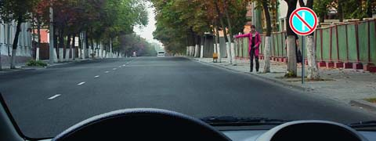
6.Разрешено ли Вам произвести остановку для посадки пассажира?
1. Разрешено.2. Разрешено только по четным числам месяца.
3. Разрешено только по нечетным числам месяца.4. Не разрешено.
-----------------------------------------------------------------------------------------------------------------
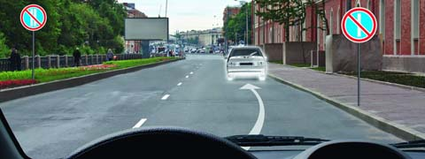
7.Разрешено ли Вам поставить автомобиль на стоянку в указанном месте по нечетным числам месяца?
1. Разрешено.2. Разрешено только после 19 часов.3. Запрещено.
------------------------------------------------------------------------------------------------------
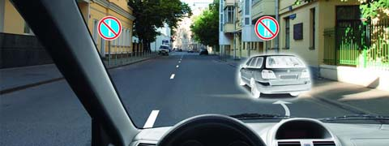
8.Разрешено ли Вам поставить автомобиль на стоянку в указанном месте по четным числам месяца?
1. Разрешено.2. Разрешено только после 19 часов.3. Запрещено.
------------------------------------------------------------------------------------------------------------------------
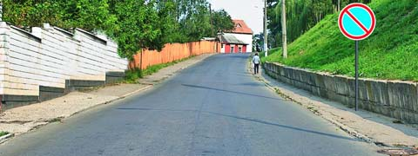
9.Разрешается ли Вам осуществить посадку (высадку) пассажиров либо загрузку (разгрузку) транспортного средства в зоне действия этого знака?
1. Да, если это займет не более 5 минут.2. Да, даже если остановка продлится более 5 минут.3. Нет.
----------------------------------------------------------------------------------------------------------------------
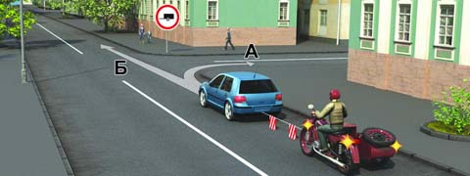
10.В каком направлении можно продолжить буксировку?
1. Только А.2. Только Б.3. В обоих.
---------------------------------------------------------------------------------------------------------------
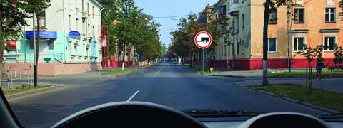
11.Разрешено ли Вам при управлении легковым автомобилем с прицепом продолжить движение в прямом направлении?
1. Разрешено.2. Разрешено, если Вы проживаете в зоне действия знака.3. Запрещено.
------------------------------------------------------------------------------------------------------------------
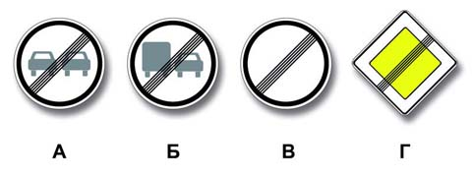
12.Какой из знаков отменяет все ограничения, введенные ранее запрещающими знаками?
1. Только А и Б.2. Только В и Г.3. Только В.4. Все.
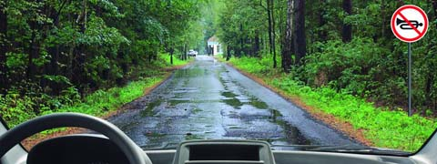
13.В каких случаях Вам разрешается использовать звуковой сигнал в зоне действия этого знака?
1. Только для предупреждения об обгоне.2. Только для предотвращения дорожно-транспортного происшествия.3. В обоих перечисленных случаях.

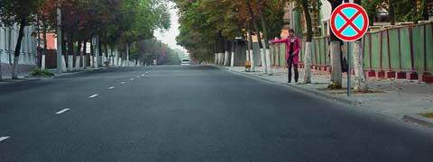
14.Каким транспортным средствам разрешена остановка в зоне действия знака?
1. Только маршрутным транспортным средствам.
2. Только такси с включенным таксометром.
3. Только автомобилям, управляемым инвалидами I и II групп или перевозящим таких инвалидов.

15.Разрешено ли Вам произвести остановку для посадки пассажира?
1. Разрешено.2. Разрешено только по четным числам месяца.
3. Разрешено только по нечетным числам месяца.4. Не разрешено.
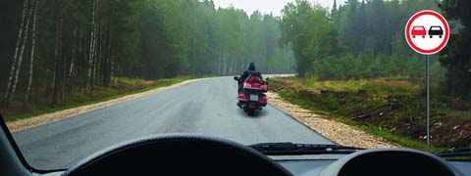
16.Разрешен ли Вам обгон?
1. Разрешен.2. Запрещен, если скорость мотоцикла более 30 км/ч.3. Запрещен.
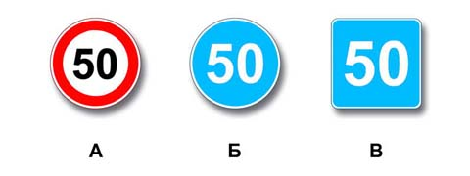
17.Какие знаки разрешают движение со скоростью 60 км/ч?
1. Только Б.2. Б и В.3. Ни один из знаков.
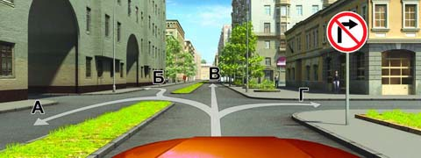
18.В каких направлениях Вам разрешено продолжить движение на перекрестке?
1. Только В.2. А или В.3. Во всех, кроме Г.
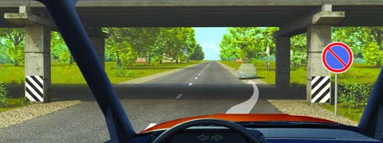
19.Разрешено ли Вам поставить автомобиль на стоянку за путепроводом?
1. Да.2. Нет.
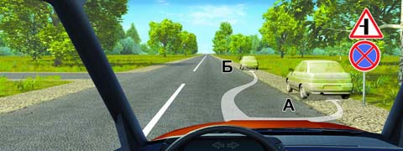
20.В каком из указанных мест Вы можете поставить автомобиль на стоянку?
1. Только А.2. Только Б.3. Ни в каком.
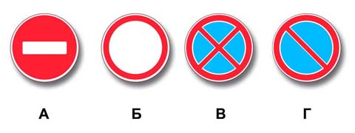
21.Действие каких знаков не распространяется на транспортные средства, управляемые инвалидами I и II групп, перевозящие таких инвалидов или детей-инвалидов?
1. Только А и Б.2. Только Б и Г.3. Только Б, В и Г.4. Всех.

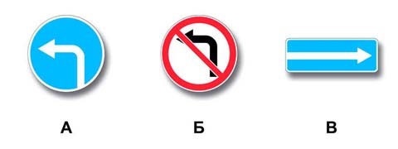
22.Какие знаки разрешают разворот?
1. Все, кроме В.2. Все.3. Только А.
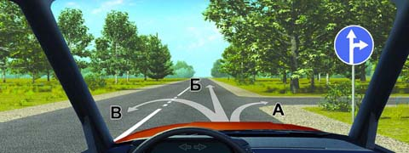
23.В каких направлениях Вам разрешено продолжить движение?
1. Только Б.2. Только А или Б.3. В любых.
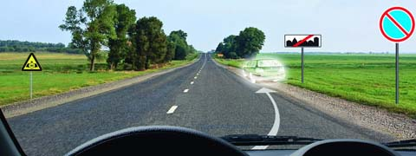
24.Разрешена ли Вам стоянка в указанном месте?
1. Разрешена.2. Разрешена, но только в светлое время суток.3. Запрещена.
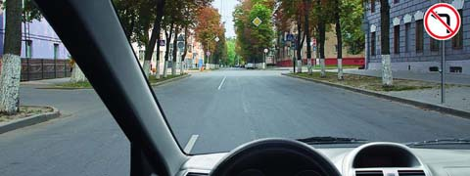
25.В каких направлениях Вам разрешено продолжить движение?
1. Только прямо.2. Прямо или в обратном направлении.3. Во всех направлениях.
26.Какие знаки разрешают Вам проезд на «В» и «С»к месту проживания?
1. Только А.2. Только В.3. Только А и В.4. Все.
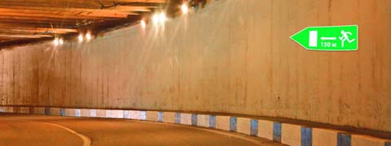
26.Этот дорожный знак указывает:
1. Расстояние до конца тоннеля.2. Расстояние до места аварийной остановки.3. Направление движения к аварийному выходу и расстояние до

Практическое занятие №6
1.Выписать определения.
2.Решить тесты по теме.
3.Ответить на контрольные вопросы

Знаки особых предписаний с пояснениями
5.1
Автомагистраль
Дорога, на которой действуют требования Правил дорожного движения Российской Федерации, устанавливающие порядок движения по автомагистралям. Данная дорога является наиболее скоростной.
Знак устанавливается в начале автомагистрали, а также после въездов на нее.
5.2
Конец автомагистрали
Указывает конец автомагистрали, обозначенной знаком 5.1.
Устанавливается в конце автомагистрали и в начале съездов с нее.
5.3
Дорога для автомобилей
Дорога, предназначенная для движения только автомобилей, автобусов и мотоциклов.
5.4
Конец дороги для автомобилей.
Указывает конец дороги, обозначенной знаком 5.3 «Дорога для автомобилей».
5.5
Дорога с односторонним движением
Дорога или проезжая часть, по которой движение механических транспортных средств по всей ширине осуществляется в одном направлении.
5.6
Конец дороги с односторонним движением
Указывает конец дороги или проезжей части, обозначенной знаком 5.5 «Дорога с односторонним движением».
5.7.1
Выезд на дорогу с односторонним движением
Выезд на дорогу или проезжую часть с односторонним движением.
Устанавливаются перед всеми боковыми выездами на дорогу с односторонним движением.
5.7.2
Выезд на дорогу с односторонним движением
Выезд на дорогу или проезжую часть с односторонним движением.
Устанавливаются перед всеми боковыми выездами на дорогу с односторонним движением.
5.8
Реверсивное движение
Начало участка дороги, на котором на одной или нескольких полосах направление движения может изменяться на противоположное.
5.9
Конец реверсивного движения
Отменяет действие знака 5.8 «Реверсивное движение».
5.10
Выезд на дорогу с реверсивным движением
Знак применяется для обозначения выезда на дорогу с реверсивным движением.
Устанавливается перед всеми боковыми выездами на такую дорогу.
5.11.1
Дорога с полосой для маршрутных транспортных средств
Дорога, по которой движение маршрутных транспортных средств и транспортных средств, используемых в качестве легкового такси, осуществляется по специально выделенной полосе навстречу общему потоку транспортных средств.
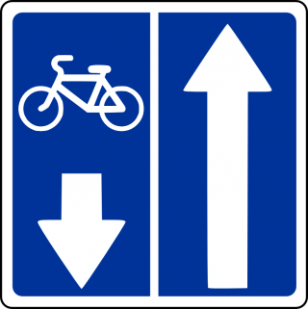
5.11.2
Дорога с полосой для велосипедистов
Дорога, по которой движение велосипедистов и водителей мопедов осуществляется по специально выделенной полосе навстречу общему потоку транспортных средств.
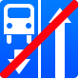
5.12.1
Конец дороги с полосой для маршрутных транспортных средств
Отменяет действие знака 5.11.1 «Дорога с полосой для маршрутных транспортных средств».
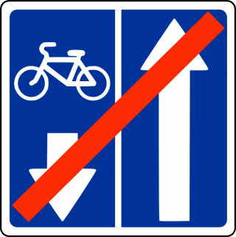
5.12.2
Конец дороги с полосой для велосипедистов
Дорожный знак представляет собой дорожный знак 5.11.2, изображение которого перечеркнуто диагональной красной полосой из левого нижнего угла в правый верхний угол знака.
5.13.1
Выезд на дорогу с полосой для маршрутных транспортных средств
Знак обозначает, что Вы выезжаете на дорогу с организованной полосой для маршрутных транспортных средств, поворот налево запрещен.
5.13.2
Выезд на дорогу с полосой для маршрутных транспортных средств
Знак обозначает, что Вы выезжаете на дорогу с организованной полосой для маршрутных транспортных средств, поворот направо запрещен.
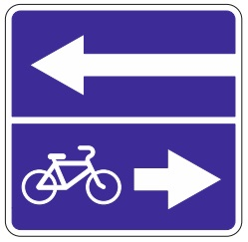
5.13.3
Выезд на дорогу с полосой для велосипедистов
5.13.4
Выезд на дорогу с полосой для велосипедистов
5.14
Полоса для маршрутных транспортных средств
Полоса, предназначенная для движения только маршрутных транспортных средств и транспортных средств, используемых в качестве легкового такси, движущихся попутно общему потоку транспортных средств.
Устанавливается непосредственно над одной из полос для движения.
5.14.1
Конец полосы для маршрутных транспортных средств
5.15.1
Направления движения по полосам
Число полос и разрешенные направления движения по каждой из них.
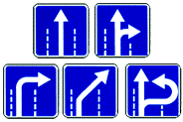
5.15.2
Направления движения по полосам
Разрешенные направления движения по полосе.
5.15.3
Начало полосы
Начало дополнительной полосы на подъеме или полосы торможения (например, на автомагистрали перед организованной стоянкой). Если на знаке, установленном перед дополнительной полосой, изображен знак 4.6«Ограничение минимальной скорости», то водитель транспортного средства, которое не может продолжать движение по основной полосе с указанной и большей скоростью, должен перестроиться на полосу, расположенную справа от него.
5.15.4
Начало полосы
Начало участка средней полосы трехполосной дороги, предназначенного для движения в данном направлении.
5.15.5
Конец полосы
5.15.5 — Конец дополнительной полосы на подъеме или полосы разгона.
Отменяет действие знака 5.15.3 «Начало полосы».
5.15.6
Конец полосы
5.15.6 — Конец участка средней полосы на трехполосной дороге, предназначенного для движения в данном направлении.
Отменяет действие знака 5.15.4 «Начало полосы». После этого участка следует перестроиться в крайнюю полосу (первую по ходу движения), так как средняя полоса на трехполосной дороге (она может быть размечена, а в случае отсутствия разметки водитель обязан сделать это мысленно — см. особенности знака 5.5 «Дорога с односторонним движением») предназначена только для обгона, объезда, поворота налево и разворота.
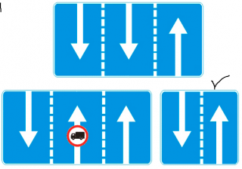
5.15.7
Направление движения по полосам
Разрешенное направление движения по полосам.
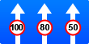
5.15.8
Число полос
Указывает число полос движения и режимы движения по полосам. Водитель обязан выполнять требования знаков, нанесенных на стрелки.
5.16
Место остановки автобуса и (или) троллейбуса
Место остановки автобуса и (или) троллейбуса, движущихся по установленным маршрутам, а также маршрутного такси.
5.17
Место остановки трамвая
5.18
Место стоянки легковых такси
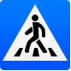
5.19.1
Пешеходный переход
При отсутствии на переходе разметки 1.14.1 или 1.14.2 знак 5.19.1 устанавливается справа от дороги на ближней границе перехода относительно приближающихся транспортных средств, а знак 5.19.2 - слева от дороги на дальней границе перехода.
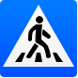
5.19.2
Пешеходный переход
При отсутствии на переходе разметки 1.14.1 или 1.14.2 знак 5.19.1 устанавливается справа от дороги на ближней границе перехода относительно приближающихся транспортных средств, а знак 5.19.2 - слева от дороги на дальней границе перехода.
5.20
Искусственная неровность
Обозначает границы искусственной неровности.
5.21
Жилая зона
Территория, на которой действуют требования Правил дорожного движения Российской Федерации, устанавливающие порядок движения в жилой зоне.
5.22
Конец жилой зоны
Указывает конец жилой зоны, обозначенной знаком 5.21 «Жилая зона».
5.23.1
Начало населенного пункта
Начало населенного пункта, в котором действуют требования Правил дорожного движения Российской Федерации, устанавливающие порядок движения в населенных пунктах.
5.23.2
Начало населенного пункта
Начало населенного пункта, в котором действуют требования Правил дорожного движения Российской Федерации, устанавливающие порядок движения в населенных пунктах.
5.24.1
Конец населенного пункта
Место, с которого на данной дороге утрачивают силу требования Правил дорожного движения Российской Федерации, устанавливающие порядок движения в населенных пунктах.
5.24.2
Конец населенного пункта
Место, с которого на данной дороге утрачивают силу требования Правил дорожного движения Российской Федерации, устанавливающие порядок движения в населенных пунктах.
5.25
Начало населенного пункта
Начало населенного пункта, в котором на данной дороге не действуют требования Правил дорожного движения Российской Федерации, устанавливающие порядок движения в населенных пунктах.
5.26
Конец населенного пункта
Конец населенного пункта, обозначенного знаком 5.25.
5.27
Зона с ограничением стоянки
Место, с которого начинается территория (участок дороги), где стоянка запрещена.
5.28
Конец зоны с ограничением стоянки
Отменяет действие знака 5.27 «Зона с ограничением стоянки».
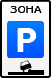
5.29
Зона регулируемой стоянки
Место, с которого начинается территория (участок дороги), где стоянка разрешена и регулируется с помощью табличек и разметки.
5.30
Конец зоны регулируемой стоянки
Отменяет действие знака 5.29 «Зона регулируемой стоянки».
5.31
Зона с ограничением максимальной скорости
Место, с которого начинается территория (участок дороги), где ограничена максимальная скорость движения.
5.32
Конец зоны с ограничением максимальной скорости
Отменяет действие знака 5.31 «Зона с ограничением максимальной скорости».
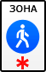
5.33
Пешеходная зона
Место, с которого начинается территория (участок дороги), на которой разрешено движение только пешеходов.
5.34
Конец пешеходной зоны
Отменяет действие знака 5.33 «Пешеходная зона».

6. Информационные знаки дорожного движения
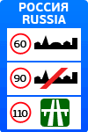
6.1
Общие ограничения максимальной скорости
Общие ограничения скорости, установленные Правилами дорожного движения Российской Федерации.
6.2
Рекомендуемая скорость
Скорость, с которой рекомендуется движение на данном участке дороги.
Зона действия: от места установки знака до ближайшего перекрестка, а при применении знака 6.2совместно с предупреждающим знаком определяется протяженностью опасного участка.
6.3.1
Место для разворота
Знак применяется для обозначения места, предназначенного только для разворота.
6.3.2
Зона для разворота
Знак применяется для обозначения места, и зоны предназначенных только для разворота.
Особенности:
Поворот налево запрещается для всех видов транспортных средств.
6.4
Парковка (парковочное место)
Знак применяется для обозначения площадок, специально отведенных для парковки транспортных средств.
6.5
Полоса аварийной остановки
Полоса аварийной остановки на крутом спуске.
6.6
Подземный пешеходный переход
Устанавливается изображением навстречу движению основных пешеходных потоков у лестничных сходов пешеходных тоннелей.
6.7
Надземный пешеходный переход
Устанавливается изображением навстречу движению основных пешеходных потоков у лестничных сходов пешеходных мостов и путепроводов.
6.8.1
Тупик
Дорога, не имеющая сквозного проезда.
6.8.2
Тупик
Дорога, не имеющая сквозного проезда.
6.8.3
Тупик
Дорога, не имеющая сквозного проезда.
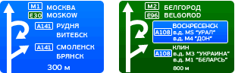
6.9.1
Предварительный указатель направлений
Направления движения к обозначенным на знаке населенным пунктам и другим объектам.
На знаках могут быть нанесены изображения знака 6.14.1 «Номер, присвоенный дороге», символы автомагистрали, аэропорта, спортивные и иные (общепринятые) пиктограммы (смысловые изображения).
На знаке 6.9.1 могут быть нанесены изображения других знаков, информирующих об особенностях движения.
Знак 6.9.1 применяется также для указания объезда участков дорог, на которых установлен один из запрещающих знаков:
3.11 Ограничение массы;
3.12 Ограничение нагрузки на ось;
3.13 Ограничение высоты;
3.14 Ограничение ширины;
3.15 Ограничение длины.
Следует запомнить следующее:
1. В нижней части знака указывается расстояние (900 м, 300 м, 150м, 50 м) от места установки знака до первого перекрестка или начала полосы торможения.
2. Зеленый или синий фон на знаке, установленном вне населенного пункта, означает,что движение к указанному населенному пункту или объекту будет осуществляться соответственно по автомагистрали (зеленый), другой дороге ( синий ).
3. Зеленый или синий фон на знаке, установленном в населенном пункте, означает, что движение к указанному населенному пункту или объекту будет осуществляться соответственно по автомагистрали или другой дороге. Знаки с белым фоном устанавливаются в населенных пунктах; белый фон обозначает, что указанный объект ( объекты ) находятся в данном населенном пункте.
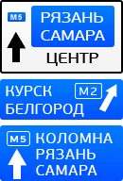
6.9.2
Предварительный указатель направления
Направления движения к обозначенным на знаке населенным пунктам и другим объектам.
6.9.3
Схема движения
Разрешенные направления движения на сложном перекрестке или маршрут движения при запрещении на перекрестке отдельных маневров.
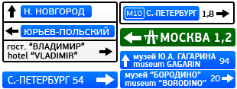
6.10.1
Указатель направлений
Указывают направления движения к пунктам маршрута. На знаках может быть указано расстояние до обозначенных на нем объектов (км),нанесены символы автомагистрали, аэропорта, спортивные и иные пиктограммы (смысловые изображения).
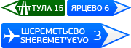
6.10.2
Указатель направлений
Указывают направления движения к пунктам маршрута. На знаках может быть указано расстояние до обозначенных на нем объектов (км),нанесены символы автомагистрали, аэропорта, спортивные и иные пиктограммы (смысловые изображения).
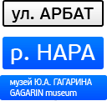
6.11
Наименование объекта
Наименование иного объекта, чем населенный пункт (река, озеро, перевал и тому подобное).
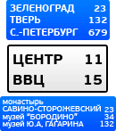
6.12
Указатель расстояний
Расстояние (км) до населенных пунктов, расположенных на маршруте.
6.13
Километровый знак
Расстояние (км) до начала или конца дороги.
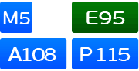
6.14.1
Номер маршрута
Номер, присвоенный дороге (маршруту).
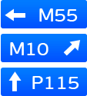
6.14.2
Номер маршрута
Номер и наравление дороги (маршрута).
6.15.1
Направление движения для грузовых автомобилей
Рекомендуемое направление движения для грузовых автомобилей, тракторов и самоходных машин, если на перекрестке их движение в одном из направлений запрещено.
6.15.2
Направление движения для грузовых автомобилей
Рекомендуемое направление движения для грузовых автомобилей, тракторов и самоходных машин, если на перекрестке их движение в одном из направлений запрещено.
6.15.3
Направление движения для грузовых автомобилей
Рекомендуемое направление движения для грузовых автомобилей, тракторов и самоходных машин, если на перекрестке их движение в одном из направлений запрещено.
6.16
Стоп-линия
Место остановки транспортных средств при запрещающем сигнале светофора (регулировщика).
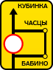
6.17
Схема объезда
Маршрут объезда участка дороги, временно закрытого для движения.
6.18.1
Направление объезда
Направление объезда участка дороги, временно закрытого для движения.
6.18.2
Направление объезда
Направление объезда участка дороги, временно закрытого для движения.
6.18.3
Направление объезда
Направление объезда участка дороги, временно закрытого для движения.
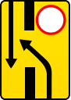
6.19.1
Предварительный указатель перестроения на другую проезжую часть
Направление объезда закрытого для движения участка проезжей части на дороге с разделительной полосой или направление движения для возвращения на правую проезжую часть.
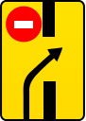
6.19.2
Предварительный указатель перестроения на другую проезжую часть
Направление объезда закрытого для движения участка проезжей части на дороге с разделительной полосой или направление движения для возвращения на правую проезжую часть.
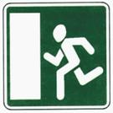
6.20.1
Аварийный выход
Указывает место в тоннеле, где находится аварийный выход.
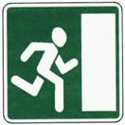
6.20.2
Аварийный выход
Указывает место в тоннеле, где находится аварийный выход.
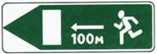
6.21.1
Направление движения к аварийному выходу
Указывает направление к аварийному выходу и расстояние до него.
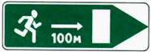
6.21.2
Направление движения к аварийному выходу
Указывает направление к аварийному выходу и расстояние до него.

Практическое занятие №7

Дорожная разметка и ее характеристики

1. Горизонтальная разметка
1.1 |  | 1.1 - разделяет транспортные потоки противоположных направлений и обозначает границы полос движения в опасных местах на дорогах; обозначает границы проезжей части, на которые въезд запрещен; обозначает границы стояночных мест транспортных средств.  Нумерация разметки соответствует ГОСТ Р51256–99.  Пересекать запрещается!
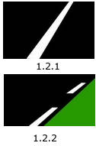 |  | 1.2.1 (сплошная линия) - обозначает край проезжей части.  Пересекать запрещается.  1.2.2 (прерывистая линия, у которой длина штрихов в два раза короче промежутков между ними) – обозначает край проезжей части на двухполосных дорогах.  Линию 1.2.1 допускается пересекать для остановки транспортного средства на обочине и при выезде с неё в местах, где разрешена остановка или стоянка. Линию 1.2.2 Пересекать разрешается с любой стороны.
1.3 |  | 1.3 - разделяет транспортные потоки противоположных направлений на дорогах, имеющих четыре полосы движения и более.  Пересекать запрещается!
1.4 |  | 1.4 - обозначает места, где запрещена остановка. Применяется самостоятельно или в  сочетании со знаком 3.27 и наносится у края проезжей части или по верху бордюра.
1.5 |  | 1.5 - разделяет транспортные потоки противоположных направлений на дорогах, имеющих две или три полосы; обозначает границы полос движения при наличии двух и более полос, предназначенных для движения в одном направлении.  Пересекать разрешается с любой стороны.
1.6 |  | 1.6 (линия приближения - прерывистая линия, у которой длина штрихов в три раза превышает промежутки между ними) - предупреждает о приближении к разметке 1.1 или 1.11, которая разделяет транспортные потоки противоположных или попутных направлений.  Пересекать разрешается с любой стороны.
1.7 |  | 1.7 (прерывистая линия с короткими штрихами и равными им промежутками) - обозначает полосы движения в пределах перекрестка. Применяется для разметки зоны парковки.  Пересекать разрешается с любой стороны.
1.8 |  | 1.8 (широкая прерывистая линия) - обозначает границу между полосой разгона или торможения и основной полосой проезжей части (на перекрестках, пересечениях дорог на разных уровнях, в зоне автобусных остановок и т. п.).  Пересекать разрешается с любой стороны.
1.9 |  | 1.9 - обозначает границы полос движения, на которых осуществляется реверсивное  регулирование; разделяет транспортные потоки противоположных направлений (при выключенных реверсивных светофорах) на дорогах, где осуществляется реверсивное регулирование.  Линию 1.9 при отсутствии реверсивных светофоров или когда они отключены разрешается пересекать, если она расположена справа от водителя; при включенных реверсивных светофорах - с любой стороны, если она разделяет полосы, по которым движение разрешено в одном направлении. При отключении реверсивных светофоров водитель должен немедленно перестроиться вправо за линию разметки 1.9.  Линию 1.9, разделяющую транспортные потоки противоположных направлений, при выключенных реверсивных светофорах пересекать запрещается.
1.10 |  | 1.10 - обозначает места, где запрещена стоянка. Применяется самостоятельно или в сочетании со знаком 3.28 и наносится у края проезжей части или по верху бордюра.
1.11 |  | 1.11 - разделяет транспортные потоки противоположных или попутных направлений на участках дорог, где перестроение разрешено только из одной полосы; обозначает места, предназначенные для разворота, въезда и выезда со стояночных площадок и т. п., где движение разрешено только в одну сторону.  Линию 1.11 разрешается пересекать со стороны прерывистой, а также и со стороны сплошной, но только при завершении обгона или объезда.
1.12 |  | 1.12 (стоп-линия) - указывает место, где водитель должен остановиться, при наличии знака 2.5 или при запрещающем сигнале светофора (регулировщика).
1.13 |  | 1.13 - указывает место, где водитель должен при необходимости остановиться, уступая дорогу транспортным средствам, движущимся по пересекаемой дороге.
1.14 |  | 1.14.1, 1.14.2 («зебра») – обозначает пешеходный переход; стрелы разметки 1.14.2 указывают направление движения пешеходов.
1.15 |  | 1.15 - обозначает место, где велосипедная дорожка пересекает проезжую часть.
1.16 |  | 1.16.1, 1.16.2, 1.16.3 - обозначает направляющие островки в местах разделения или слияния транспортных потоков.  Движение транспортных средств при наличии разметки 1.16.2, 1.16.3 должно осуществляться со стороны острия углов, образуемых широкими линиями разметки.
1.17 |  | 1.17 – обозначает места остановок маршрутных транспортных средств и стоянки такси.
1.18 |  | 1.18 - указывает разрешенные на перекрестке направления движения по полосам. Применяется самостоятельно или в сочетании со знаками 5.15.1,5.15.2; разметка с изображением тупика наносится для указания того, что поворот на ближайшую проезжую часть запрещен; разметка, разрешающая поворот налево из крайней левой полосы, разрешает и разворот.
1.19 |  | 1.19 - предупреждает о приближении к сужению проезжей части (участку, где уменьшается количество полос движения в данном направлении) или к линиям разметки 1.1 или 1.11, разделяющим транспортные потоки противоположных направлений. В первом случае разметка 1.19 может применяться в сочетании со знаками 1.20.1, 1.20.2, 1.20.3.
1.20 |  | 1.20 - предупреждает о приближении к разметке 1.13.
1.21 |  | 1.21 (надпись СТОП) - предупреждает о приближении к разметке 1.12, когда она применяется в сочетании со знаком 2.5.
1.22 |  | 1.22 - указывает номер дороги (маршрута).
1.23.1 |  | 1.23.1 - обозначает специальную полосу для маршрутных транспортных средств.
1.23.2 |  | 1.23.2 - обозначает пешеходную дорожку или пешеходную сторону велопешеходной дорожки;
1.23.3 |  | 1.23.3 - обозначает велосипедную дорожку, велосипедную сторону велопешеходной дорожки или полосу для велосипедистов;
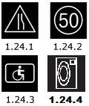 |  | 1.24.1 - 1.24.3  дублирует соответствующие дорожные знаки и применяется совместно с ними.  1.24.4 – применяется для дублирования знака дополнительной информации таблички 8.23 «Фотовидеофиксация» и наносится в том же поперечном сечении дороги со знаком 8.23. На многополосных дорогах разметку 1.24.4 наносят на каждой полосе, за исключением случаев, когда фиксация осуществляется по выделенной полосе. Может применяться самостоятельно, при этом разметку 1.24.4 наносят вне населенного пункта не менее 300 м, а в населенном пункте не менее 100 м до начала участка дороги, на котором может осуществляться фиксация, и далее через каждые 500 м на всем протяжении. При наличии примыканий или пересечений разметку  1.24.4. повторяют после каждого перекрестка.
1.25 |  | 1.25 - обозначает искусственную неровность на проезжей части.
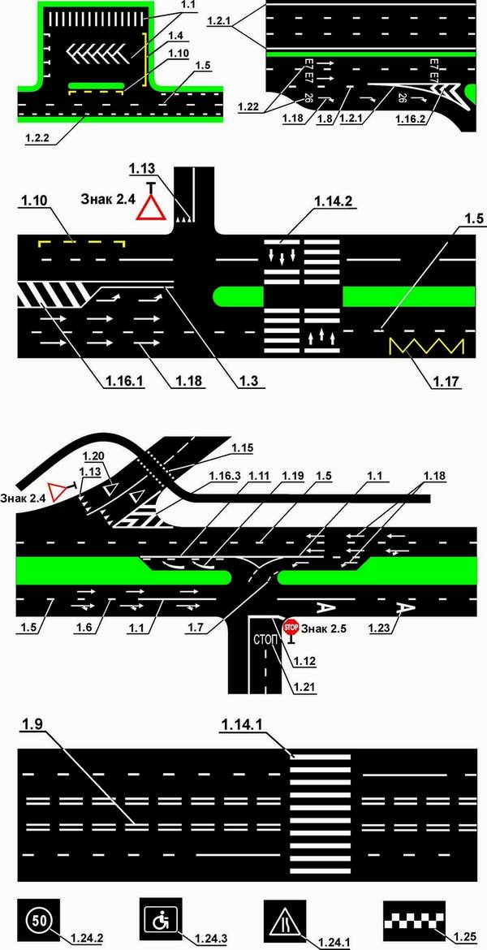

2. Вертикальная разметка
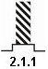 |  | 2.1.1–2.1.3 – обозначают элементы дорожных сооружений (опор мостов, путепроводов, торцовых частей парапетов и т. п.), когда эти элементы представляют опасность для движущихся транспортных средств;
 |  | 2.2 - обозначает нижний край пролетного строения тоннелей, мостов и путепроводов;
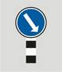 |  | 2.3 - обозначает круглые тумбы, установленные на разделительных полосах или островках безопасности;
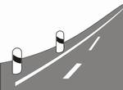 |  | 2.4 - обозначает направляющие столбики, надолбы, опоры ограждений и т. п.;
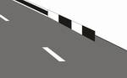 |  | 2.5 - обозначает боковые поверхности ограждений дорог на закруглениях малого радиуса, крутых спусках, других опасных участках;
 |  | 2.6 - обозначает боковые поверхности ограждений дорог на других участках;
 |  | 2.7 - обозначает бордюры на опасных участках и возвышающиеся островки безопасности.

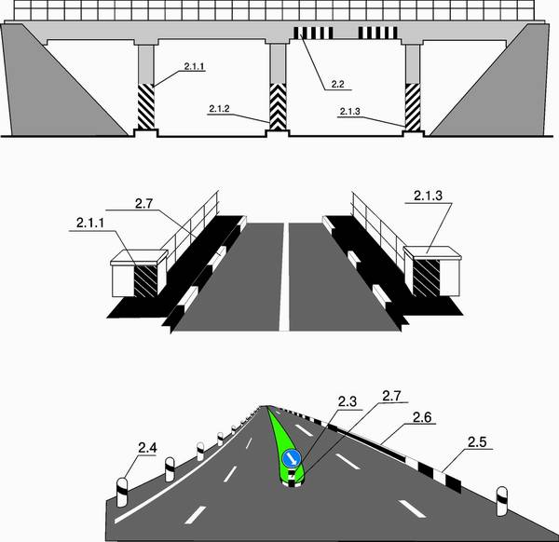

Практическое занятие №8

8. Начало движения, маневрирование

8.1. Перед началом движения, перестроением, поворотом (разворотом) и остановкой водитель обязан подавать сигналы световыми указателями поворота соответствующего направления, а если они отсутствуют или неисправны — рукой. При выполнении маневра не должны создаваться опасность для движения, а также помехи другим участникам дорожного движения.
Сигналу левого поворота (разворота) соответствует вытянутая в сторону левая рука либо правая, вытянутая в сторону и согнутая в локте под прямым углом вверх. Сигналу правого поворота соответствует вытянутая в сторону правая рука либо левая, вытянутая в сторону и согнутая в локте под прямым углом вверх. Сигнал торможения подается поднятой вверх левой или правой рукой.
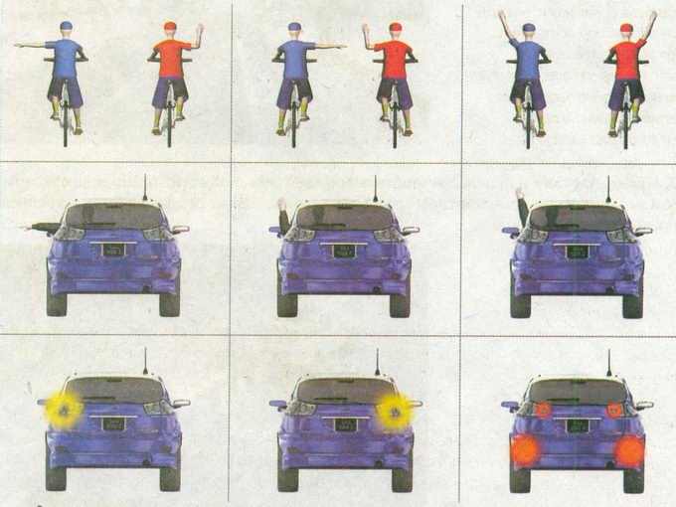
Сигналы, подаваемые водителем при маневрировании

Для выполнения требования знака 2.4 «Уступите дорогу» водитель легкового автомобиля должен снизить скорость и остановиться, чтобы уступить дорогу мотоциклисту. Об этом он и информирует вас поднятой вверх рукой | 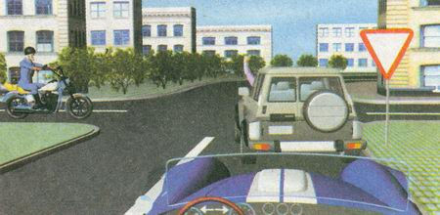

Продолжая движение на перекрестке по главной дороге и выполняя при этом левый поворот, водитель обязан включить левые световые указатели поворота даже при отсутствии других ТС | 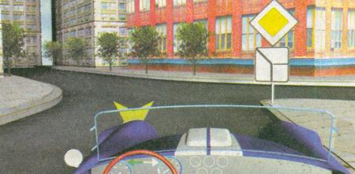

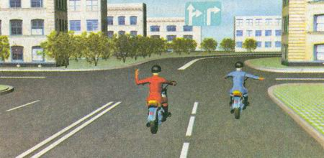
Установленный на данном перекрестке знак 5.15.1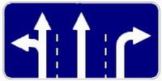«Направления движения по полосам» информирует о том, что поворот направо возможен с обеих полос движения. Мотоциклист, движущийся по второй полосе, вытянул в сторону и согнул в локте под прямым углом вверх левую руку, что соответствует световому сигналу правого поворота. Следовательно, он сообщает о своем намерении повернуть направо, как и мотоциклист на правой полосе, вытянувший в сторону правую руку
8.2. Подача сигнала указателями поворота или рукой должна производиться заблаговременно до начала выполнения маневра и прекращаться немедленно после его завершения (подача сигнала рукой может быть закончена непосредственно перед выполнением маневра). При этом сигнал не должен вводить в заблуждение других участников движения.
Подача сигнала не дает водителю преимущества и не освобождает его от принятия мер предосторожности.
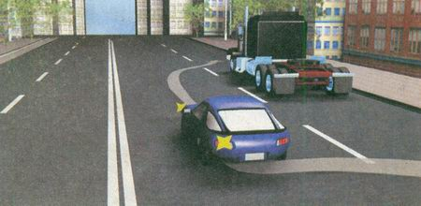
Сигнал левого поворота должен быть выключен сразу же после выполнения перестроения на левую полосу, чтобы не вводить в заблуждение других участников движения, которые могут воспринять включенный сигнал как намерение водителя осуществить в дальнейшем поворот налево или разворот
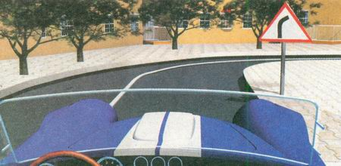
Водитель обязан подавать сигналы световыми указателями поворота соответствующего направления перед началом движения, перестроением, поворотом, остановкой. Двигаясь по закруглению дороги и не намереваясь перестраиваться или останавливаться, не следует включать указатели поворота, чтобы не вводить в заблуждение других участников движения

КОММЕНТАРИЙ

В Правилах не указывается точное время, в течение которого должен подаваться сигнал, однако промежуток времени от подачи сигнала водителем до начала выполнения маневра должен быть достаточным, чтобы все участники движения, которым адресован данный сигнал, предприняли необходимые действия. Но именно он не должен вводить в заблуждение других участников движения.

8.3. При выезде на дорогу с прилегающей территории водитель должен уступить дорогу транспортным средствам и пешеходам, движущимся по ней, а при съезде с дороги — пешеходам и велосипедистам, путь движения которых он пересекает.
Водитель не должен уступать дорогу грузовому автомобилю, так как последний выезжает на дорогу с прилегающей территории | 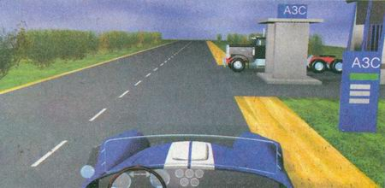
Поворачивая налево во двор, водитель съезжает с дороги и поэтому должен уступить дорогу пешеходам и велосипедисту, путь движения которых пересекает | 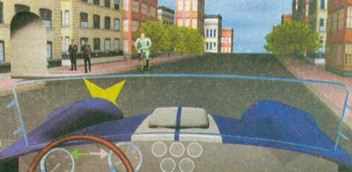
8.4. При перестроении водитель должен уступить дорогу транспортным средствам, движущимся попутно без изменения направления движения. При одновременном перестроении транспортных средств, движущихся попутно, водитель должен уступить дорогу транспортному средству, находящемуся справа.
При взаимном перестроении водитель легкового автомобиля должен уступить дорогу водителю мотоцикла, находящемуся от него справа | 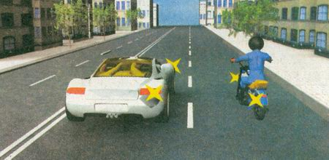
Красный автомобиль движется без изменения направления движения, поэтому его водитель не обязан уступать дорогу водителю синего автомобиля, намеревающемуся перестроиться на левую полосу | 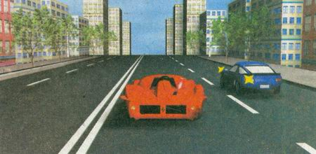
Поскольку впереди сужение дороги, о чем предупреждает знак 1.20.2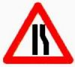«Сужение дороги», водителю грузового автомобиля придется перестроиться на соседнюю полосу, при этом он должен уступить дорогу легковому автомобилю, движущемуся попутно без изменения направления движения | 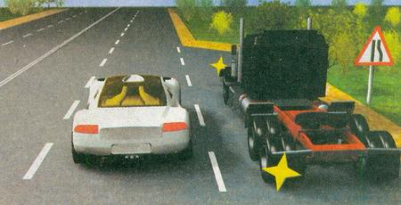
8.5. Перед поворотом направо, налево или разворотом водитель обязан заблаговременно занять соответствующее крайнее положение на проезжей части, предназначенной для движения в данном направлении, кроме случаев, когда совершается поворот при въезде на перекресток, где организовано круговое движение.
При наличии слева трамвайных путей попутного направления, расположенных на одном уровне с проезжей частью, поворот налево и разворот должны выполняться с них, если знаками 5.15.1 или5.15.2 либо разметкой 1.18 не предписан иной порядок движения. При этом не должно создаваться помех трамваю.
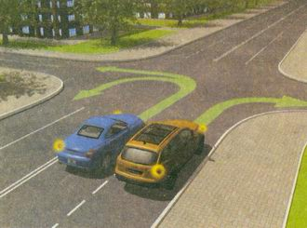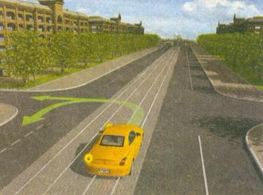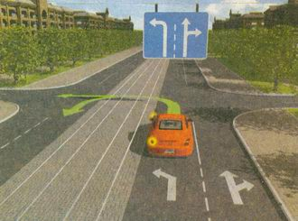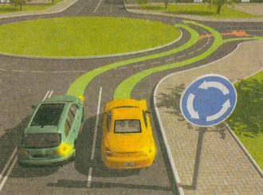
8.6. Поворот должен осуществляться таким образом; чтобы при выезде с пересечения проезжих частей транспортное средство не оказалось на стороне встречного движения.
При повороте направо транспортное средство должно двигаться по возможности ближе к правому краю проезжей части.
Поворот налево может осуществляться на любую полосу пересекаемой проезжей части, однако при выезде с пересечения проезжих частей вы не должны оказаться на стороне встречного движения | 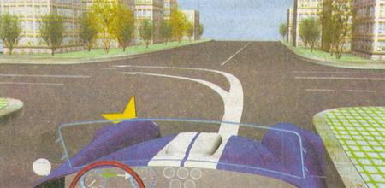
Знак 4.3 «Круговое движение» предписывает движение на перекрестке в направлении, указанном стрелками. При повороте направо вы должны двигаться по возможности ближе к правому краю проезжей части. В данном случае вы можете продолжить движение только по траектории А | 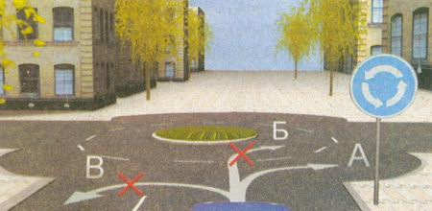

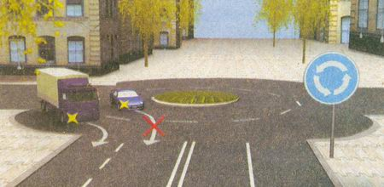
Знак 4.3 «Круговое движение» информирует о том, что на данном перекрестке организовано круговое движение. При въезде на такие перекрестки не обязательно занимать крайнее правое положение на проезжей части (п. 8.5). Что же касается выезда с перекрестка, то здесь действует общее для всех перекрестков правило: для поворота направо необходимо занять крайнее правое положение и поворот должен осуществляться на крайнюю правую полосу. Этому правилу следует лишь водитель грузового автомобиля

При повороте направо вы должны двигаться по возможности ближе к правому краю проезжей части. Поскольку в данной ситуации правая полоса дороги, на которую вы поворачиваете, занята стоящим автомобилем, поворот направо по указанной траектории разрешен | 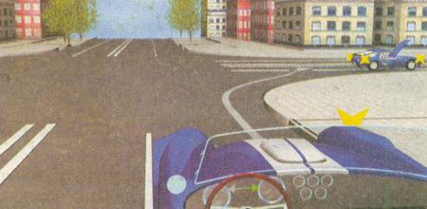
8.7. Если транспортное средство из-за своих габаритов или по другим причинам не может выполнить поворот с соблюдением требований п. 8.5 Правил, допускается отступать от них при условии обеспечения безопасности движения и если это не создаст помех другим транспортным средствам.
КОММЕНТАРИЙ

В случае крупных габаритов ТС или особых свойств перевозимого груза допускается выполнение маневра не из крайнего положения на проезжей части. Однако водитель обязан принять все необходимые меры безопасности, так как разрешенное отступление от выполнения Правил не снимает с него ответственности за возможные ДТП. При необходимости стоит прибегнуть к помощи пассажиров и лиц, сопровождающих груз, других водителей, включить аварийную световую сигнализацию и т. д.

8.8. При повороте налево или развороте вне перекрестка водитель безрельсового транспортного средства обязан уступить дорогу встречным транспортным средствам и трамваю попутного направления.
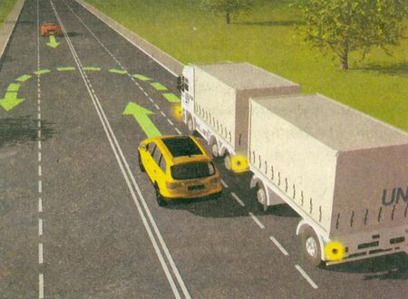
Если при развороте вне перекрестка ширина проезжей части недостаточна для выполнения маневра из крайнего левого положения, его допускается производить от правого края проезжей части (с правой обочины). При этом водитель должен уступить дорогу попутным и встречным транспортным средствам.
На дороге вне перекрестка вы можете произвести разворот от правого края проезжей части и даже с обочины, так как ширина проезжей части недостаточна для выполнения маневра из крайнего левого положения | 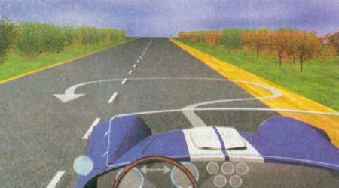
8.9. В случаях, когда траектории движения транспортных средств пересекаются, а очередность проезда не оговорена Правилами, дорогу должен уступить водитель, к которому транспортное средство приближается справа.
Поскольку траектории движения желтого и красного автомобилей, выезжающих со стояночных площадок, пересекаются, уступить дорогу должен водитель красного автомобиля, так как желтый находится справа от него | 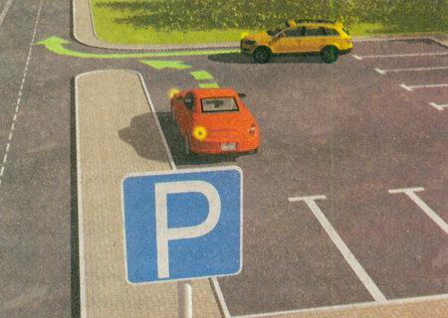
Дорогу должен уступить водитель автобуса, так как легковой автомобиль, траектории движения с которым у автобуса пересекаются, находится справа | 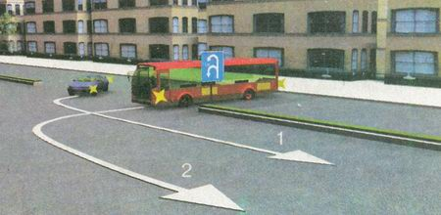
8.10. При наличии полосы торможения водитель, намеревающийся повернуть, должен своевременно перестроиться на эту полосу и снижать скорость только на ней.
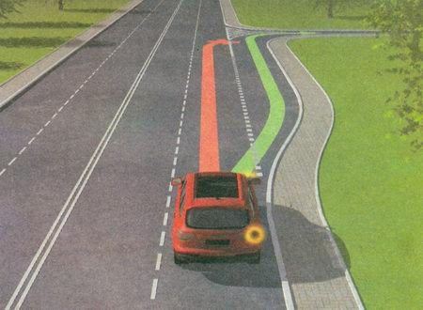
При наличии в месте въезда на дорогу полосы разгона водитель должен двигаться по ней и перестраиваться на соседнюю полосу, уступая дорогу транспортным средствам, движущимся по этой дороге.
В данном случае в месте въезда на дорогу имеется полоса разгона. Водитель легкового автомобиля, движущегося по ней, должен при перестроении уступить дорогу грузовому автомобилю. | 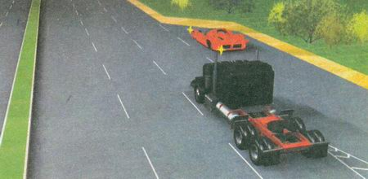

КОММЕНТАРИЙ

Полосы торможения и разгона располагают на пересечениях и примыканиях дорог как на одном, так и на разных уровнях, в местах, где необходимо обеспечить условия для снижения скорости или разгона до скорости транспортного потока. Длина полос торможения и разгона зависит от категории дороги и других факторов и составляет обычно от 60 до 310 м. От основной проезжей части эти полосы отделяются разметкой 1.8.

8.11. Разворот запрещается:
• на пешеходных переходах;
• в тоннелях;
• на мостах, путепроводах, эстакадах и под ними;
• на железнодорожных переездах;
• в местах с видимостью дороги хотя бы в одном направлении менее 100 м;
• в местах остановок маршрутных транспортных средств.

На рисунке изображен нерегулируемый пешеходный переход, обозначенный разметкой 1.14.1 «Зебра». Правилами развороты запрещены только на самих пешеходных переходах, поэтому вы можете выполнить разворот по траектории А или В | 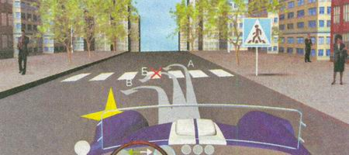
На любых мостах, независимо от видимости дороги в обоих направлениях, разворот запрещен | 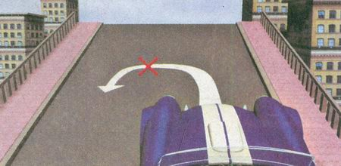
Разворот запрещен непосредственно на самих железнодорожных переездах, границами которых, являются створы установки шлагбаумов, а если их нет — дорожных знаков 1.3.1 или 1.3.2. Перед переездом разворот разрешен | 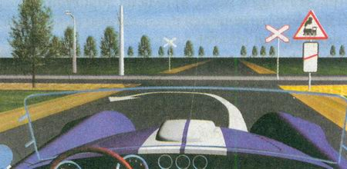

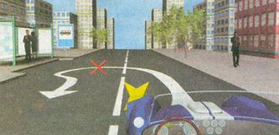 | 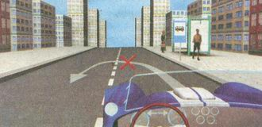
В местах остановок маршрутных ТС разворот запрещен независимо от наличия или отсутствия маршрутных ТС (п. 8.11)
8.12. Движение транспортного средства задним ходом разрешается при условии, что этот маневр будет безопасен и не создаст помех другим участникам движения. При необходимости водитель должен прибегнуть к помощи других лиц.
Движение задним ходом запрещается на перекрестках и в местах, где запрещен разворот согласно п. 8.11 Правил.
Развернуться указанным способом нельзя, поскольку на перекрестках движение задним ходом запрещено. | 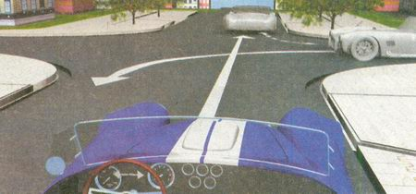
На перекрестках движение задним ходом запрещено, однако въезды во дворы перекрестками не являются. Значит, использовать для разворота въезд во двор с заездом в него задним ходом разрешается, если не будет создана помеха другим участникам движения | 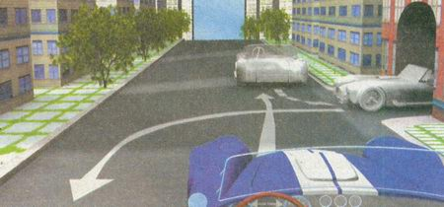
Знак 5.5 «Дорога с односторонним движением» не запрещает движение задним ходом. В данной ситуации использовать задний ход, чтобы потом повернуть направо во двор, разрешено | 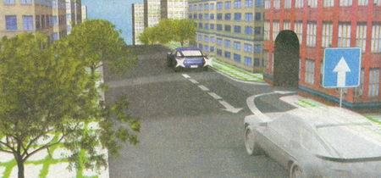

7. Применение аварийной сигнализации и знака аварийной остановки
7.1. Аварийная сигнализация должна быть включена:
- при дорожно-транспортном происшествии;
- при вынужденной остановке в местах, где остановка запрещена;
- при ослеплении водителя светом фар;
- при буксировке (на буксируемом механическом транспортном средстве);
- при посадке детей в транспортное средство, имеющее опознавательные знаки «Перевозка детей» (здесь и далее опознавательные знаки указаны в соответствии с Основными положениями), и высадке из него.
Водитель должен включать аварийную сигнализацию и в других случаях для предупреждения участников движения об опасности, которую может создать транспортное средство.
Световая аварийная сигнализация приводится в действие специальной кнопкой, на которую нанесен символ в виде треугольника. При включении световой аварийной сигнализации начинают одновременно работать (мигать) все световые указатели поворота.
В перечисленных выше случаях включение аварийной сигнализации обязательно, но водитель может ее использовать и в других ситуациях, которые сочтет как опасные, т.е. эти ситуации определяет сам водитель. Например, увидев впереди ДТП, можно заранее ее включить для предупреждения водителей, которые едут сзади – для них это будет предупредительный сигнал о том, что впереди что-то не так.
Когда кто-то задним ходом выезжает с парковки, ему может быть не видна обстановка справа сзади на дороге. Можно остановиться перед выезжающим, как бы загородив другим дорогу по крайней полосе, и включить аварийную сигнализацию. Едущие сзади обратят внимание на ситуацию, а выезжающий водитель спокойно и безопасно сможет выехать с парковки. В знак благодарности он может пару раз «мигнуть» аварийкой – это один из сигналов общения между водителями на дороге. Как вариант, можно будет заехать потом на освободившееся место.
В пункте 12.1 и 12.2 указаны условия, при которых разрешается остановка и стоянка транспортных средств, а также допустимый способ их размещения на проезжей части и на краю тротуара. Если транспортное средство по каким-то причинам невозможно поставить в соответствии с этими условиями, то аварийная сигнализация должна быть включена.
Аварийную сигнализацию также целесообразно включать во время движения или остановки в тумане.
7.2. При остановке транспортного средства и включении аварийной сигнализации, а также при ее неисправности или отсутствии знак аварийной остановки должен быть незамедлительно выставлен:
- при дорожно-транспортном происшествии;
- при вынужденной остановке в местах, где она запрещена, и там, где с учетом условий видимости транспортное средство не может быть своевременно замечено другими водителями.
Этот знак устанавливается на расстоянии, обеспечивающем в конкретной обстановке своевременное предупреждение других водителей об опасности. Однако это расстояние должно быть не менее 15 м от транспортного средства в населенных пунктах и 30 м — вне населенных пунктов.
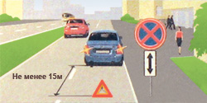 | 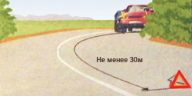

Знак аварийной остановки представляет собой равносторонний треугольник, имеющий красную светоотражающую кайму (снаружи) и оранжевую кайму (изнутри). Желательно, чтобы он был на устойчивой подставке, чтобы не пришлось потом ее «городить» из чего-либо.
В перечисленных в пункте 7.2 случаях знак аварийной остановки должен быть выставлен не только, когда аварийная сигнализация неисправна или отсутствует, но и когда она включена (работает).
7.3. При отсутствии или неисправности аварийной сигнализации на буксируемом механическом транспортном средстве на его задней части должен быть закреплен знак аварийной остановки.
Во время буксировки механического транспортного средства аварийную сигнализацию нужно включать только на буксируемом ТС. Но может случиться так, что аварийную сигнализацию на нем, по разным причинам включить будет невозможно (не работает, сел аккумулятор). Поэтому, нужно позаботиться о том, в каком месте сзади автомобиля придется закрепить знак аварийной остановки.

Практическое занятие №9
1.При какой неисправности разрешается эксплуатация транспортного средства?
1. Не работают запоры горловин топливных баков.
2. Не работает механизм регулировки сиденья водителя.
3. Не работает устройство обогрева и обдува стекла.
4. Не работает стеклоподъемник.

2.При какой максимальной величине остаточной глубины рисунка протектора шин (при отсутствии индикаторов износа) запрещается эксплуатация мототранспортных средств(категории L)?
1. 0,8 мм. 2. 1,0 мм .3. 1,6 мм. 4. 2,0 мм.
3.В каком случае Вам разрешается эксплуатация транспортного средства?
1. Загрязнены внешние световые приборы.
2. Нарушена регулировка фар.
3. На световых приборах используются рассеиватели, не соответствующие типу
данного светового прибора.
4. Отсутствуют противотуманные фары.

4.При каком значении суммарного люфта в рулевом управлении допускается эксплуатация легкового автомобиля?
1. Не более 10 градусов. 2. Не более 20 градусов. 3. Не более 25 градусов.
5.Вы имеете право эксплуатировать легковой автомобиль при отсутствии:
1. Аптечки. 2. Огнетушителя.
3. Знака аварийной остановки. 4. Противооткатных упоров.

.6.В каких случаях разрешается эксплуатация транспортного средства?
1. Содержание вредных веществ в отработавших газах или дымность
превышают установленные нормы.
2. Негерметична топливная система.
3. Не работает указатель температуры охлаждающей жидкости.
4. Уровень внешнего шума превышает установленные нормы.
7.. При какой максимальной величине остаточной глубины рисунка протектора шин (при отсутствии индикаторов износа) запрещается эксплуатация легкового автомобиля (категория М1)?
1. 0,8 мм. 2. 1,0 мм .3. 1,6 мм .4. 2,0 мм.

8.При возникновении какой неисправности Вам запрещено дальнейшее движение даже до места ремонта или стоянки?
1. Неисправна рабочая тормозная система.
2. Неисправна система выпуска отработавших газов.
3. Не работает стеклоомыватель.

9.В каких случаях Вам запрещается дальнейшее движение даже до места ремонта или стоянки с негорящими (из-за неисправности) фарами и задними габаритными огнями?
1. Только в условиях недостаточной видимости
.2. Только в темное время суток.
3. В обоих перечисленных случаях.

10.Какие из перечисленных транспортных средств разрешается эксплуатировать без медицинской аптечки?
1. Автомобили.2. Автобусы.3. Все мотоциклы.4. Только мотоциклы без бокового прицепа.

11.В каком из перечисленных случаев длина пути обгона будет больше?
1. При скорости движения обгоняемого транспортного средства 40 км/ч
и обгоняющего 60 км/ч
.2. При скорости движения обгоняемого транспортного средства 70 км/ч
и обгоняющего 90 км/ч.
3. Длина пути обгона в обоих случаях будет одинакова.

12.При какой неисправности тормозной системы Вам запрещается эксплуатация транспортного средства?
1. Не включается контрольная лампа стояночной тормозной системы.
2. Стояночная тормозная система не обеспечивает неподвижное состояние транспортного средства с полной нагрузкой на уклоне до 16 % включительно.
3. Уменьшен свободный ход педали тормоза.

13.При возникновении какой неисправности Вам запрещено дальнейшее движение даже до места ремонта или стоянки?
1. Не работает стеклоподъемник. 2. Неисправно рулевое управление.
3. Неисправен глушитель.

14.Какие преимущества дает Вам использование зимних шин в холодное время года?
1. Исключается возможность возникновения заноса.
2. Появляется возможность в любых погодных условиях двигаться с максимально допустимой скоростью.
3. Уменьшается возможность проскальзывания и пробуксовки колес на скользком покрытии.

15.Какие из перечисленных транспортных средств разрешается эксплуатировать безогнетушителя?
1. Автомобили.2. Автобусы.3. Все мотоциклы.4. Только мотоциклы без бокового прицепа.
16.В каком случае Вам разрешается эксплуатация автомобиля?
1. Шины имеют отслоения протектора или боковины.
2. Шины имеют порезы, обнажающие корд.
3. На задней оси автомобиля установлены шины с восстановленным рисунком протектора.
17.В каком случае Вам запрещается эксплуатация транспортного средства?
1. Двигатель не развивает максимальной мощности.
2. Двигатель неустойчиво работает на холостых оборотах.
3. Имеется неисправность в глушителе.

18.В каком случае Вам разрешается эксплуатация легкового автомобиля?
1. Не работает спидометр.
2. Не работает указатель температуры охлаждающей жидкости.
3. Не работает предусмотренное конструкцией противоугонное устройство.

19.В каком случае Вам запрещается эксплуатация автомобиля?
1. Не работает указатель уровня топлива.
2. Нарушена регулировка угла опережения зажигания.
3. Затруднен пуск двигателя.4. Не работает звуковой сигнал.
20.Как Вы должны поступить, если во время движения отказал в работе спидометр?
1. Продолжить намеченную поездку с особой осторожностью.
2. Прекратить дальнейшее движение.
3. Попытаться устранить неисправность на месте, а если это невозможно, то следовать к месту стоянки или ремонта с соблюдением необходимых мер предосторожности.

21.При какой неисправности Вам запрещено дальнейшее движение на транспортномсредстве во время дождя или снегопада?
1. Не работают в установленном режиме стеклоочистители.
2. Не действует стеклоочиститель со стороны водителя.
3. Не работают предусмотренные конструкцией транспортного средства стеклоомыватели.

22.Разрешается ли движение до места ремонта или стоянки в темное время суток с негорящими (из-за неисправности) фарами и задними габаритными огнями?
1. Запрещается только на дорогах без искусственного освещения.
2. Запрещается. 3. Разрешается.

21.Разрешается ли Вам устанавливать на одну ось легкового автомобиля шины с различным рисунком протектора?
1. Разрешается на любую ось
.2. Разрешается только на заднюю ось.
3. Не разрешается.
22.В каком случае Вам разрешается эксплуатация автомобиля?
1. Не работают в установленном режиме стеклоочистители.
2. Не работают стеклоомыватели.
3. Не работает стеклоподъемник.

23.Исключает ли антиблокировочная тормозная система возможность возникновения заноса или сноса при прохождении поворота?
1. Полностью исключает возможность возникновения только заноса.
2. Полностью исключает возможность возникновения только сноса.
3. Не исключает возможность возникновения сноса или заноса.

24.Разрешается ли устанавливать на транспортном средстве ошипованные шины совместно с неошипованными?
1. Разрешается.2. Разрешается только на разные оси.3. Запрещается.
25.В каком случае Вам запрещается эксплуатация транспортного средства?
1. Двигатель не развивает максимальной мощности.
2. Двигатель неустойчиво работает на холостых оборотах.
3. Имеется неисправность в глушителе.
26.В каком случае Вам разрешается эксплуатация легкового автомобиля?
1. Не работает спидометр.
2. Не работает указатель температуры охлаждающей жидкости.
3. Не работает предусмотренное конструкцией противоугонное устройство.
27.В каком случае Вам запрещается эксплуатация автомобиля?
1. Не работает указатель уровня топлива.
2. Нарушена регулировка угла опережения зажигания.
3. Затруднен пуск двигателя.4. Не работает звуковой сигнал.
28.Разрешается ли устанавливать шторки или жалюзи на заднем стекле легкового автомобиля?
1. Разрешается, но только при наличии с обеих сторон зеркал заднего вида.
2. Запрещается.

29.Как Вы должны поступить, если во время движения отказал в работе спидометр?
1. Продолжить намеченную поездку с особой осторожностью.
2. Прекратить дальнейшее движение.
3. Попытаться устранить неисправность на месте, а если это невозможно, то следовать к месту стоянки или ремонта с соблюдением необходимых мер предосторожности.

30.При какой неисправности Вам запрещено дальнейшее движение на транспортном средстве во время дождя или снегопада?
1. Не работают в установленном режиме стеклоочистители.
2. Не действует стеклоочиститель со стороны водителя.
3. Не работают предусмотренные конструкцией транспортного средства стеклоомыватели.

31Разрешается ли движение до места ремонта или стоянки в темное время суток с негорящими (из-за неисправности) фарами и задними габаритными огнями?
1. Запрещается только на дорогах без искусственного освещения.
2. Запрещается.
3. Разрешается.
32.Разрешается ли Вам устанавливать на одну ось легкового автомобиля шины с различным рисунком протектора?
1. Разрешается на любую ось.
2. Разрешается только на заднюю ось.
3. Не разрешается.
33.В каком случае Вам разрешается эксплуатация автомобиля?
1. Не работают в установленном режиме стеклоочистители.
2. Не работают стеклоомыватели.
3. Не работает стеклоподъемник.

34.Исключает ли антиблокировочная тормозная система возможность возникновения заноса или сноса при прохождении поворота?
1. Полностью исключает возможность возникновения только заноса.
2. Полностью исключает возможность возникновения только сноса.
3. Не исключает возможность возникновения сноса или заноса.
35.Разрешается ли устанавливать на транспортном средстве ошипованные шины совместно с неошипованными?
1. Разрешается.
2. Разрешается только на разные оси.
3. Запрещается.
36.При какой максимальной величине остаточной глубины рисунка протектора шин (при отсутствии индикаторов износа) запрещается эксплуатация легковогоавтомобиля (категория М1)?
1. 0,8 мм.
2. 1,0 мм.
3. 1,6 мм.
4. 2,0 мм.
1 | 2 | 3 | 4 | 5 | 6 | 7 | 8 | 9 | 10 | 11 | 12 | 13 | 14 | 15 | 16 | 17 | 18 |  | 19 | 20
4 | 1 | 4 | 1 | 4 | 3 | 3 | 1 | 3 | 4 | 2 | 2 | 2 | 3 | 3 | 3 | 3 | 2 | 4 |  | 3

21 | 22 | 23 | 24 | 25 | 26 | 27 | 28 | 29 | 30 | 31 | 32 | 33 | 34 | 35 | 36
2 | 2 | 3 | 3 | 3 | 2 | 4 | 1 | 3 | 2 | 2 | 3 | 3 | 3 | 3 | 3
ШЛ
Решить тесты по теме:
1.При какой неисправности разрешается эксплуатация транспортного средства?
1. Не работают запоры горловин топливных баков.
2. Не работает механизм регулировки сиденья водителя.
3. Не работает устройство обогрева и обдува стекла.
4. Не работает стеклоподъемник.

2.При какой максимальной величине остаточной глубины рисунка протектора шин (при отсутствии индикаторов износа) запрещается эксплуатация мототранспортных средств(категории L)?
1. 0,8 мм. 2. 1,0 мм .3. 1,6 мм. 4. 2,0 мм.
3.В каком случае Вам разрешается эксплуатация транспортного средства?
1. Загрязнены внешние световые приборы.
2. Нарушена регулировка фар.
3. На световых приборах используются рассеиватели, не соответствующие типу данного светового прибора.
4. Отсутствуют противотуманные фары.

4.При каком значении суммарного люфта в рулевом управлении допускается эксплуатация легкового автомобиля?
1. Не более 10 градусов. 2. Не более 20 градусов. 3. Не более 25 градусов.
5.Вы имеете право эксплуатировать легковой автомобиль при отсутствии:
1. Аптечки. 2. Огнетушителя.
3. Знака аварийной остановки. 4. Противооткатных упоров.

.6.В каких случаях разрешается эксплуатация транспортного средства?
1. Содержание вредных веществ в отработавших газах или дымность превышают установленные нормы.
2. Негерметична топливная система.
3. Не работает указатель температуры охлаждающей жидкости.
4. Уровень внешнего шума превышает установленные нормы.
7.. При какой максимальной величине остаточной глубины рисунка протектора шин (при отсутствии индикаторов износа) запрещается эксплуатация легкового автомобиля (категория М1)?
1. 0,8 мм. 2. 1,0 мм .3. 1,6 мм .4. 2,0 мм.

8.При возникновении какой неисправности Вам запрещено дальнейшее движение даже до места ремонта или стоянки?
1. Неисправна рабочая тормозная система.
2. Неисправна система выпуска отработавших газов.
3. Не работает стеклоомыватель.

9.В каких случаях Вам запрещается дальнейшее движение даже до места ремонта или стоянки с негорящими (из-за неисправности) фарами и задними габаритными огнями?
1. Только в условиях недостаточной видимости
.2. Только в темное время суток.
3. В обоих перечисленных случаях.

10.Какие из перечисленных транспортных средств разрешается эксплуатировать без медицинской аптечки?
1. Автомобили.2. Автобусы.3. Все мотоциклы.4. Только мотоциклы без бокового прицепа.
11.В каком из перечисленных случаев длина пути обгона будет больше?
1. При скорости движения обгоняемого транспортного средства 40 км/ч
и обгоняющего 60 км/ч
.2. При скорости движения обгоняемого транспортного средства 70 км/ч
и обгоняющего 90 км/ч.
3. Длина пути обгона в обоих случаях будет одинакова.

12.При какой неисправности тормозной системы Вам запрещается эксплуатация транспортного средства?
1. Не включается контрольная лампа стояночной тормозной системы.
2. Стояночная тормозная система не обеспечивает неподвижное состояние транспортного средства с полной нагрузкой на уклоне до 16 % включительно.
3. Уменьшен свободный ход педали тормоза.

13.При возникновении какой неисправности Вам запрещено дальнейшее движение даже до места ремонта или стоянки?
1. Не работает стеклоподъемник. 2. Неисправно рулевое управление.
3. Неисправен глушитель.

14.Какие преимущества дает Вам использование зимних шин в холодное время года?
1. Исключается возможность возникновения заноса.
2. Появляется возможность в любых погодных условиях двигаться с максимально допустимой скоростью.
3. Уменьшается возможность проскальзывания и пробуксовки колес на скользком покрытии.

15.Какие из перечисленных транспортных средств разрешается эксплуатировать безогнетушителя?
1. Автомобили.2. Автобусы.3. Все мотоциклы.4. Только мотоциклы без бокового прицепа.
16.В каком случае Вам разрешается эксплуатация автомобиля?
1. Шины имеют отслоения протектора или боковины.
2. Шины имеют порезы, обнажающие корд.
3. На задней оси автомобиля установлены шины с восстановленным рисунком протектора.
17.В каком случае Вам запрещается эксплуатация транспортного средства?
1. Двигатель не развивает максимальной мощности.
2. Двигатель неустойчиво работает на холостых оборотах.
3. Имеется неисправность в глушителе.

18.В каком случае Вам разрешается эксплуатация легкового автомобиля?
1. Не работает спидометр.
2. Не работает указатель температуры охлаждающей жидкости.
3. Не работает предусмотренное конструкцией противоугонное устройство.

19.В каком случае Вам запрещается эксплуатация автомобиля?
1. Не работает указатель уровня топлива.
2. Нарушена регулировка угла опережения зажигания.
3. Затруднен пуск двигателя.4. Не работает звуковой сигнал.

20.Как Вы должны поступить, если во время движения отказал в работе спидометр?
1. Продолжить намеченную поездку с особой осторожностью.
2. Прекратить дальнейшее движение.
3. Попытаться устранить неисправность на месте, а если это невозможно, то следовать к месту стоянки или ремонта с соблюдением необходимых мер предосторожности.

21.При какой неисправности Вам запрещено дальнейшее движение на транспортномсредстве во время дождя или снегопада?
1. Не работают в установленном режиме стеклоочистители.
2. Не действует стеклоочиститель со стороны водителя.
3. Не работают предусмотренные конструкцией транспортного средства стеклоомыватели.

22.Разрешается ли движение до места ремонта или стоянки в темное время суток с негорящими (из-за неисправности) фарами и задними габаритными огнями?
1. Запрещается только на дорогах без искусственного освещения.
2. Запрещается. 3. Разрешается.

21.Разрешается ли Вам устанавливать на одну ось легкового автомобиля шины с различным рисунком протектора?

1. Разрешается на любую ось
.2. Разрешается только на заднюю ось.
3. Не разрешается.
22.В каком случае Вам разрешается эксплуатация автомобиля?

1. Не работают в установленном режиме стеклоочистители.
2. Не работают стеклоомыватели.
3. Не работает стеклоподъемник.

23.Исключает ли антиблокировочная тормозная система возможность возникновения заноса или сноса при прохождении поворота?

1. Полностью исключает возможность возникновения только заноса.
2. Полностью исключает возможность возникновения только сноса.
3. Не исключает возможность возникновения сноса или заноса.

24.Разрешается ли устанавливать на транспортном средстве ошипованные шины совместно с неошипованными?
1. Разрешается.2. Разрешается только на разные оси.3. Запрещается.
25.В каком случае Вам запрещается эксплуатация транспортного средства?
1. Двигатель не развивает максимальной мощности.
2. Двигатель неустойчиво работает на холостых оборотах.
3. Имеется неисправность в глушителе.
26.В каком случае Вам разрешается эксплуатация легкового автомобиля?
1. Не работает спидометр.
2. Не работает указатель температуры охлаждающей жидкости.
3. Не работает предусмотренное конструкцией противоугонное устройство.
27.В каком случае Вам запрещается эксплуатация автомобиля?
1. Не работает указатель уровня топлива.
2. Нарушена регулировка угла опережения зажигания.
3. Затруднен пуск двигателя.4. Не работает звуковой сигнал.
28.Разрешается ли устанавливать шторки или жалюзи на заднем стекле легкового автомобиля?
1. Разрешается, но только при наличии с обеих сторон зеркал заднего вида.
2. Запрещается.
29.Как Вы должны поступить, если во время движения отказал в работе спидометр?
1. Продолжить намеченную поездку с особой осторожностью.
2. Прекратить дальнейшее движение.
3. Попытаться устранить неисправность на месте, а если это невозможно, то следовать к месту стоянки или ремонта с соблюдением необходимых мер предосторожности.

30.При какой неисправности Вам запрещено дальнейшее движение на транспортном средстве во время дождя или снегопада?
1. Не работают в установленном режиме стеклоочистители.
2. Не действует стеклоочиститель со стороны водителя.
3. Не работают предусмотренные конструкцией транспортного средства стеклоомыватели.

31Разрешается ли движение до места ремонта или стоянки в темное время суток с негорящими (из-за неисправности) фарами и задними габаритными огнями?
1. Запрещается только на дорогах без искусственного освещения.
2. Запрещается.
3. Разрешается.
32.Разрешается ли Вам устанавливать на одну ось легкового автомобиля шины с различным рисунком протектора?
1. Разрешается на любую ось.
2. Разрешается только на заднюю ось.
3. Не разрешается.
33.В каком случае Вам разрешается эксплуатация автомобиля?
1. Не работают в установленном режиме стеклоочистители.
2. Не работают стеклоомыватели.
3. Не работает стеклоподъемник.

34.Исключает ли антиблокировочная тормозная система возможность возникновения заноса или сноса при прохождении поворота?
1. Полностью исключает возможность возникновения только заноса.
2. Полностью исключает возможность возникновения только сноса.
3. Не исключает возможность возникновения сноса или заноса.
35.Разрешается ли устанавливать на транспортном средстве ошипованные шины совместно с неошипованными?
1. Разрешается.
2. Разрешается только на разные оси.
3. Запрещается.
36.При какой максимальной величине остаточной глубины рисунка протектора шин (при отсутствии индикаторов износа) запрещается эксплуатация легковогоавтомобиля (категория М1)?
1. 0,8 мм.
2. 1,0 мм.
3. 1,6 мм.
4. 2,0 мм.

Практическое занятие №9
Рассчитать скорость движения автомобиля при частоте вращения
коленчатого вала 2000 об/мин, если передаточные числа коробки передач равны: 6,4;
3,09; 1,69; 1,0; главной передачи
6 67, радиус колеса 0,44 м,
Р е ш е н и е задачи. Передаточное число трансмиссии
Частот вращения колес, об/мин:
Первой передачи
Второй передачи
28
29
третьей передачи
четвертой передаче
Длина окружности колеса
Скорость движения автомобиля, м/с:
на первой передачи
на второй передаче
30
на третьей передаче
на четвертой передаче
Задача 1.10. Найти максимальную скорость движения автомобиля, который
движется с полностью открытой дроссельной заслонкой по горизонтальному
участку дороги, характеризуемой коэффициентом сопротивления качению 0,025.
При этом величина силы тяги, которая может быть использована для
поступательного ускорения, равна нулю. Вес автомобиля 48кН: фактор
сопротивления воздуха 2,6 Н*с2
/м2
:сила тяги ведущих колесах равна 1,7 кН.
Р е ш е н и е з а д а ч и . Сила тяги на ведущих колесах может быть найдена из
выражения
Откуда скорость движения автомобиля
31
Задача 1.11. Автомобиль с полным весом 54 кН движется с равномерной
скоростью по горизонтальному участку дороги, характеризуемой коэффициентом
сопротивления качению равным 0,25. Во сколько раз изменится скорость движения
автомобиля, если сила тяги на ведущих колесах возрастет с 1,59 до 1,89 кН.
Р е ш е н и е з а д а ч и . Сила тяги на ведущих колесах для данного случая
находится из выражения:
Для первого случая, когда Рк =1,59 кН:

Для второго случая, когда Рк = 1,89 кН
32
Возьмем отношение
скорость возрастет в 1,5 раза.
Задача 1.12. Определить динамический фактор легкового автомобиля с полной
нагрузкой, равной 17,9 кН при его движении на прямой передаче со скоростью 17,7
м/с, если касательная сила тяги равна 2,12 кН. Коэффициент сопротивления воздуха
0,25 Нс2
/м4
; площадь миделева сечения 2,3 м2
. Определить возможность движения
данного автомобиля, если коэффициент сцепления колес с дорогой равен 0,1. База
автомобиля 2,8 м, расстояние от центра масс
до передней оси 1,46 м.

Практическое занятие №10
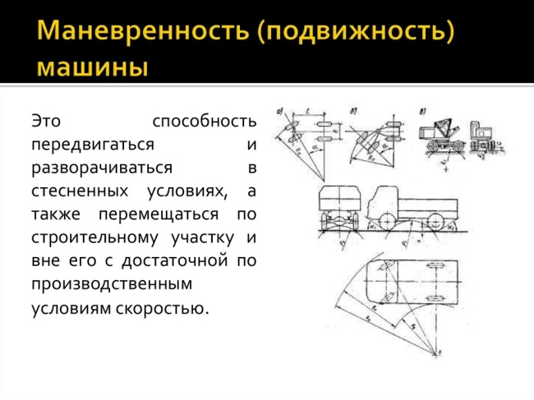

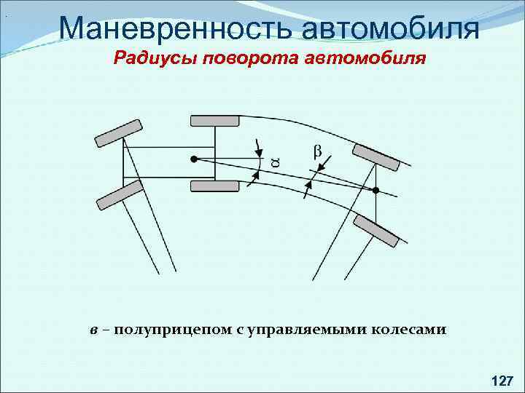

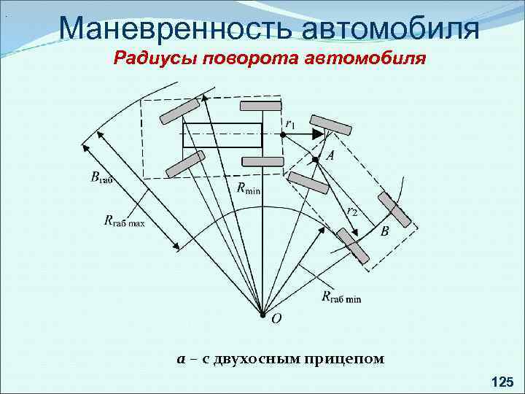

Практическое занятие №11

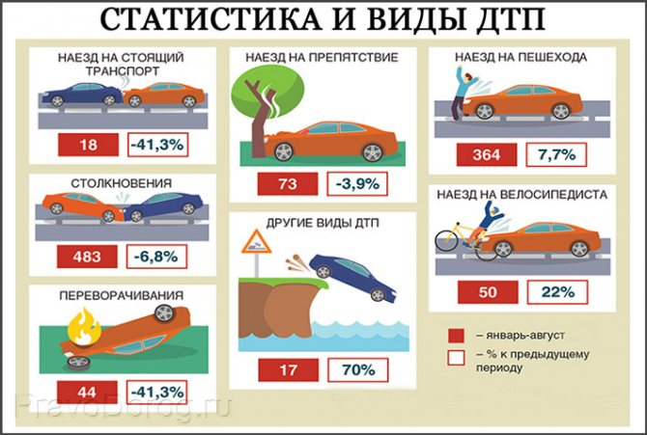

I. По направлению движения ТС.
1. Продольное — столкновение без относительного смещения ТС в поперечном направлении, т.е. при движении их параллельными курсами (угол α равен 0 или 180 градусам).
2. Перекрестное — столкновение при движении ТС непараллельными курсами, т.е. когда одно из них смещалось в поперечном направлении в сторону полосы движения другого (уголαне равен 0 или 180 градусам).

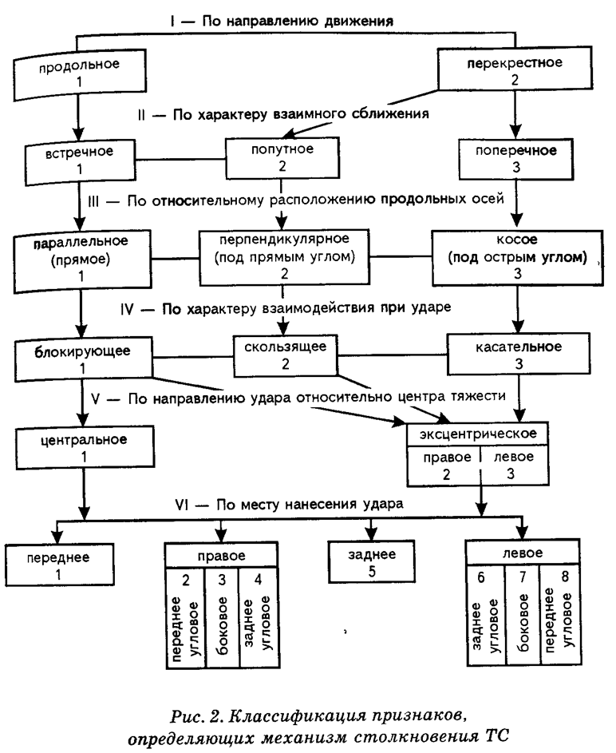
II. По характеру взаимного сближения ТС.
Признак ДТП определяется величиной угла столкновения.
По этому признаку столкновения делятсяна:
1. Встречное — столкновение, при котором проекция вектора скорости одного ТС на направление скорости другого противоположна этому направлению; ТС сближались с отклонением навстречу друг другу (угол α > 90; < 270 градусов).
2. Попутное — столкновение, при котором проекция вектора скорости одного ТС на направление скорости другого совпадает с этим направлением; ТС сближались, смещаясь с отклонением в одном направлении (угол α < 90; > 270 градусов).
3. Поперечное — столкновение, при котором проекция вектора скорости одного ТС на направление скорости другого равна О (угол α равен 90; 270 градусам).
III. По относительному расположению продольных осей ТС.
Признак определяется величиной угла взаимного расположения их продольных осей.
По этому признаку столкновения делятся на:
1. Прямое — столкновение при параллельном расположении продольной или поперечной оси одного ТС и продольной оси второго ТС (угол α равен 0; 90 градусам).
2. Косое — столкновение, при котором продольные оси ТС' располагались по отношению друг к другу под острым углом;
(угол α не равен 0; 90 градусов).
IV. По характеру взаимодействия ТС при ударе.
Признак определяется по деформациям и следам на участках контакта.
По этому признаку столкновения делятся на:
1. Блокирующее — столкновение, при котором в процессе контактирования относительная скорость ТС на участке контакта к моменту завершения деформаций снижается до 0.
2. Скользящее — столкновение, при котором в процессе контактирования происходит проскальзывание между контактировавшими участками вследствие того, что до момента выхода ТС из контакта друг с другом скорости движения их не уравниваются.
3. Касательное — столкновение, при котором вследствие малой величины перекрытия контактировавших частей ТС получают лишь несущественные повреждения и продолжают движение в прежних направлениях (с незначительным отклонением и снижением скорости). При таком столкновении на участках контакта остаются горизонтальные трассы (царапины, притертости).

V. По направлению удара относительно центра тяжести.
Признак определяется по направлению вектора равнодействующей векторов ударных импульсов.
По этому признаку столкновения делятся на:
1. Центральное — когда направление линии столкновения проходит через центр тяжести ТС.
2. Эксцентрическое — когда линия столкновения проходит на некотором расстоянии от центра тяжести, справа (правоэкс-центрическое) или слева (левоэксцентрическое) отнего.
VI. По месту нанесения удара.
По этому признаку столкновения делятся на:
1. Переднее (лобовое) — столкновение, при котором следы непосредственного контакта при ударе о другое ТС расположены на передних частях.
2. Переднее угловое правое и переднее угловое левое—столкновение, при котором следы контактарасположены на задних и прилегающих к ним боковых частях ТС.
3. Боковое правое и боковое левое — столкновение, при котором удар был нанесен в боковую сторону ТС.
4. Заднее угловое правое и заднее угловое левое — столкновение, при котором следы непосредственного контакта расположены на задних и прилегающих к ним боковых частях ТС.
5. Заднее — столкновение, при котором следы контакта, возникшие при ударе, расположены на задних частях ТС.

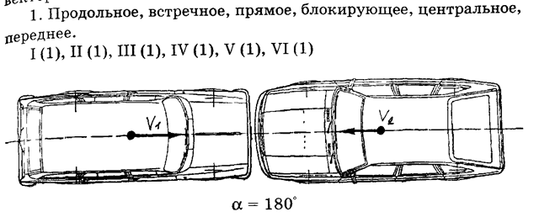
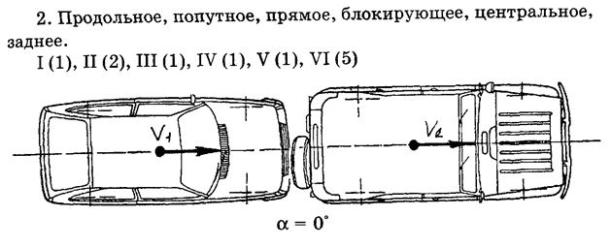

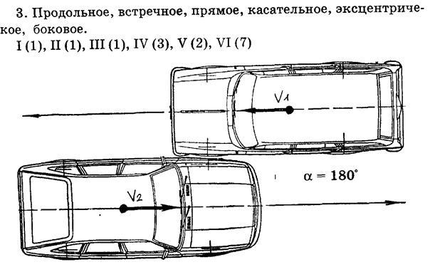

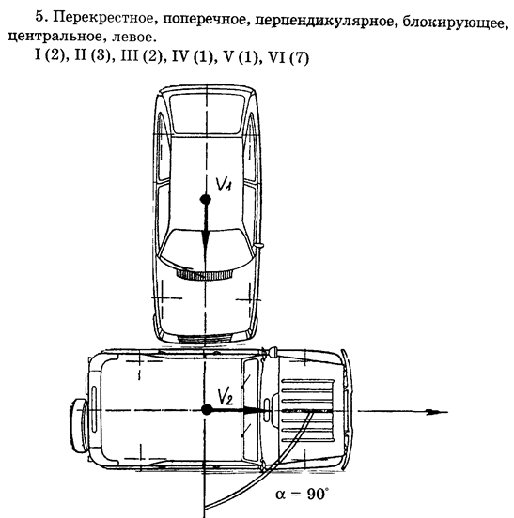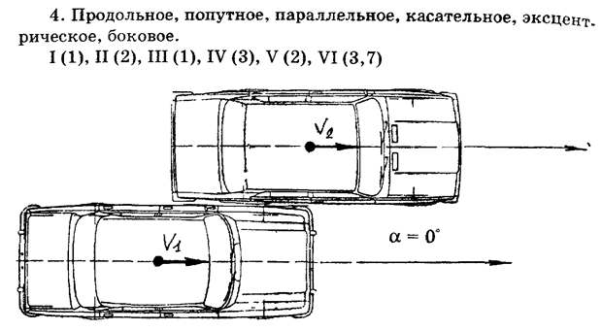

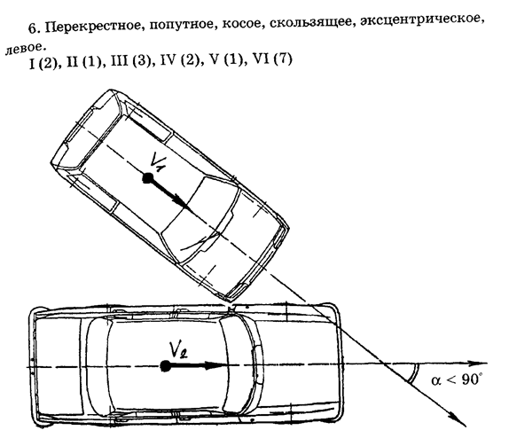

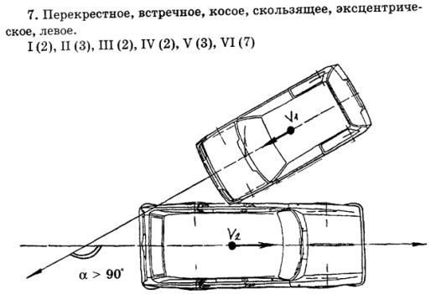
Практическое занятие №12
Наезд на пешехода при неограниченной видимости и обзорности
Наезды при неограниченной видимости и обзорности весьма распространены. Так, примерно до 60% всех наездов на пешеходов происходят в условиях, когда ничто не мешает водителю заметить на большом расстоянии пешехода и правильно оценить его действия. Следовательно, отсутствуют и убедительные причины, препятствующие водителю своевременно принять необходимые меры безопасности. Однако чаще всего водитель продолжает движение, не снижая скорости, хотя и видит пешехода, и тормозит лишь непосредственно перед наездом.
Рассмотрим методику экспертного исследования наездов различного вида, приняв при этом следующий порядок.
Вначале опишем анализ наезда при движении автомобиля с постоянной скоростью (согласно принятой классификации — варианты А), а затем при торможении автомобиля (варианты Б). При этом в обоих случаях основным видом, рассматриваемым наиболее подробно, будет наезд с ударом, нанесенным пешеходу передней частью автомобиля (вариант 2). Во всех случаях траектории автомобиля и пешехода считаем взаимно перпендикулярными (а = 90°, вариант ///, поперечный наезд). Особенности анализа ДТП, при котором угол а отличается от прямого, будут рассмотрены отдельно.
На рис. 1, а показана схема ДТП, в процессе которого автомобиль, двигавшийся с постоянной скоростью, сбил пешехода П своей передней частью. Прямым крестом здесь (и в дальнейшем) обозначено место взаимного контакта автомобиля и пешехода на проезжей части в момент наезда (место наезда). Косым крестом отмечено расположение на автомобиле детали, нанесшей удар пешеходу (место удара). Положение автомобиля и пешехода в момент возникновения опасной обстановки обозначено цифрой /, а положение автомобиля после остановки — цифрой //. Поскольку водитель перед наездом не тормозил, то после остановки автомобиль может занимать на проезжей части любое положение.
Из материалов дела, предоставленных эксперту, он выбирает значения следующих параметров:
пути пешехода с момента возникновения опасной обстановки до наезда S_{n} ;
скорости v_{a} автомобиля и пешехода и„;
расстояния 1_{У} , пройденного пешеходом по полосе движения автомобиля.
Пользуясь техническими и справочными пособиями, эксперт выбирает значения параметров, необходимых ему для исследования ДТП. К ним относятся: замедление автомобиля I (или коэффициенты ц>_{х} и /С_{э} ); значения времени t\, t₂ , t₃ , габаритные размеры автомобиля и другие данные, необходимые для экспертизы.]
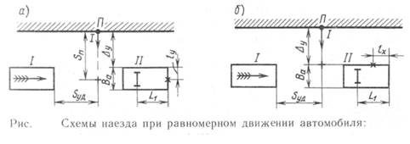
Если ДТП анализируют в первой из описанных выше последовательностей, то вначале определяют удаление автомобиля S_{yR} . Рассматривая далее предположительную версию происшествия, вычисляют длину остановочного пути автомобиля S_{o} и сравнивают ее с удалением S_{ya} . При 5о<С£_{уя} можно дать заключение о том, что автомобиль при своевременно предпринятом интенсивном торможении остановился бы до линии следования пешехода. Следовательно, у водителя имелась техническая возможность предотвратить наезд. При S₀ S_{ya} некоторые эксперты приходят к противоположному выводу. Однако 1 полученные на основании подобных расчетов результаты нельзя считать окончательными... ."Возможны такие обстоятельства, при которых водитель, своевременно затормозив, успел бы пропустить пешехода (движение со скоростью v), так как для перемещения автомобиля на том же отрезке пути в заторможенном состоянии нужно больше времени, чем при равномерном движении. Чем больше начальная скорость автомобиля, тем больше время, выигрываемое вследствие торможения автомобиля, и путь, который мог бы пройти пешеход. Следовательно, вероятнее возможность предотвращения наезда на пешехода.
Примерная последовательность расчета в данном случае такова.
1. "Определяют удаление автомобиля от места наезда При этом варианте наезда удаление совпадает с перемещением 5_{ДН} автомобиля с момента возникновения опасной обстановки до наезда Удаление
Sya = V_{s} S_{n} /v_{n} . (5.1)
2.. Длину остановочного пути автомобиля]рассчитывают по формуле (3.17) или (3.25).
3J Условие остановки автомобиля до линии следования пешехода при своевременном торможении.
Если в результате расчетов окажется, что S₀ <cS_{y} ! _{l} , то исследование в данном направлении заканчивается. Если же So ^ 5_{У} д, то расчеты можно продолжить следующим образом.
ty. Расстояние, на которое переместился бы заторможенный автомобиль после пересечения линии следования пешехода..(если бы водитель действовал технически правильно и своевременно затормозил),
Это расстояние, вычисленное в соответствии с предположением о своевременном торможении, которого в действительности не было, отличается от фактического перемещения S,_{IH} автомобиля после наезда на пешехода.
В последующем путь и время движения автомобиля и пешехода в предположительных версиях обозначаем теми же символами, что и в действительной версии, отмечая их штрихом.
5, Скорость автомобиля в момент пересечения им линии следования при своевременном торможении
6 Время движения автомобиля с момента возникновения опасной обстановки до пересечения линии следования пешехода при условии своевременного торможения
t'_{m} = T + {v_{a} — v'_{H} )/j.
7. Перемещение пешехода за время t'_{aH}
s:,=v_{n} f_{w} .
8. Условие безопасного перехода полосы движения автомобиля пешеходом
5,',>(А, + б_{а} ) + А₆ , '
где Лб — безопасный интервал, вычисляемый по эмпирической
формуле;
Ae = 0,005L_{a} u_{a}
Заключения, основывающиеся на расчетах, рекомендуемых пп. 4—7, имеют предположительный характер. Вывод о том, что водитель мог избежать наезда на пешехода, действителен лишь при сохранении пешеходом темпа и направления своего движения. В действительности, заметив приближающийся автомобиль, пешеход может изменить как скорость, так и направление движения. Поэтому некоторые авторы возражают против исследования экспертами предположительных версий ДТП, считая их необоснованными с правовой точки зрения. Однако эти возражения нельзя считать достаточно обоснованными. Эксперт исследует лишь техническую сторону вопроса, а окончательная оценка заключения эксперта принадлежит суду. Эксперт рассчитывает движение автомобиля и пешехода на основании определенных допущений. Суду надлежит оценить, насколько эти допущения правомерны и соответствуют истине. В свою очередь эксперту следует в заключении указать, что сделанный им вывод основывается на предположении о неизменном характере движения пешехода. Упрек в "необоснованном предположении" в равной мере относится к условию экстренной остановки автомобиля.В самом деле, если водитель в процессе ДТП не тормозил или запоздал с торможением, а эксперт, исследуя предположительную версию, определяет остановочный путь автомобиля, то действия пешехода в этой изменившейся обстановке им не рассматриваются. Тем самым предполагается, что темп и направление движения пешехода остались неизменными, хотя вследствие радикальной перемены обстоятельств дела они могли измениться.
Человек по-разному реагирует на автомобиль, движущийся равномерно и экстренно тормозящий, и поведение его в обоих случаях может быть различным. Соответственно другими будут время t,, и расчетное удаление автомобиля S_{yi} . В результате может измениться соотношение между S_{VU} и S_{o} и, как следствие, вывод эксперта. Кроме того, предположение о постоянстве режима движения пешехода нельзя считать надуманным. Оно базируется на широком круге исследований психофизиологических качеств человека. При возникновении опасности человек не останавливается мгновенно, а продолжает движение по инерции. Остановочный путь у некоторых категорий пешеходов может составлять несколько метров, т. е. достигать значений, вполне сопоставимых с расстояниями, необходимыми для перехода опасной зоны.
Иногда перед экспертом ставят вопрос: "Имел ли водитель техническую возможность в данной дорожной обстановке начать торможение?". Для ответа на этот вопрос определяют время движения пешехода в поле зрения водителя я сравнивают его с временем Т, необходимым для начала полного торможения автомобиля.
Если в результате расчетов будет установлено, что время движения пешехода t_{n} T, то можно прийти к выводу, что водитель не имел в своем распоряжении технических средств, применение которых позволило бы ему предотвратить наезд на пешехода. Даже при своевременном торможении водителю при Т не удалось бы избежать наезда ввиду малого времени, которым он располагал.
Дальнейшие расчеты в этом случае не изменят сделанного вывода.
При Т можно сделать вывод о том, что водитель не использовал всех имевшихся у него средств для предотвращения ДТП, т. е. действовал неправильно с технической точки зрения.
Отвечая на поставленный выше вопрос, эксперт проводит следующие расчеты.
1. Время движения пешехода в поле зрения водителя
в„ = t_{n} = S_{n} /v_{n}
2.Условие невозможности начала торможения
tn<T.
Если это условие выполнено, дальнейшие расчеты бесполезны. Промежуток времени между начальной и кульминационной фазами ДТП слишком мал, чтобы водитель мог реализовать решение о предотвращении наезда.
Схема, иллюстрирующая наезд, при котором удар был нанесен боковой поверхностью автомобиля, показана на рис. 5.2, б. Такие ДТП встречаются реже, чем наезды, связанные с ударом, нанесенным передней частью автомобиля. При изучении наезда данного варианта расчеты проводят в последовательности, указанной выше, и по формулам (5.1) — (5.7) со следующими исключениями.
При наездах с ударом, нанесенным боковой поверхностью автомобиля, удаление автомобиля и время движения пешехода в поле зрения водителя не совпадают с перемещением и временем движения автомобиля до наезда. После того как автомобиль достиг линии следования пешехода, водитель практически лишен возможности наблюдать за действиями последнего и реагировать на них. При таком наезде удаление автомобиля 5_{уд} всегда меньше его перемещения S_{aH} за время /,,. Удаление автомобиля
Syn = S_{aH} — l_{x} = S_{n} v_{a} /v_{n} — l_{x} .
Время движения пешехода в поле зрения водителя
U = S_{B} /v_{n} -l_{x} /v_{a} = S_{y} Jv_{a} .
При небольших значениях 1_{Х} разница между временем движения пешехода до наезда /„ и временем /„„ невелика, но при некоторых обстоятельствах она может быть существенна. Например, если удар пешеходу был нанесен деталью в зоне заднего моста автомобиля, а тем более полуприцепа, и размер 1_{Х} достаточно велик, то расчеты могут показать, что пешеход начал движение, уже находясь вне поля зрения водителя.

2. Общая методика экспертного исследования
Любое ДТП можно рассматривать как единичную реализацию события, происходящего под действием большого количества факторов, в том числе случайных. Каждый наезд на пешехода имеет свои специфические особенности, характерные только для него и отличающие его от других аналогичных происшествий. Вместе с тем ДТП, связанные с наездом на пешехода, имеют некоторые общие черты. Это позволило разработать единую методику их экспертного исследования, не зависящую от частных деталей конкретного ДТП. В основу методики положены синхронность и взаимосвязь движения пешехода и транспортного средства во время происшествия.
Для производства судебной автотехнической экспертизы наезда в распоряжении эксперта должны быть предоставлены материалы в объеме, достаточном для полного и объективного исследования ДТП (см. § 5).
Служебный эксперт, как правило, извне таких материалов в полном объеме не получает. Необходимые для экспертизы исходные данные ему приходится добывать самостоятельно, выезжая на место ДТП, беседуя с потерпевшими и очевидцами, используя документацию ГАИ и т. д.
Конкретная дорожная обстановка каждого ДТП включает целый комплекс данных, которые могут быть охарактеризованы количественно. Эксперт, изучая материалы, предоставленные в его распоряжение, и разрабатывая модель ДТП, отбирает параметры, специфические для данного происшествия. К ним относятся: положения места наезда на пешехода на дороге и места удара на автомобиле, длина следа юза, скорость движения пешехода. Если водитель во время ДТП не тормозил и автомобиль двигался с постоянной скоростью, то эта скорость должна быть установлена органом, назначившим экспертизу.
Изучая обстоятельства ДТП, эксперт мысленно воссоздает последовательность развертывания событий происшествия, характер движения транспортных средств, действий его участников. В результате он разрабатывает предварительную информационную модель ДТП. Одновременно эксперт намечает примерный план предстоящих исследований, уточняет операции, направленные на решение экспертного задания.
С методической точки зрения деятельность эксперта-автотехника при исследовании ДТП содержит два аспекта. Прежде всего, опираясь на установленные следствием обстоятельства, эксперт восстанавливает механизм происшествия и, используя свои специальные познания, определяет- положение транспортных средств и пешеходов в различные моменты времени, устанавливает численные значения параметров, с наибольшей вероятностью характеризующие действительный процесс ДТП. Другими словами, в этом этапе исследования эксперт отвечает на вопрос: "Что было?". При этом аналитические расчеты, графические построения и логические умозаключения подтверждают и уточняют первоначальную информационную модель ДТП или, напротив, опровергают ее, делая необходимой разработку других версий.
Второй аспект экспертного исследования заключается в том, что эксперт, основываясь на принятой модели действительного процесса ДТП, рассматривает его вероятные версии, которые могли иметь место, если бы изменились некоторые из обстоятельств дела. Внося соответствующие изменения в модель, эксперт исследует протекание нового механизма ДТП и определяет возможные последствия. Предположения об изменении обстоятельств происшествия могут быть высказаны органом, назначившим экспертизу, или в соответствии со ст. 191 УПК самим экспертом и относятся обычно к режимам движения автомобиля и пешехода. Так, например, если водитель перед наездом на пешехода не тормозил, то может быть решен вопрос: "Можно ли было избежать наезда путем экстренного торможения автомобиля?"
Другими словами, на этом этапе эксперт, отвечая на вопрос "что было бы, если...", исследует уже не фактическую, а лишь вероятную версию ДТП. Таких вероятных версий может быть несколько. При большом количестве изменяемых обстоятельств число анализируемых вариантов может достигать нескольких десятков. В практической деятельности эксперта оба аспекта часто не выделяются в самостоятельные разделы и исследование проводится одновременно.
После анализа исходных данных и установления их корректности наступает следующий этап экспертного исследования ДТП — определение момента возникновения опасной дорожной обстановки. Если этот момент определен следствием или судом, эксперт принимает его в качестве исходного для своих исследований. В противном случае эксперт может, опираясь на свои познания в области науки, техники и водительского ремесла, установить этот момент самостоятельно.
Определить момент возникновения опасной обстановки исходя из механизма ДТП — это значит — установить момент, в который какой-то из элементов ДТС приобрел свойства источника опасности, а дальнейшее изменение ситуации характеризуется такой степенью аварийных последствий, которая требует принятия экстренных мер для предотвращения ДТП.
Перед наездом автомобиля на пешехода опасная обстановка чаще всего возникает в следующих случаях:
пешеход находится на полосе движения автомобиля или приближается к ней, не замечая автомобиля?
пешеход, находящийся вблизи полосы движения автомобиля, ведет себя неуверенно, меняет темп и направление движения. Действия его неопределенны, часто нелогичны, особенно у лиц, находящихся в состоянии опьянения;
пешеход попадает на полосу движения автомобиля, стремясь избежать наезда на него другого транспортного средства — встречного или попутного;
на проезжей части или недалеко от нее находятся дети на таком расстоянии, которое не исключает их возможного попадания в опасную зону к моменту приближения автомобиля.
В экспертной практике за момент возникновения опасной дорожной обстановки обычно принимают один из следующих: пересечение пешеходом какой-нибудь линии, условно принимаемой за границу опасной зоны; начало движения или изменение его темпа и направления; появление пешехода в поле зрения водителя.
Так, если пешеход движется справа налево (по отношению к автомобилю), то считают, что опасная дорожная обстановка возникает в момент пересечения им границы проезжей части, т. е. края обочины или тротуара. При движении пешехода слева направо границей опасной зоны считают осевую линию. Если пешеход стоял на проезжей части, а затем неожиданно пошел, принимают, что опасность возникает в момент начала его движения. Если пешеход, находящийся на проезжей части, изменил скорость и направление движения (например, вначале двигался шагом, а затем побежал или сначала шел вдоль дороги, а потом внезапно метнулся в сторону), то считают, что опасная дорожная обстановка возникла в момент изменения пешеходом характера движения.
При движении автомобиля в условиях ограниченной видимости или обзорности момент возникновения опасной дорожной обстановки чаще всего отождествляют с моментом появления пешехода в поле зрения водителя, т. е. выхода его из-за препятствия (например, стоящего автомобиля) или попадания в ночное время суток в световой конус фар автомобиля. Если в ходе ДТП возникло несколько из перечисленных моментов, то за начало опасной дорожной обстановки принимают последний из них.
Так, например, пешеход, находившийся на большом расстоянии перед автомобилем, сошел с тротуара на проезжую часть. Сначала он двигался медленно и водитель рассчитал, что успеет проехать, не задев пешехода. Однако, сделав несколько шагов, пешеход побежал наперерез автомобилю и, несмотря на экстренное торможение, был сбит. В этом случае опасная обстановка возникла в тот момент, когда пешеход неожиданно для водителя начал двигаться с большей скоростью.
Если малолетние дети находятся вблизи проезжей части без присмотра взрослых, то началом опасной дорожной обстановки часто считают момент появления детей в поле зрения водителя, хотя данную рекомендацию нельзя признать бесспорной. Авторы ее считают, что ребенок не всегда адекватно воспринимает окружающую его действительность, вследствие чего мышление его нелогично, а поступки импульсивны. Водитель, напротив, в силу своего профессионального опыта должен предвидеть изменение всех объективных условий и уметь верно прогнозировать дорожную обстановку. По мнению автора, вряд ли правильно возлагать на водителя обязанность предвидеть все опасные действия других участников движения. В данном случае выполнение категорического требования готовности каждого водителя к возможному появлению детей на проезжей части может привести к снижению скорости транспортного потока и пропускной способности дороги. Представляется весьма желательной при сохранении гуманной целенаправленности указанной рекомендации дальнейшая конкретизация условий, определяющих момент возникновения- опасной дорожной обстановки при анализе наездов на детей и подростков.
После того как момент возникновения опасной дорожной обстановки установлен, эксперт восстанавливает механизм ДТП и определяет, какое положение занимали автомобиль и пешеход в этот момент. Для этого мысленно отодвигают автомобиль и пешехода от места наезда назад, т. е. в направлениях, обратных их фактическому движению. Затем расчетом определяют числовые параметры, характеризующие движение транспортного средства и пешехода в процессе ДТП.
Рассматривая предположительные версии происшествия, эксперт исследует различные способы предотвращения наезда на пешехода. Методическая последовательность расчетов при этом может быть различной. Так, при одном порядке исследования эксперт, определяя целесообразность экстренного торможения, отвечает на следующие вопросы:
имел ли водитель техническую возможность, применив экстренное торможение, остановить автомобиль до линии следования пешехода; если автомобиль даже при своевременном торможении не остановился бы до линии следования пешехода, то не мог ли пешеход за это время выйти за пределы полосы движения автомобиля?
При другой последовательности экспертизы отвечают на следующие вопросы:
Какова длина остановочного пути автомобиля при данной скорости?
На каком расстоянии от места наезда находился пешеход в момент, когда автомобиль находился от этого места на расстоянии, равном остановочному пути?
Таким образом, в первом случае за исходный берут момент возникновения опасной дорожной обстановки, а во втором — момент, в который водитель имел техническую возможность остановиться у линии следования пешехода. Условия безопасного перехода полосы движения автомобиля при этом не рассматриваются, что сужает рамки исследования и обедняет конечные выводы экспертизы.
Особенности экспертного исследования и трудности, возникающие при ответе на каждый из перечисленных вопросов, освещены ниже при описании отдельных разновидностей наезда.

- Оценочные средства промежуточной аттестации

Дифференцированный зачет проходит в форме теста по вариантам.

Задания для дифференцированного зачёта по дисциплине
Билет № 1
1. Назовите марки советских автомобилей.
2. Какой знак указывает, что автомобиль повернет налево, направо?
3. Где должен двигаться пешеход по загородной дороге?
4. Объяснить значение дорожного знака. (По указанию экзаменатора.)
Билет № 2
1. Для чего служит автомобиль?
2. Покажите жесты милиционера-регулировщика.
3. Где должен двигаться пешеход по улице?
4. Как называется этот дорожный знак? (По указанию экзаменатора.)
Билет № 3
1. Что такое улица? Из каких частей она состоит?
2. По какой стороне улицы или дороги движется автотранспорт СССР?
3. Почему нельзя перебегать улицу перед близко идущим транспортом?
4. Как называется и что означает этот дорожный знак? (По указанию экзаменатора.)
Билет № 4
1. Для чего служит светофор? Как он устроен?
2. Какие линии разметки вы знаете?
3. Расскажите о правилах пользования трамваем.
4. Как называется этот дорожный знак? (По указанию экзаменатора.)
Билет № 5
1. Что означает красный сигнал светофора?
2. Расскажите о правилах перехода на нерегулируемом перекрестке.
3. Кому не разрешается езда по улице на велосипедах?
4. Как называется и что означает этот дорожный знак? (По указанию экзаменатора.)
Билет № 6
1.Как должен поступить пешеход, застигнутый во время перехода желтым сигналом светофора?
2. Из каких основных частей состоит автомобиль?
3. Как вы ожидаете на остановке автобус? Как входите в троллейбус?
4. Как называется и что означает этот дорожный знак?(По указанию экзаменатора.)
Билет № 7
1. Расскажите, как вы идете в школу.
2. Пешеход переходит улицу на зеленый сигнал светофора. Автомобиль поворачивает направо. Кто имеет преимущество на данном перекрестке: пешеход или водитель?
3. В каких местах правила движения разрешают переход улицы?
4. Как называется и что означает этот дорожный знак? (По указанию экзаменатора.)
Билет № 8
1. Как выглядит дорожный знак, предупреждающий о возможности появления детей на проезжей части?
2. Назовите возраст, с которого разрешается езда по улицам: а) на велосипеде, б) на велосипеде с мотором.
3. С какой стороны следует обходить стоящий у остановки троллейбус?
4. Каким образом на велосипеде необходимо развернуться для движения в обратном направлении?
Билет № 9
1. Когда и кто подписал первые советские правила уличного движения?
2. Что такое остановочный путь автомобиля?
3. Что такое «островок безопасности» и для чего он служит?
4. Каковы причины детского уличного травматизма?
Билет № 10
1. В чем опасность выхода на дорогу спереди стоящего у тротуара автобуса (троллейбуса)?
2. Почему правила движения запрещают игры на проезжей части?
3. Пассажир вышел из трамвая. Куда он должен пройти с посадочной площадки?
4. Милиционер-регулировщик обращен к пешеходу лицом, руки опущены. Действия пешехода?

Билет №11
1. В каком случае правила движения допускают поворот на велосипедах налево?
2. Как повернуть на велосипеде налево во всех остальных случаях?
3. По какой стороне тротуара должен двигаться пешеход? Почему? Покажите жест милиционера-регулировщика, соответствующий желтому сигналу светофора.
4. Милиционер-регулировщик обращен к пешеходу правым боком, руки вытянуты в стороны или опущены. Действия пешехода?

Билет № 12
1. Что такое пешеходный переход?
2. Где и для чего установлены металлические ограждения тротуара?
3. Для чего служат тротуары и каков порядок движения по ним пешеходов?
4. Как и где переходить улицу?

Билет № 13
1. Кто называется пассажиром?
2. Каковы общие обязанности пассажиров?
3. Назовите виды государственного пассажирского транспорта.
4. Как грузовой автомобиль оборудуется для перевозки людей?

Билет №14
1. Какой сигнал светофора запрещает пешеходное и автомобильное движение?
2. Что означает желтый сигнал светофора?
3. Что такое светофор-мигалка, для чего он устанавливается и какой сигнал подает?
4. Как и где устанавливаются светофоры?

Билет № 15
1. Кто имеет право двигаться через перекресток первым: пешеход или водитель?
2. Что такое пешеходный светофор, какие сигналы он подает?
3. Назовите марки мотоциклов, которые вы знаете.
4. Чем мотороллеры отличаются от мотоциклов?
Билет № 16
1. Какие мотороллеры выпускаются в нашей стране?
2. С какого возраста разрешается перевозить пассажиров на заднем сиденье мотоцикла, мотороллера?
3. Где крепится государственный номерной знак мотоцикла?
4. Чем отличается мопед от мотоцикла?
Билет № 17
1. Когда был выпущен первый советский автомобиль?
2. Сохранился ли автомобиль, на котором ездил В. И. Ленин, и кто был его водителем?
3. Что означает слово «автомобиль»?
4. Где устанавливаются государственные номерные знаки на автомобилях? Где номерной знак дублируется и для чего?
Билет № 18
1. Регулировщик обращен к вам лицом, руки вытянуты в стороны. Действия пешехода?
2. О чем свидетельствуют мигающие спереди и сзади автомобиля огоньки?
3. Для чего у автомобиля служит спидометр и где он устанавливается?
4. Какой примерный тормозной путь грузового автомобиля при скорости 30 км/час?
Билет №19
1. Назовите основные транспортные магистрали города.
2. Какие площади вы знаете в городе Волгограде?
3. Назовите остановки автобусного маршрута № __ (по указанию экзаменатора).
4. Для чего служит зеркало заднего вида и где оно устанавливается?
Билет № 20
1. Для чего служат линии разметки на дорогах?
2. Какими материалами и как наносятся линии разметки?
3. Какие линии разметки должен знать пешеход?
4. Основные обязанности пешехода.

Критерии оценивания:
Оценка практических работ:
Выполнение практической работы играет обучающую функцию.
Её сдача – контролирующую и контрольно–корректирующую, воспитательную.
- Оценка «5» ставится за работу, выполненную полностью без ошибок.
- Оценка «4» ставится за работу, выполненную полностью, но при наличии в ней не более не более трёх ошибок
- Оценка «3» ставится, если ученик правильно выполнил не менее 1/2 всей работы или допустил четыре-пять ошибок .
- Оценка «2» ставится, если число ошибок и недочётов превысило норму для оценки 3 или правильно выполнено менее 1/2 всей работы.
- Оценка «1» ставится, если ученик совсем не выполнил ни одного задания.

  - ЛИТЕРАТУРА

5.1 Информационное обеспечение реализации программы

Для реализации программы библиотечный фонд образовательной организации должен иметь печатные и/или электронные образовательные и информационные ресурсы, рекомендуемые для использования в образовательном процессе.

Перечень рекомендуемых учебных изданий, Интернет-ресурсов, дополнительной литературы
Основные источники:
Основные источники:
- Майборода О.В. Основы управления автомобилем и безопасность движения. – Москва.: Академия, 2016г.
- Пучкин В.А. Основы экспертного анализа дорожно-транспортных происшествий: База данных. Экспертная техника. Методы решений. Изжательство: Ростов н/Д: ИПО ПИ ЮФУ, 2018
- Клинковштейн Г.И. Афанасьев М.Б. Организация дорожного движения. –М.:Транспорт, 2017
- Зеленин С.Ф. Безопасность дорожного движения. – М.: Ливр, 2001
- Ленский А.В. Техническое обслуживание машинно-тракторного парка. – М.: Колос, 1995
- Майборода О.В. Основы управления автомобилем и безопасность движения. – М.: Академия, 2007
- Николенко В.Н., Блувштейн Г.А., Карнаухов Г.М. Первая доврачебная медицинская помощь. – М.: Академия, 2008
- Родичев В.А. Грузовые автомобили. – М.: Академия, 2006
- Шестопалов С.К. Безопасное и экономичное управление автомобилем. – М.: Академия, 2007
- Правила дорожного движения Российской Федерации.
- Учебно-экзаменационная программа ГАИ. – Красноярск: Автошкола «Диалог-Сервис», электронный учебник
- Экзаменационные билеты категории «С-Д», «А-В».
- Комментарии к экзаменационным тематическим задачам «А-В», «С-Д»
- Экзамены в ГИБДД – без проблем. Самые подробные комментарии к экзаменационным билетам «А-В» и «С-Д». – М.: АСТ, 2018
Дополнительные источники:
- Родичёв В.А., Родичёва Г.И. Тракторы и автомобили. – М.: Колос, 1996
- Смирнов А.Т. Основы медицинских знаний. – М.: Просвещение, 2001
- Третьяков А.М. Справочник молодого слесаря по техническому обслуживанию и ремонту автомобилей. – М.: Высшая школа, 1989
- Усольцева Е.В. Первая помощь при ушибах. – М.: Медицина, 1999

